

**ESCUELA SUPERIOR POLITÉCNICA DE CHIMBORAZO**

**“MODELO DE GESTIÓN POR PROCESOS PARA SISTEMATIZAR LOS PROYECTOS DE VINCULACIÓN CON LA COLECTIVIDAD DE LA ESCUELA SUPERIOR POLITÉCNICA DE CHIMBORAZO”**

**MARIA ANTONIETA MORA LARA**

Trabajo de Titulación modalidad: Proyectos de Investigación y Desarrollo, presentado ante el Instituto de Postgrado y Educación Continua de la ESPOCH, como requisito parcial para la obtención del grado de:

MAGÍSTER EN GESTIÓN DE PROYECTOS DE DESARROLLO

Riobamba - Ecuador

Mayo 2018

**ESCUELA SUPERIOR POLITÉCNICA DE CHIMBORAZO**

# **CERTIFICACIÓN**

**EL TRIBUNAL DEL TRABAJO DE TITULACIÓN CERTIFICA QUE:**

El Trabajo de Titulación modalidad Proyectos de Investigación y Desarrollo, denominado: “Modelo de Gestión por procesos para sistematizar los proyectos de vinculación con la colectividad de la ESPOCH”*,* de responsabilidad de la Ing. María Antonieta Mora Lara, ha sido minuciosamente revisado y se autoriza su presentación.

Ing. Fredy Proaño Ortiz; Phd.

**PRESIDENTE**  _______________________

Ing. Marlene Beatriz Barba Ramírez; M.Sc.

**DIRECTOR DE TESIS** _______________________

Ing. Juan Carlos Pomaquero Yuquilema; M.Sc.

**MIEMBRO DEL TRIBUNAL** _______________________

Ing. Marco Vinicio Salazar Tenelanda; M.Sc.

**MIEMBRO DEL TRIBUNAL** _______________________

Riobamba, Mayo 2018

# **DERECHOS INTELECTUALES**

Yo, María Antonieta Mora Lara, soy responsable de las ideas, doctrinas y resultados expuestos en este Trabajo de Titulación y el patrimonio intelectual del mismo pertenece a la Escuela Superior Politécnica de Chimborazo.

__________________________________

María Antonieta Mora Lara

No. Cédula: 0603877911

**©2018**, María Antonieta Mora Lara

Se autoriza la reproducción total o parcial, con fines académicos, por cualquier medio o procedimiento, incluyendo la cita bibliográfica del documento, siempre y cuando se reconozca el Derecho de Autor.

# **DECLARACIÓN DE AUTENTICIDAD**

Yo, María Antonieta Mora Lara, declaro que el presente proyecto de investigación, es de mi autoría y que los resultados del mismo son auténticos y originales. Los textos constantes en el documento que provienen de otras fuentes están debidamente citados y referenciados.

Como autora, asumo la responsabilidad legal y académica de los contenidos de este Trabajo de Titulación de Maestría.

__________________________________

MARÍA ANTONIETA MORA LARA

No. Cédula: 0603877911

# **DEDICATORIA**

A Dios Todopoderoso que me ha dado la fuerza para seguir adelante en el camino que decidí escoger para mi vida.

A mis padres Jaime y María que me han apoyado en cada paso para alcanzar las metas que me he propuesto.

A mi tía Berthi y mi primo David por ser mis compañeros y confidentes en cada momento difícil que he pasado

Y sobre todo a la luz que ilumina mi vida, mi amado hijo, Danilito, quien con sus inocentes consejos y dulce amor ha logrado que mami salga adelante y sepa superar cada dificultad con una sonrisa y sin rencor en el corazón.

# **AGRADECIMIENTO**

Mi gratitud y respeto a la Escuela Superior Politécnica de Chimborazo por permitir que nuevos profesionales se formen en sus aulas.

Al Departamento de Vinculación con la Comunidad de la ESPOCH por facilitar la información necesaria para el desarrollo de la tesis propuesta.

A todos mis compañeros y profesores que supieron compartir sus conocimientos y experiencias en las aulas de clase.

A todos ustedes gracias.

# **CONTENIDO**

**CERTIFICACIÓN ii**

**DERECHOS INTELECTUALES iii**

**DECLARACIÓN DE AUTENTICIDAD v**

**DEDICATORIA vi**

**AGRADECIMIENTO vii**

**CONTENIDO viii**

**ÍNDICE DE FIGURAS xiii**

**RESUMEN xiv**

**ABSTRACT xv**

**INTRODUCCIÓN 1**

**CAPÍTULO I 2**

**1. MARCO REFERENCIAL 2**

**1.1 Planteamiento del problema 2**

**1.2 Formulación del problema 5**

**1.3 Preguntas directrices o específicas de la investigación 5**

**1.4 Justificación de la investigación 5**

**1.5 Objetivos de la investigación 6**

***1.5.1 Objetivo General* 6**

***1.5.2 Objetivos Específicos* 6**

**CAPÍTULO II 8**

**2. MARCO TEÓRICO 8**

**2.1 Antecedentes del problema 8**

**2.2 Gestión por procesos 9**

***2.2.1 Antecedentes Históricos de la Gestión por Procesos* 9**

**2.2.2 Herramientas que se utilizan en la gestión por procesos 12**

***2.2.3 Ciclo de mejora continúa* 12**

***2.2.4 Manual de procesos* 13**

***2.2.5 Norma ISO 9001* 13**

***2.2.6 Principios de la norma ISO 9001* 13**

***2.2.7 Importancia de implementar procesos en empresas* 14**

***2.2.8 Enfoque basado en procesos* 15**

***2.2.9 Tipos de Procesos* 15**

***2.2.10 El Esquema Ideal de Administración por Procesos* 15**

***2.2.12 Tipos de indicadores* 16**

***2.2.13 Ventajas de la gestión por procesos* 17**

***2.2.14 Factores de Éxito para la Gestión por Procesos* 18**

**2.3 Vinculación con la sociedad 19**

***2.3.1 Proyectos de vinculación en Universidades* 20**

**2.4 Marco Conceptual 20**

***2.4.1 Organización ISO.* 20**

***2.4.2 Sistematizar* 20**

***2.4.3 Proceso* 21**

***2.4.4 Estandarización de procesos* 21**

***2.4.5 Proyectos sociales y productivos* 21**

**CAPÍTULO III 22**

**3. METODOLOGÍA 22**

**3.1 Tipo y diseño de investigación 22**

***3.1.1* *Métodos de investigación* 22**

***3.1.2* *Enfoque de la investigación* 22**

***3.1.3* *Alcance de la investigación* 22**

**3.2 Población de estudio 22**

***3.2.1* *Unidad de análisis* 22**

***3.2.2* *Selección de la muestra* 23**

***3.2.3* *Tamaño de la muestra* 23**

**3.3 Técnicas de recolección de datos 25**

**3.4 Instrumentos de recolección de datos 25**

**3.5 Procesamiento de datos recopilados 25**

**3.6 Hipótesis 25**

***3.6.1 Hipótesis General* 25**

**3.7 Identificación de variables 25**

***3.7.1 Variable Independiente* 25**

***3.7.2 Variable dependiente* 25**

**3.8 Operacionalización de las variables 26**

**3.9 Matriz de consistencia 27**

**3.10 Resultados y discusión 27**

**3.11 Comprobación de hipótesis 42**

**CAPÍTULO IV 48**

**4. PROPUESTA: MODELO DE GESTIÓN POR PROCESOS PARA SISTEMATIZAR LOS PROYECTOS DE VINCULACIÓN CON LA COLECTIVIDAD DE LA ESPOCH 48**

**4.1 Antecedentes 48**

**4.2 Procedimiento del levantamiento de los procesos 48**

**4.3 Objetivos 49**

**4.4 Alcance 49**

**4.5 Base Legal 49**

**4.6 Mapa de procesos 50**

**4.7 Procesos gobernantes 51**

**4.8 Procesos clave 51**

**4.9 Subprocesos de servicio a la comunidad 55**

**4.10 Subprocesos de formación y gestión intercultural 65**

**4.11 Subprocesos de inserción laboral y seguimiento a graduados 68**

**4.12 Procesos de apoyo 73**

**4.13 Formatos 74**

**CONCLUSIONES 75**

**RECOMENDACIONES 76**

**BIBLIOGRAFÌA**

**ANEXOS**

**ÍNDICE DE TABLAS**

**Tabla 1-2** Desarrollo de la Administración y su relación con la Gestión por Procesos 10

**Tabla 2-2** Gestión Funcional Vs Gestión por Procesos 18

**Tabla 1-3**  Cantidad de encuestas a realizar (docentes) 24

**Tabla 2-3**Cantidad de encuestas a realizar (estudiantes) 24

**Tabla 3-3** Operacionalización de variables 26

**Tabla 4-3** Matriz de Consistencia 27

**Tabla 5-3**  Participación de estudiantes en proyectos de vinculación 28

**Tabla 6-3** Motivos de estudiantes para participar en proyectos de vinculación 29

**Tabla 7-3** Capacitación a estudiantes para participar en proyectos de vinculación 30

**Tabla 8-3**  Predisposición de estudiantes para capacitarse en proyectos de vinculación 31

**Tabla 9-3** Opinión de estudiantes sobre ventaja de tener un manual para proyectos de

vinculación 32

**Tabla 10-3** Participación de docentes en proyectos de vinculación 33

**Tabla 11-3** Motivos de docentes para participar en proyectos de vinculación 34

**Tabla 12-3** Capacitación a docentes para participar en proyectos de vinculación 35

**Tabla 13-3** Conocimiento de docentes sobre el proceso para presentar proyectos de

vinculación 36

**Tabla 14-3**  Opinión de docentes sobre ventaja de tener un manual para proyectos de

vinculación 37

**Tabla 15-3**  Diagnóstico Situacional Interno 39

**Tabla 16-3** Diagnóstico Situacional Externo 42

**Tabla 17-3**  Validación de preguntas para comprobación de hipótesis 44

**Tabla 18-3** Tabla de contingencia para comprobación de hipótesis 45

**Tabla 19-3** de frecuencias esperadas para comprobación de hipótesis 46

**Tabla 1-4**  Ficha del Proceso Gobernante 51

**Tabla 2-4** Ficha del Proceso Clave: Servicio a la Comunidad 52

**Tabla 3-4**  Ficha del Proceso Clave: Formación y Gestión Intercultural 53

**Tabla 4-4** Ficha del Proceso Clave: Inserción laboral y seguimiento a graduados 54

**Tabla 5-4** Ficha del Subproceso: Proyectos de Vinculación 55

**Tabla 6-4**  Ficha del Subproceso: Servicios complementarios 57

**Tabla 7-4**  Ficha del Subproceso: Gestión de convenios 59

**Tabla 8-4** Ficha del Subproceso: Educación Continua 61

**Tabla 9-4** Ficha del Subproceso: Prácticas Pre profesionales 63

**Tabla 10-4** Ficha del Subproceso: Promoción cultural 65

**Tabla 11-4**  Ficha del Subproceso: Producción artística 67

**Tabla 12-4**  Ficha del Subproceso: Inserción laboral 69

**Tabla 13-4** Ficha del Subproceso: Seguimiento a graduados 71

**Tabla 14-4** Ficha del Proceso Apoyo: Asistencia Administrativa 73

**Tabla 15-4** Listado de formatos 74

# **ÍNDICE DE FIGURAS**

**Figura 1-2**  Modelo de un Sistema de Gestión de Calidad basado en procesos 14

**Figura 2-2**  Esquema Ideal de Administración por Procesos 16

**Figura 1-3** Participación de estudiantes en proyectos de vinculación 28

**Figura 2-3**  Motivos de estudiantes para participar en proyectos de vinculación 29

**Figura 3-3** Capacitación a estudiantes para participar en proyectos de vinculación 30

**Figura 4-3** Predisposición de estudiantes para capacitarse en proyectos de vinculación 31

**Figura 5-3** Opinión de estudiantes sobre ventaja de tener un manual para proyectos de

vinculación 32

**Figura 6-3** Participación de docentes en proyectos de vinculación 33

**Figura 7-3** Motivos de docentes para participar en proyectos de vinculación 34

**Figura 8–3**  Capacitación a docentes para participar en proyectos de vinculación 35

**Figura 9-3** Conocimiento de docentes sobre el proceso para presentar proyectos de

vinculación 36

**Figura 10-3**  Opinión de docentes sobre ventaja de tener un manual para proyectos de

vinculación 37

**Figura 11-3** Comprobación de hipótesis 47

**Figura 1-4** Nomenclatura de figuras para la diagramación de procedimientos 49

**Figura 2*-*4** Mapa de Procesos de la Dirección de Vinculación ESPOCH 50

**Figura 3*-*4** Procedimiento de Proyectos de Vinculación 56

**Figura 4*-*4** Procedimiento de Servicios Complementarios 58

**Figura 5*-*4** Procedimiento de Gestión de convenios 60

**Figura 6*-*4** Procedimiento de Educación Continua 62

**Figura 7*-*4** Procedimiento de Prácticas Pre profesionales 64

**Figura 8*-*4**  Procedimiento de Promoción cultural 66

**Figura 9*-*4** Procedimiento de Producción artística 68

**Figura 10*-*4** Procedimiento de Inserción laboral 70

**Figura 11*-*4**  Procedimiento de Seguimiento a graduados 72

# **RESUMEN**

La presente propuesta de tipo investigación – acción, consiste en desarrollar un Modelo de Gestión por Procesos que permita sistematizar los proyectos de vinculación con la colectividad de la ESPOCH a fin de garantizar la calidad de sus servicios, para lo cual en la fase investigativa se levantó información primaria y secundaria recurriendo a técnicas de investigación como la encuesta, la entrevista y la observación directa, bajo un enfoque cuali – cuantitativo utilizando el método inductivo y deductivo a fin de realizar una investigación descriptiva, se identificaron dos poblaciones sujeto de análisis, por un lado los docentes y por otro los estudiantes, quienes coinciden que existen deficiencias en el proceso de gestión de proyectos de vinculación corroborando lo detectado en los resultados de observación directa y entrevista. Sobre la base del diagnóstico de la situación actual se procedió a estructurar un modelo que combine la gestión por procesos con la gestión de proyectos, resultando un conjunto de procedimientos y formatos que no solo ayudarán a mejorar la formulación, ejecución, seguimiento y cierre de los proyectos de vinculación, sino que además contribuirán a desarrollar de mejor manera las demás actividades inherentes a la Dirección de Vinculación. La principal conclusión del estudio revela que existe inconsistencia en la formulación y ejecución de proyectos de vinculación, lo que a su vez conlleva a una débil prestación de los servicios e insuficiente transferencia de ciencia y tecnología a la colectividad, por lo que se recomienda primordialmente se realicen todos los ajustes técnicos, administrativos y organizacionales en la institución para que se pueda implementar el modelo propuesto.

**Palabras Clave:** <CIENCIAS ECONÓMICAS Y ADMINISTRATIVAS>, <MODELO DE GESTIÓN)>, <PROYECTOS DE VINCULACIÓN>, <CALIDAD DE SERVICIO>, <PROCESO DE GESTIÓN>, <GESTIÓN DE PROYECTOS>, <GESTION POR PROCESOS>.

# **ABSTRACT**

The present research –action type proposal, consists of developing a Management Model by processes, that allows the systematization of connection projects with the ESPOCH community in order to guarantee its service quality, for which in the research phase the primary and secondary information was raised by using research techniques such as the survey, the interview, and the direct observation under a qualitative-quantitative approach using the inductive-deductive method to perform a descriptive imagination, two populations were identified as subject to analysis, by on the one hand, the teachers and on the other the students, who agree there are deficiencies in the process of managing linkage projects, corroborating what was detected in the results of direct observation and interview. Based on the current situation diagnosis, it was proceeded to structure a model that combined management by processes with project management, resulting in a set of procedures and formats that not only help to improve formulation, execution, monitoring and closure of linking projects, but also contribute to better develop the other activities inherent in the Direction of Linkage. The main conclusion of the study reveals inconsistency in the formulation and execution of linkage projects, which in turn leads to a weak provision services and insufficient transfer of science and technology to the community, so, it is recommended to perform all the technical, administrative and organizational adjustments in the institution, so that, the proposed model can be implemented.

**Keywords:** <ECONOMIC AND ADMINISTRATIVE SCIENCES>,<MANAGEMENT MODEL>,<LINKING PROJECTS>,<QUALITY OF SERVICE>,<MANAGEMENT PROCESS>,<PROJECT MANAGEMENT>,<PROCESS MANAGEMENT>

INTRODUCCIÓN

La gestión administrativa en la actualidad se hace más competitiva dentro de empresas e instituciones y estas, cada vez adoptan mejores estrategias con el fin de garantizar la calidad de sus servicios. Se consideran herramientas de optimización, basadas en los nuevos enfoques gerenciales. Uno de los enfoques de mayor aceptación y difusión en la actualidad es la gestión por procesos que plantea la identificación y gestión sistemática de los procesos desarrollados en una organización basada en la modelización de los sistemas como un conjunto de procesos interrelacionados mediante vínculos causa-efecto.

El propósito final de la gestión por procesos es asegurar que todos los procesos de una organización se desarrollen de forma coordinada, mejorando la efectividad y la satisfacción de todas las partes interesadas. Sobre la base este enfoque, el presente trabajo de investigación propone la adaptación de los lineamientos del enfoque basado en procesos en la Unidad de Gestión de Vinculación y Servicio a la Comunidad de la Escuela Superior Politécnica de Chimborazo.

En el capítulo I se presenta la problemática identificada que justifica la propuesta, las causas, consecuencias y la delimitación del estudio. El capítulo II contiene una base teórica referencial, considerando los antecedentes de la Organización y la fundamentación teórica sobre la Gestión por Procesos que contiene conceptos y definiciones de los términos que han sido empleados en el presente trabajo.

En el capítulo III se expone el marco metodológico que orienta el desarrollo de la investigación, explicando los métodos, técnicas e instrumentos de investigación utilizados para el levantamiento, procesamiento y análisis de la información para la posterior elaboración de la propuesta; adicionalmente se analizan los resultados de la investigación y la correspondiente comprobación de hipótesis.

El capítulo IV, contiene la propuesta como alternativa a la solución de la problemática expuesta, desarrollada bajo la metodología contemplada en la norma de calidad ISO 9001:2015 con un enfoque basado en procesos, como uno de los requisitos necesarios para la mejora continua de la calidad.

CAPÍTULO I

1. MARCO REFERENCIAL
   1. Planteamiento del problema

**Macro**

Los orígenes de las primeras ideas sobre administración y organización, aparecen como resultado de las influencias de filósofos, científicos, matemáticos, políticos, etc., que contribuyeron a organizar y administrar a sus pueblos en estructuras piramidales, que luego fueron haciéndose más complejas hasta adoptar características de ciencia, lo que a su vez requiere de técnicas y herramientas para hacer más efectiva la tarea de administrar, surgiendo un sinnúmero de problemas relacionados con la competitividad y productividad.

Desde comienzos de los años 2000, el escenario en que funcionan las empresas se ha vuelto cada vez más complicado. Una serie de cambios políticos y sociales tuvieron lugar modificando los estilos de vida, revolucionando las áreas económicas y tecnológicas, trayendo consigo la necesidad de reconversión a las empresas, cuando no la quiebra y desaparición de gran cantidad de ellas. Los clientes se vuelven cada vez más exigentes y la competencia se transformó en feroz, creando un marco en que la necesidad de mejorar el rendimiento operativo y el logro de la eficiencia se transforman en un imperativo estratégico.

Surgen así distintas ideas y enfoques, en donde los cambios de las formas de comprender la actividad empresarial, generan a su vez otras consideraciones de la teoría de la organización, donde se produce también un desplazamiento del centro de interés, desde las estructuras hacia los procesos, cobrando importancia la denominada Gestión por Procesos, método estructurado para la mejora del rendimiento, que se concentra en el diseño disciplinado y la cuidadosa ejecución de todos los procesos de una organización.

**Meso**

Dentro de esta estructura orgánica del sector público ecuatoriano se ha identificado algunos problemas internos que comparten la mayoría de instituciones, tanto funcionales como técnicos, los cuales se detallan a continuación:

Principales problemas funcionales:

1. El tamaño de las áreas administrativas respecto de las áreas sustantivas está desequilibrado.
2. Los costos de los trámites internos son elevados y sujetos a una gran cantidad de normatividad interna.
3. Persiste la administración por funciones y departamentos. No se han integrado operaciones por procesos punta a punta.
4. La información operativa y directiva es de mala calidad, inexistente, contradictoria o fragmentada.
5. Subsisten los silos de información y trabajo dentro de las mismas organizaciones.

Principales problemas técnicos:

1. Mala ejecución presupuestaria, aumento en gasto corriente y el incremento de personal, producto de la falta de definición de roles, responsabilidades, simplificación y automatización de procesos entre otros factores, que han provocado un crecimiento desordenado del Estado que contrario al objetivo de este, incrementa la burocracia y por ende los tiempos de ejecución de los procesos.
2. Los actos administrativos no cumplen a cabalidad con los principios de eficacia, eficiencia, calidad, desconcentración, descentralización, coordinación, participación, planificación, transparencia y evaluación.
3. Procesos rígidos e ineficientes.- La cultura organizacional que se ha venido arrastrando durante años en las instituciones públicas en general, ha provocado que las mismas ejecuten los procesos de forma rígida e inflexible sin sintonizar las necesidades de cambio que demanda una gestión pública moderna.
4. Procesos manuales.- La falta de automatización de los procesos incide directamente en la falta de eficiencia, eficacia y transparencia en la ejecución de los mismos y contribuye a que las entidades trabajen de forma defectuosa. Si bien es cierto, en algunas entidades se ha avanzado en este aspecto, en la mayoría aún se evidencia un retraso. La Tecnología Informática, en la mayoría de entidades es únicamente una herramienta de apoyo y no se le da la utilidad e importancia suficiente.
5. Estancamiento del cambio organizacional.- En la mayoría de entidades, el trabajo basado en procesos no se ha materializado en la práctica. El recurso humano no se ha ajustado a esta forma de trabajo y priman las actividades burocráticas y manuales, impidiendo medir cuantitativamente el rendimiento de los procesos y por ende del Recurso Humano que los ejecuta. Aspectos generacionales, culturales, formativos y legales inciden también en esta problemática.

**Micro**

La Escuela Superior Politécnica de Chimborazo (ESPOCH), es una Institución que tiene personería jurídica de derecho público, es autónoma y se rige por la Constitución Política del Ecuador, la Ley Orgánica de Educación Superior (LOES) y sus propios estatutos y reglamentos internos.

La LOES en el Art. 13 Literal a) señala que entre las funciones del Sistema de Educación Superior se encuentran el “Garantizar el derecho a la educación superior mediante la docencia, la investigación y su vinculación con la sociedad, y asegurar crecientes niveles de calidad, excelencia académica y pertinencia:

Gould (2000), considera que la vinculación es el conjunto de relaciones entre la universidad y la sociedad a través de la formulación de proyectos sociales que integren a estas partes por medio de la transferencia de conocimientos y tecnología. (p.23).

En la actualidad la ley exige que se cumpla con esta importante función y varias universidades la han integrado dentro de sus departamentos, el problema radica en que no existe una manera de estandarizar los procesos para lograr mantenerlos sistematizados y conocer el cumplimiento de los proyectos que se proponen.

En la Escuela Superior Politécnica de Chimborazo se evidencia que los proyectos no cuentan con el protagonismo deseado, anteriormente se confundía el término con la ayuda social que se les brinda a los sectores vulnerables, desviando del verdadero sentido de este rol universitario, que busca generar un cambio en la sociedad a través de programas y proyectos específicos en las zonas donde se requiere la presencia de la academia por medio de la transferencia de conocimientos, tecnologías e información Universidad-Colectividad y viceversa.

Cada Facultad o Escuela presentan diferentes formatos sin tener una visión clara de lo que se pretende, impidiendo que se pueda conocer los resultados de cada proyecto en base a indicadores que permitan dar seguimiento, medición y evaluación de resultados a través de indicadores planteados. Al no contar con la guía necesaria se dificulta gestionar y coordinar el trabajo realizado sin poder medir niveles de eficacia y eficiencia en el resultado final.

Existe además desconocimiento por parte de actores sociales del rol que cumple la ESPOCH en cuanto a la vinculación, impidiendo la oportuna presentación de propuestas sobre temas que demanda la sociedad.

Por otra parte docentes y estudiantes desconocen la normativa que les permita vincular a la sociedad y a la universidad mediante un proceso que debe enmarcarse en el cumplimiento de disposiciones y objetivos institucionales.

Finalmente el no contar con la estandarización adecuada y la falta de conocimiento por parte de los entes involucrados dentro de procesos de vinculación limita las ideas y propuestas que se podría generar hacia el cumplimiento de resultados y su impacto en la sociedad.

* 1. Formulación del problema

¿De qué manera el diseño de un modelo de gestión por procesos, permitirá la adecuada sistematización de los proyectos de vinculación de la ESPOCH?

* 1. Preguntas directrices o específicas de la investigación

Con base a lo expuesto anteriormente, se considera oportuno plantear las siguientes interrogantes:

* ¿Conocen la normativa y los procesos para elaboración, ejecución y evaluación de proyectos de vinculación los distintos actores involucrados?
* ¿Existen procesos estandarizados en proyectos de vinculación?
* ¿Cómo se verifica y evalúa los resultados de los proyectos de vinculación?
* ¿Cuál es el nivel de satisfacción de docentes, estudiantes y servidores con los actuales procesos de vinculación?
* ¿Qué procesos que se llevan actualmente se deben mejorar?
  1. Justificación de la investigación

Ecuador ha atravesado por profundos cambios como resultado de la aprobación de nuevas leyes. En los últimos años hemos podido ser parte de las transformaciones que se han generado en diversas áreas de desarrollo del país. Con respecto a las Instituciones Universitarias se han insertado distintas normas que señalan a la educación como un derecho de las personas y un deber del Estado cuyo objetivo es formar profesionales que aporten al adelanto del país, además forma parte de las áreas prioritarias para inversión estatal y se constituye como una condición indispensable para el cumplimiento del Plan Nacional del Buen Vivir.

La ESPOCH señala en su misión "Formar profesionales e investigadores competentes, para contribuir al desarrollo sustentable del país", y para lograrlo se cuenta con funciones que señala la LOES se deben cumplir, entre ellas la vinculación, que ofrece la oportunidad a los actores que participan de conocer realidades en base a la investigación y generación de proyectos que beneficien a la colectividad.

Las actividades y procesos que se realizan dentro de cada una de las áreas que forman parte de la ESPOCH deben mantener manuales que permitan conocer el funcionamiento de las acciones, tareas, requerimientos y ubicación del personal que labora, así como también los responsables de ejecutar estas acciones para el desarrollo de la empresa. Además un modelo de gestión basado en procesos facilita también la inducción al puesto y la capacitación de quienes laboran en la institución.

La inserción de una herramienta como ésta presenta varias ventajas para una empresa ya que además de las señaladas permite sistematizar y estandarizar procesos lo que da como resultado el conocimiento detallado de actividades por parte de los clientes internos, y gracias a ello reportar errores o no conformidades que permiten mejorar continuamente en base a las experiencias generadas.

Por lo tanto incluir un Modelo de Gestión por procesos para sistematizar los Proyectos de Vinculación con la Colectividad de la ESPOCH, aporta significativamente para el desarrollo de la actividades que realiza la Institución en torno a la elaboración, ejecución y evaluación de proyectos.

* 1. Objetivos de la investigación

*1.5.1 Objetivo General*

Diseñar un modelo de gestión por procesos para sistematizar los proyectos de vinculación con la colectividad de la ESPOCH.

*1.5.2 Objetivos Específicos*

* Identificar la fundamentación científica y teórica concerniente a la Gestión por Procesos para que los actores involucrados conozcan la normativa y métodos para la elaboración, ejecución y evaluación de proyectos de vinculación.
* Desarrollar un diagnóstico de la situación actual con respecto al manejo de proyectos de vinculación con la colectividad de la ESPOCH, con el propósito de establecer las causas y efectos en el cumplimiento de los proyectos.
* Elaborar un manual de procesos para estandarizar los procedimientos y dinamizar las etapas de elaboración, aprobación, ejecución y evaluación de los proyectos con indicadores de gestión.

CAPÍTULO II

1. MARCO TEÓRICO
   1. Antecedentes del problema

La calidad de los procesos que lleva a cabo cada departamento en una Institución se ha transformado en uno de los puntos más importantes dentro de las organizaciones, ya que de ahí deriva el producto o servicio que el cliente recibe, es decir, las empresas enfocan sus esfuerzos no solo en el resultado final que se obtiene sino en el proceso que se cumplió para llegar a ese resultado, así se puede conocer los problemas que generan el error y tomar las debidas correcciones.

A nivel de mundo las empresas han tomado la iniciativa de insertar modelos de gestión para mejorar y evaluar las actividades que realizan. En el caso de Ecuador varias instituciones públicas y privadas usan estos métodos basados en procesos con resultados satisfactorios, es el caso de universidades ecuatorianas que apoyan las iniciativas de los estudiantes que presentan trabajos de graduación enfocados en estos temas como la Escuela Superior Politécnica de Ejército, Universidad Central del Ecuador o la Universidad Particular de Loja o de Entidades del Estado (Instituciones públicas) como el Ministerio de Educación que se enfoca en sistemas de calidad para medir la eficiencia y eficacia de los servicios que entregan al cliente.

Dentro de la Escuela Superior Politécnica de Chimborazo se cuenta con varias áreas que trabajan para formar profesionales que aporten al desarrollo del país, dentro de las actividades que se realizan se debe señalar la Vinculación con la Colectividad, que permite generar proyectos de trasferencia de conocimientos y tecnologías hacia un determinado sector para lograr resultados que beneficien al grupo social.

El departamento de Vinculación con la Colectividad mantiene varios proyectos para la comunidad, pero se ha podido conocer que no se mantiene una sistematización adecuada de los procesos, impidiendo que se evalúen los resultados de los proyectos, además de generar desconocimiento en los involucrados internos y externos que participan en estas actividades.

Al no contar con un manual de procesos se crea confusión y se dificulta evaluar los resultados conseguidos, lo que provoca dentro de la Institución poco interés en proponer proyectos de vinculación.

Para cumplir adecuadamente con ésta función que se encuentra amparada en la LOES, se debe conocer la importancia de la gestión por procesos que exige, según la Norma ISO, un mejoramiento continuo en las actividades, verificando problemas y actuando con acciones correctivas y preventivas que detengan los inconvenientes que se registran, además de mantener un manual en el que se basen los actores para conocer el procedimiento y las responsabilidades de cada uno.

* 1. Gestión por procesos

La ISO 9000 define al proceso como “un conjunto de actividades mutuamente relacionadas o que interactúan, las cuales transforman elementos de entrada en resultados”. Pérez, J. (2010) señala que el proceso se refiere a “una secuencia ordenada de actividades repetitivas cuyo producto tiene valor intrínseco para su usuario o cliente”, entendiéndose a valor como lo que se estima por parte de quien lo recibe, es decir el cliente (p. 51).

Al gestionar los procesos según Fernández M. (2003) se debe “concentrar la atención en el resultado de cada una de las transacciones o procesos que realiza la empresa en lugar de las tareas o actividades” (p.37) De esta forma se concentra la atención en el resultado final y no solo en la actividad que realiza una persona, por ello la importancia de sistematizar los procesos, porque fluirán de manera integrada y rápida hasta que termine el proceso.

*2.2.1 Antecedentes Históricos de la Gestión por Procesos*

En la siguiente Tabla se presenta la evolución del pensamiento administrativo y el desarrollo de los conceptos de calidad, donde podemos encontrar algunas referencias hacia la gestión por procesos, pero solo a partir de 1990, se empiezan a encontrar conceptos más precisos que explican el enfoque por procesos y las metodologías y técnicas para su implementación.

Tabla 1- 2 Desarrollo de la Administración y su relación con la Gestión por Procesos

|  |  |  |  |  |  |
| --- | --- | --- | --- | --- | --- |
| **Teoría o técnica administrativa** | **Momento histórico** | **Tipo de organización** | **Tipo de estructura** | **Concepto de calidad** | **Relación con la gestión por procesos.** |
| Economía agrícola y artesanal. | Hasta 1760 | Organización familiar | Referente jerárquico | Auto inspección |  |
| División del trabajo (Adam Smith) | Rev. Industrial 1760 a 1914 | Organización piramidal | Estructura jerárquica |  |
| Administración científica (Frederick Taylor y Henry Ford) | 1890 a 1905 | Mecanicismo |  | Control de conformidad (Henry Ford) |  |
| Teoría burocrática (Max Weber) | 1909 |  |  |  |  |
| Teoría clásica de la administración (Henry Fayol) | 1916 |  |  |  |  |
| Teoría de las relaciones humanas (Elton Mayo | 1932 | Organicismo |  |  |  |
| Teoría de las relaciones humanas (Mary Parker Follet) | 1924 |  |  |  | Estudio del predominio.  La coordinación sin subordinamiento.  Fundamentos del empoderamiento. |
| 1931 |  |  | Control estadístico del proceso (W. Sheward) |  |
| Teoría Estructuralista (Weber, Etzioni) | 1947 |  |  |  |  |
|  | 1950 |  |  | Aseguramiento de calidad (D.O.D). |  |
|  |  |  |  | Control total de calidad (Feingenbaum) | * Participación de todos los empleados para alcanzar los objetivos de la calidad. |
|  | 1950 |  |  | Ciclo PHVA (Deming /Sheward) | * Metodología de gestión de procesos P-H-V-A. * Introducción a la cadena de valor (Michael Porter) |
| Teoría de Sistemas (Ludwing Von Bertalanffy) | 1951 | Organicismo | Estructura Jerárquica |  | La organización es un conjunto de sistemas interactuantes conformados por procesos.   * Pensamiento multidisciplinario * Autocorrección (feedback) |
| Teoría Neoclásica (Drucker O´Donnel) | 1954 |  |  |  | Orientación a los objetivos.  La relación eficacia-eficiencia.  La participación y compromiso de los empleados. |
| Teoría del comportamiento (Herbert Alexander Simón) | 1957 |  |  |  |
| Desarrollo organizacional (McGregor, Argyris) | 1962 |  |  |  | Estudio de las interacciones entre las personas en los procesos. |
| Teoría Contingencial (Chandler, Skinner, Burns) | 1972 |  |  | Círculos de calidad (K. Ishikawa) | * Participación de cada empleado. * El proceso cliente * Comités interfuncionales. * Empoderamiento. |
| Técnicas administrativas  TQM  Reingeniería  MPE  Outsourcing  Coaching  Gestión por Procesos | 1980-1994 |  |  | * Cambio planeado y sistemático con énfasis en la cultura. |
| 2000 |  |  | Administración de calidad (J. M. Juran) |  |
|  |  |  | Mejoramiento continuo (P. Crosby) | * Todo trabajo es un proceso es una cadena interrelacionada. |
|  |  |  | ISO 9000:1987 |  |
|  |  |  | ISO 9000:1994 |  |
|  |  |  | ISO 9000:2000  (Gestión de calidad) | Adopción del “process approach” (enfoque basado en procesos) en los requisitos de gestión de calidad. |
|  |  | Organización holográfica. |  | T.Q.M. Administración total de calidad. |  |

**Fuente:** López Carrizosa FJ (2012).

2.2.2 Herramientas que se utilizan en la gestión por procesos

Entre las herramientas más utilizadas dentro de la gestión por procesos cabe destacar:

1. Mapa de procesos: esta herramienta gráfica en la que se muestra un esquema de todo el proceso, además permite conocer las conexiones entre estos y señalar de principio a fin actividades principales que desarrolla la organización. (Medina A, 2005, p. 169)
2. Diagrama de flujo: es una representación que a través de símbolos gráficos da a conocer de manera detallada de las etapas a seguir de un proceso. (Verdoy, Mahiques, Pellicer y Prades, 2006, p. 213).

*2.2.3 Ciclo de mejora continúa*

Vera (2006) señala la importancia de mejorar continuamente las actividades dentro de las instituciones, animando a los directores y equipo de trabajo a proponer mecanismos que permitan alcanzar este fin, para ello es importante conocer el ciclo de mejora continua o llamando ciclo de Deming que debe aplicarse en las empresas (p. 50).

El Ciclo de Deming contempla 4 etapas, planear, hacer, verificar y actuar (Pérez y Mumera, 2007, p. 50)

1. Planear: en esta etapa se establecen las acciones a realizarse para alcanzar el resultado deseado
2. Hacer: se pone en marcha las actividades planificadas.
3. Verificar: se recopila información para conocer si se cumplieron los requisitos establecidos y la planificación.
4. Actuar: en base a la verificación se recopila la información y se pone en marcha lo aprendido. Las recomendaciones que se tengan sobre el proceso se las pone en marcha para volver al primer punto y así el ciclo de Deming vuelve a fluir.

Este ciclo se transforma en un proceso continuo que se aplica en la organización.

*2.2.4 Manual de procesos*

Es un documento que contiene de forma detallada cada una de las actividades que deben desarrollarse dentro de una institución para conseguir un fin. En este documento deben especificarse los responsables. Además es importante dar a conocer formatos o documentos necesarios, además de materiales y equipos para desarrollar el trabajo.

Al aplicar este manual en torno a la norma ISO se debe detallar también lo referente a formatos sobre acciones preventivas y correctivas, tratamiento de no conformidades, sistema de mejora continua y el control de la documentación. (Alvarez, M. 1996, p.24)

*2.2.5 Norma ISO 9001*

Se trata de una norma internacional que señala los lineamientos de un Sistema de Gestión de Calidad. Anima a la organización a mejorar continuamente en torno a las experiencias de la misma organización. (Fontalvo, T y Vergara, J, 2010, p. 11)

*2.2.6 Principios de la norma ISO 9001*

La Norma ISO 9001 se constituye en un instrumento que se aplica a los sistemas de gestión de calidad (SGC). Al hablar de procesos se debe conocer que la calidad forma parte de los mismos tomando componentes como eficiencia y eficacia que deben ser medidos para conocer la satisfacción generada en el cliente.

Los principios que señala la norma son:

1. Enfoque al cliente;
2. Liderazgo;
3. Compromiso de las personas;
4. Enfoque a procesos;
5. Mejora;
6. Toma de decisiones basada en la evidencia;
7. Gestión de las relaciones

La Norma ISO 9001:2015 (International Organization for Standardization - ISO, 2015) toma en cuenta varios aspectos que se enfocan principalmente en la: Responsabilidad de la Dirección, Gestión de los Recursos, Prestación de los servicios y Medición, Análisis y Mejora. La Norma se basa en la gestión de los procesos de las empresas y en la mejora de estos cuando se registra una no conformidad.

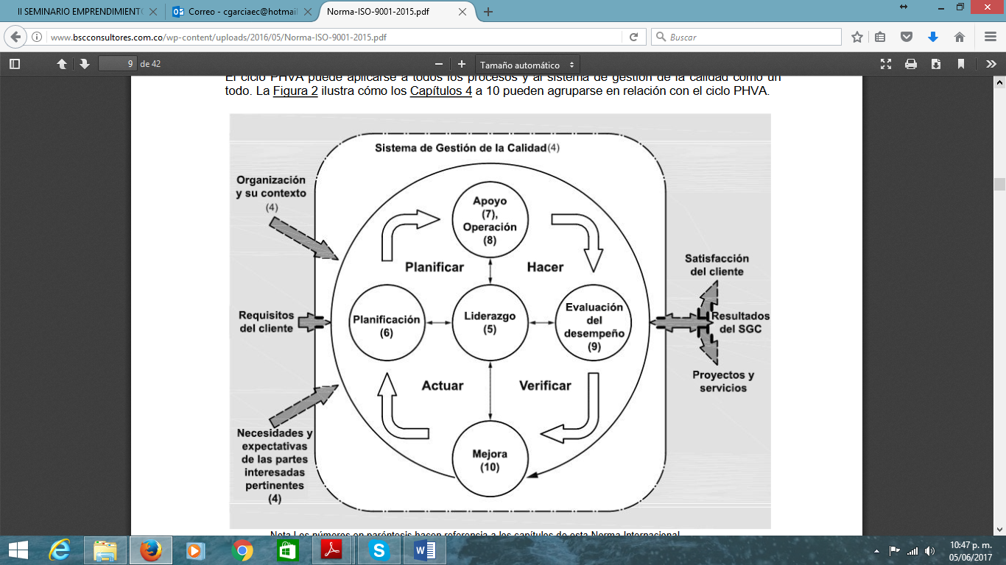

**Figura 1-2** Modelo de un Sistema de Gestión de Calidad basado en procesos

**Fuente:** Normas ISO 9001:2015

# ***2.2.7 Importancia de implementar procesos en empresas***

La importancia de sistema de gestión de procesos enfocado en la Norma ISO permite a los usuarios internos conocer los objetivos, políticas y responsabilidades de la empresa, además que se podrá mantener uniformidad en el trabajo permitiendo que cada persona conozca la actividad que debe realizar, facilitando también la etapa de inducción al ingresas un nuevo colaborador a la empresa.

Cuando se mantiene un manual dentro de la organización se evita la duplicidad de las funciones lo que permite ahorrar esfuerzos y recursos. Es así que cada vez son más las empresas que trabajan con éste modelo de gestión que permite entregar productos/servicios de calidad cumpliendo los requerimientos de cliente.

# ***2.2.8 Enfoque basado en procesos***

Si bien es importante que las universidades desarrollen proyectos de vinculación, el primer paso para que se lo realice es mantener estandarizados los procesos, es decir, que cada actor pueda conocer la manera en la que debe realizar el procedimiento para presentar, poner en marcha y evaluar el proyecto propuesto. Por ello es importante poner en práctica lo establecido en la Norma ISO sobre el enfoque basado en procesos para que la empresa pueda funcionar con eficacia. Para ello se debe gestionar el conjunto de actividades y mantener un control de cada proceso, aplicando el plan de mejora continua.

# ***2.2.9 Tipos de Procesos***

Continuando con el planteamiento de procesos que realiza Alexander Hamilton, encontramos dos tipos de procesos los claves y los de soporte:

* **Procesos clave:** Son aquellos que forman parte esencial de la razón de ser del negocio y que impactan de manera directa a algún requerimiento del cliente. No existe una lista estándar de procesos clave para una organización, ya que depende en gran parte de la operación de la misma.
* **Procesos de soporte:** Son todos aquellos que a través de recursos, insumos o actividades vitales, apoyan a la operación de los procesos clave del negocio.

# ***2.2.10 El Esquema Ideal de Administración por Procesos***

Hamilton (2009), “nos manifiesta que no se puede concluir que existe una clasificación estándar de los procesos de las empresas, y de igual manera no existe un esquema patrón para la administración de los mismo”. Pero propone un croquis que sirva como estructura guía para la administración de procesos.

LIDERAZGO

RETROALIMENTACION

CLIENTE

PROCESOS

RESULTADOS

**Figura 2-2** Esquema Ideal de Administración por Procesos

**Fuente:** Tovar Arturo (2010)

***2.2.11 Indicadores de proceso***

En la bibliografía revisada nos indica que una toma de decisiones acertada y oportuna debe realizarse en base al análisis de datos y hechos, en donde la herramienta utilizada son los indicadores, quienes se constituyen en los disparadores de áreas de mejora tanto en eficiencia como en efectividad.

# ***2.2.12 Tipos de indicadores***

Hamilton (2009), propone dos tipos de indicadores, los de proceso (eficiencia) y los de resultado (efectividad).

1. **Indicadores de resultado:** Evalúan el nivel de cumplimiento en las expectativas de los clientes, los cuales pueden ser internos o externos, y este tipo de indicadores muestran mejora solamente después de que los procesos han sido mejorados.
2. **Indicadores de Proceso:** Son aquellos que miden el desempeño de los procesos, sin embargo, la principal aplicación de éstos es la predicción del comportamiento de los indicadores de resultado. Estos indicadores están directamente relacionados con los procesos clave.

**Diagramas de flujo**

Hamilton (2009), nos manifiesta que el análisis de flujo de valor agregado inicia con un listado de todas las actividades que actualmente integran al proceso. Con el fin de que esta información sea fácil de entender y analizar, será representada de manera gráfica, en un esquema conocido como diagrama de flujo, el cuál debe contener todas las actividades que integran al proceso, los responsables, las rutas alternas, los puntos de decisión e inspección, etc.

* **Rutas Alternas:** Aquellos caminos que pueden ser tomados de manera opcional para llevar a cabo un proceso.
* **Puntos de control:** Son espacios que sirven para detectar errores y prevenir que éstos lleguen a los clientes.

# ***2.2.13 Ventajas de la gestión por procesos***

Muro (2010), en su sitio web www.arpcalidad.com, nos facilita información importante sobre los beneficios que tiene la gestión procesos entre los cuales resaltan los siguientes:

* Mejora la competitividad en la empresa.
* Reconoce la existencia de los procesos internos.
* Mide los procesos con relación al valor añadido que percibe el cliente.
* Identifica las necesidades del cliente interno y externo.
* Las actividades realizadas y las decisiones que se toman están enfocadas al cliente.
* Establece responsables en cada proceso.
* Define objetivos e indicadores para los procesos.
* Mide el grado de satisfacción del cliente.
* Promueve la mejora continua.
* Pasamos de una mentalidad de “lo que hacemos” a “para quién lo hacemos”.
* Reduce costes internos.
* Distribuye recursos de forma eficiente.

Tabla 2-2 Gestión Funcional Vs Gestión por Procesos

|  |  |
| --- | --- |
| **GESTIÓN FUNCIONAL** | **GESTIÓN POR PROCESOS** |
| Organización por departamentos o áreas | Organización orientada a los procesos |
| Los departamentos condicionan la ejecución de las actividades | Los procesos de valor añadido condicionan la ejecución de las actividades |
| Autoridad basada en jefes departamentales | Autoridad basada en los responsables del proceso |
| Principio de jerarquía y de control | Principio de autonomía y autocontrol |
| Orientación interna de las actividades hacia el jefe o departamento | Orientación externa hacia el cliente interno o externo. |
| Principio de burocracia, formalismo y centralización en la toma de decisiones. | Principios de eficiencia, flexibilidad y descentralización en la toma de decisiones |
| Ejercido del mando por control basado en la vigilancia | Ejercicio del mando por excepción basado en el apoyo o la supervisión |
| Principio de eficiencia: ser más productivo | Principio de eficiencia: ser más competitivos |
| Cómo hacer mejor la que venimos haciendo | Para quién lo hacemos y qué debemos hacer |
| Las mejoras tienen un ámbito limitado: el departamento | Las mejoras tienen un ámbito transfuncional y generalizado: el proceso. |

**Fuente:** Mora Martínez JR (2003)

# ***2.2.14 Factores de Éxito para la Gestión por Procesos***

Existen varios factores que inciden en que la adopción de un enfoque de gestión por procesos sea exitosa, haciendo la diferencia entre las organizaciones para las que los sistemas de gestión normalizados son un gasto y las que lo convierten en un activo intangible. De los factores necesarios para que la adopción de gestión por procesos tenga éxito, podemos resaltar los siguientes:

**La estrategia:** La adopción de un enfoque de gestión por procesos debe ser parte de las estrategias de la alta gerencia o dirección y es una decisión organizacional que debe tomarse de manera integral, debe considerarse como un proceso de transformación que va a involucrar a cada uno de los miembros de la empresa y no debe limitarse a la obtención de un certificado o registro.

**La cultura:** Para implementar la gestión por procesos en una organización debe haber un cambio cultural que incluye la identificación de principios y valores que deben estar presentes en cada una de las personas de la empresa. La alta dirección debe asegurar que las condiciones sean propicias para que se dé la cultura que hace posible la gestión de los procesos.

**La estructura organizacional:** La adopción de la gestión por procesos transforma radicalmente la estructura organizacional, en la responsabilidad y autoridad de las personas, el sistema formal de comunicación, la división del trabajo y la coordinación y control de actividades, inclusive afecta las jerarquías (reacias al cambio), ya que con ellas se busca cambiar el modelo burocrático y vertical por un modelo de creación de valor en sentido horizontal.

**La creación de valor:** El enfoque de gestión por procesos está centrado como se dijo en el valor agregado, y debe diseñarse un sistema de creación de valor, que se pueda medir con indicadores de eficiencia y eficacia incluyendo los financieros. Si los indicadores no muestran incrementos en la eficacia (valor percibido por el cliente y rentabilidad del negocio) y en la eficiencia (mejora de procesos y disminución de gastos) el sistema no está bien definido.

**Los procesos críticos:** La gestión de los procesos implica también identificar los procesos críticos para el negocio y que afectan al cliente y las partes interesadas, buscando un sistema en el que no se terminen gestionando procesos que no agregan valor.

* 1. Vinculación con la sociedad

Dentro de la Vinculación con la Colectividad es importante mencionar que la Ley Orgánica de Educación superior señala a ésta en su Art.13 como una de las funciones a cumplirse, en el literal a) dice: “Garantizar el derecho a la educación superior mediante la docencia, la investigación y su vinculación con la sociedad, y asegurar crecientes niveles de calidad, excelencia académica y pertinencia”

En el Art. 107.- Principio de pertinencia.- señala “El principio de pertinencia consiste en que la educación superior responda a las expectativas y necesidades de la sociedad, a la planificación nacional, y al régimen de desarrollo, a la prospectiva de desarrollo científico, humanístico y tecnológico mundial, y a la diversidad cultural. Para ello. Las instituciones de educación superior articularán su oferta docente, de investigación y actividades de vinculación con la sociedad, a la demanda académica, a las necesidades de desarrollo local, regional y nacional, a la innovación y diversificación de profesiones y grados académicos, a las tendencias del mercado ocupacional local, regional y nacional, a las tendencias demográficas locales, provinciales y regionales: a la vinculación con la estructura productiva actual y potencial de la provincia y la región, y a las políticas nacionales de ciencia y tecnología.”

En el Reglamento de Régimen Académico en el Artículo 82 indica: “Vinculación con la sociedad y educación continua.- La vinculación con la sociedad hace referencia a los programas de educación continua, investigación y desarrollo, y gestión académica, en tanto respondan, a través de proyectos específicos, a las necesidades del desarrollo local, regional y nacional.”

# ***2.3.1 Proyectos de vinculación en Universidades***

Dentro de las Universidades se hace necesaria la implementación de Sistemas que permitan gestionar los proyectos de vinculación que se realizan. La información se la debe mantener documentada y verificar los resultados y el impacto social de la participación de la Universidad en la comunidad. Gould G. (1997) señala que las ventajas de la vinculación se reflejan en todos quienes participan, la sociedad al desarrollarse un proyecto exitoso alcanza las metas de desarrollo social y económico, la Universidad en cambio cumple con la responsabilidad social y genera aportes a la comunidad, los docentes y estudiantes adquieren conocimientos y realizan investigación en los sectores, así todos quienes participan intercambian información, entregan conocimientos y tecnología y reciben un beneficio para sí mismos y para la sociedad (p.34).

* 1. Marco Conceptual

# ***2.4.1 Organización ISO.***

Fontalvo T. y Vergara J., (2010) en su libro “La Gestión de la Calidad en los Servicios” define a la Organización ISO, como una Agrupación Internacional de Estandarización que está conformada por diferentes organismos que regulan el proceso de estandarización en el mundo. Las normas ISO permiten establecer los requisitos de un sistema que asegure la calidad en las empresas (p.12).

El mantener implantando un Sistema de Gestión de Calidad proporciona beneficios relacionados con la disciplina en la empresa que se implemente, además de generar satisfacción en el cliente al cumplir y conocer los requisitos con los que se debe cumplir.

# ***2.4.2 Sistematizar***

Para Selener, (2000) la sistematización es una metodología que permite describir, reflexionar, analizar y documentar de manera continua los procesos y resultados de las actividades que se generan. Sus objetivos están enfocados en mejorar los resultados y promover el empoderamiento de quienes participan de las actividades. También fortalecen la capacidad organizacional y permiten contribuir a trabajo en equipo y la cooperación (p.13).

# ***2.4.3 Proceso***

La Norma ISO 9000 define al proceso como un conjunto de actividades que se basan en el cumplimiento de los objetivos de la empresa y que siguen un orden, relacionándose mutuamente para transformar elementos de entrada en los resultados esperados.

# ***2.4.4 Estandarización de procesos***

Rodríguez, (2005) explica a la estandarización como el establecimiento de un acuerdo sobre cómo se realizarán las actividades en la empresa, escogiendo el mejor camino para lograr los resultados previstos. Cada vez los procesos pueden mejorar y el estándar puede cambiar para modificar la manera en la que se lleva el proceso. Cuando se estandarizan las actividades se debe mantener un documento que explique paso a paso lo que se va a hacer y los responsables de cada proceso. Se debe tomar en cuenta que cuando se desarrolla un estándar se debe capacitar a todo el personal para que comprendan las actividades que se propone realizar (p.89)

# ***2.4.5 Proyectos sociales y productivos***

Para Candamil, M. y López, M. (2004) un proyecto social tiene la intención de transformar la realidad de un grupo específico para orientar sobre el uso de recursos generando desarrollo para el sector. En otras palabras el proyecto se orienta a solucionar problemas para mejorar la calidad de vida (p.19)

Por su parte definen al proyecto productivo como el que tiene por objetivo generar bienes para satisfacer necesidades de consumo de los seres vivos (p.21)

CAPÍTULO III

1. METODOLOGÍA
   1. Tipo y diseño de investigación

La investigación a realizarse será descriptiva ya que se va a detallar los fenómenos que causan inconvenientes en torno a los proyector de vinculación en la ESPOCH, al describir la situación se procederá a proponer una solución al problema.

* + 1. *Métodos de investigación*

Inductivo: Con los resultados que se obtenga al analizar la situación actual y la normativa de la ESPOCH en cuanto a proyectos de vinculación con la colectividad se podrán facilitar la toma de decisiones para proponer un modelo adecuado.

Deductivo: A partir de las generalizaciones se llega a lo particular. Todas las teorías estudiadas de varios autores serán aplicadas a este proyecto en particular.

* + 1. *Enfoque de la investigación*

El enfoque de la Investigación es cuantitativa y cualitativa ya que se describen cualidades del fenómeno de estudio y cuantitativa puesto que se interpretarán los datos obtenidos de los instrumentos de investigación.

* + 1. *Alcance de la investigación*

La investigación se desarrollará en la provincia de Chimborazo, en la Escuela Superior Politécnica de Chimborazo, cantón Riobamba.

* 1. Población de estudio

Para la población de la presente investigación se ha considerado los estudiantes desde los sextos semestres hasta las prácticas de la ESPOCH, que participan en proyectos de vinculación. De igual forma se analizará la población de docentes de la ESPOCH.

* + 1. *Unidad de análisis*

Docentes y estudiantes de la ESPOCH

* + 1. *Selección de la muestra*

Para la selección de la muestra se ha tomado en cuenta a los estudiantes desde los sextos semestres hasta las prácticas que participan en proyectos de vinculación y a todos los docentes de la ESPOCH que deben trabajar en este tema.

* + 1. *Tamaño de la muestra*

Para el cálculo de la muestra se ha utilizado la siguiente fórmula:

$$n=\frac{K^{2}pqN}{E^{2}\left(N-1\right)+K^{2}pq}$$

Siendo:

n: Es el número de encuestas que debemos realizar.

N: Tamaño del universo

K: Nivel de confianza. Lo usual es utilizar un nivel de confianza de 95% (1.96) o de 90% (1.65).

E2: Valor fijado por el investigador. Lo usual es utilizar un grado de error de 5% o de 10%.

p: Probabilidad de que ocurra el evento. Por lo general se utiliza una probabilidad del 50%.

q: Probabilidad de que no ocurra el evento. Se suele utilizar una probabilidad de no ocurrencia del 50%. La suma de “p” más “q” siempre debe dar 100%.

Aplicando la fórmula de la muestra se obtiene que:

Nivel de confianza (K) = ${1.96}^{2}$ = 3.8416

Grado de error (E) = 5% = 0.05

Universo (N)= PEA =890 profesores/ 5378 estudiantes

Probabilidad de ocurrencia (p) = 50% = 0.5

Probabilidad de no ocurrencia (q) = 50% = 0.5

**Muestra para profesores de la ESPOCH**



= 268 encuestas a profesores

**Muestra para estudiantes de la ESPOCH**



= 358 encuestas a estudiantes



**Tabla 1-3 Cantidad de encuestas a realizar (docentes)**

**Fuente:** Departamento Talento Humano ESPOCH

**Realizado por:** María Mora Lara.

Tabla 2-3Cantidad de encuestas a realizar (estudiantes)



**Fuente:** Secretaria Académica ESPOCH

**Realizado por:** María Mora Lara.

* 1. Técnicas de recolección de datos

**La encuesta:** Se utilizará la encuesta para realizar el diagnóstico de la situación actual como fuente primaria de información

**La entrevista**: se aplicará una entrevista a las autoridades de la institución por medio de un diálogo para recoger información

**La observación:** considerada una técnica de gran utilidad que permite analizar y determinar que se está haciendo y la manera que lo hacen. Dentro de la investigación propuesta servirá para conocer cómo se ha trabajado en proyectos de vinculación con la colectividad en las unidades responsables.

* 1. Instrumentos de recolección de datos

Se elaborará un instrumento de investigación por medio de un cuestionario para ser aplicado a los docentes y estudiantes de la ESPOCH.

Por otra parte se generará también entrevistas a los responsables del proceso de vinculación en la institución.

* 1. Procesamiento de datos recopilados

La información de la investigación se procesó utilizando una hoja de cálculo de Microsoft Excel, y para el análisis y comprobación de hipótesis se utilizó el software estadístico SPSS y el complemento de Excel MegaStat.

* 1. Hipótesis

# ***3.6.1 Hipótesis General***

El diseño de un modelo de gestión por procesos permite sistematizar los proyectos de vinculación con la colectividad de la ESPOCH.

* 1. Identificación de variables

***3.7.1 Variable Independiente***

Modelo de Gestión por procesos

***3.7.2 Variable dependiente***

Sistematización de proyectos de vinculación de la ESPOCH

* 1. Operacionalización de las variables

Tabla 3-3 Operacionalización de variables

|  |  |  |  |
| --- | --- | --- | --- |
| **VARIABLES** | **CATEGORÍAS O DIMENSIONES** | **INDICADORES** | **TÉCNICAS E INSTRUMENTOS** |
| **Independiente**  Modelo de Gestión por procesos | Identificación científica, teórica y análisis de la situación actual con respecto al manejo de proyectos de vinculación de la ESPOCH | Porcentaje de docentes que conocen proceso para elaboración, ejecución y evaluación de proyectos de vinculación de la ESPOCH  Porcentaje de estudiantes que conocen proceso para elaboración, ejecución y evaluación de proyectos de vinculación de la ESPOCH  Número de proyectos presentados que cumplen con la normativa y han sido evaluados satisfactoriamente | Fuentes primarias y secundarias de información |
| **Dependiente**  Sistematización de proyectos de vinculación de la ESPOCH | Manual de procesos | Porcentaje de eficiencia  Porcentaje de eficacia  Porcentaje de efectividad  Porcentaje de satisfacción | Fuentes primarias y secundarias de información |

**Realizado por:** María Mora **L**ara

* 1. Matriz de consistencia

Tabla 4-3 Matriz de Consistencia

|  |  |  |  |  |  |  |
| --- | --- | --- | --- | --- | --- | --- |
| **FORMULACIÓN**  **DEL PROBLEMA** | **OBJETIVO GENERAL** | **HIPÓTESIS GENERAL** | **VARIABLES** | **INDICADORES** | **TÉCNICAS** | **INSTRUMENTOS** |
| De qué manera el diseño de un modelo de gestión por procesos, permitirá la adecuada sistematización de los proyectos de vinculación de la ESPOCH? | Diseñar un modelo de gestión por procesos para sistematizar los proyectos de vinculación con la colectividad de la ESPOCH. | El diseño de un modelo de gestión por procesos permitirá sistematizar los proyectos de vinculación con la colectividad de la ESPOCH | VARIABLE INDEPENDIENTE  Modelo de gestión por procesos  VARIABLE DEPENDIENTE  Sistematizar los proyectos de vinculación con la colectividad de la ESPOCH. | Porcentaje de docentes que conocen proceso para elaboración, ejecución y evaluación de proyectos de vinculación de la ESPOCH  Porcentaje de estudiantes que conocen proceso para elaboración, ejecución y evaluación de proyectos de vinculación de la ESPOCH  Número de proyectos presentados que cumplen con la normativa y han sido evaluados satisfactoriamente  Porcentaje de eficiencia  Porcentaje de eficacia  Porcentaje de efectividad  Porcentaje de satisfacción | Fuentes primarias y secundarias de información  Fuentes primarias y secundarias de información | Encuestas  Entrevistas  Análisis  Observación  Encuestas  Entrevistas  Análisis  Observación |

**Realizado por:** María Mora Lara

* 1. Resultados y discusión

Una vez levantada y procesada la información tanto de docentes y estudiantes se obtienen los siguientes resultados:

**Encuesta dirigida a los Estudiantes**

**Pregunta 1:** ¿Ha participado o participa en proyectos de vinculación con la colectividad en la ESPOCH?

Tabla 5-3 Participación de estudiantes en proyectos de vinculación

|  |  |  |
| --- | --- | --- |
| **RESPUESTA** | **CANTIDAD** | **PORCENTAJE** |
| SI | 213 | 59.50 |
| NO | 145 | 40.50 |
| TOTAL | 358 | 100.00 |

**Fuente:** Investigación de campo

**Realizado por:** María Mora Lara

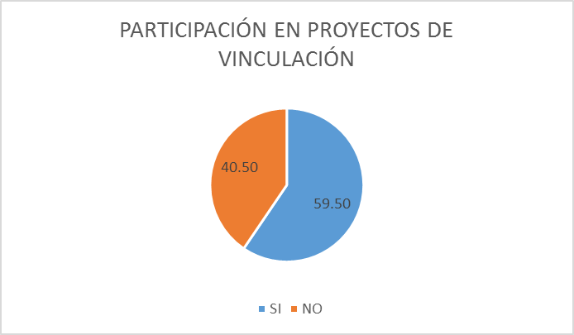

**Figura 1-3** Participación de estudiantes en proyectos de vinculación

**Fuente:** Investigación de campo

**Realizado por:** María Mora Lara

**Análisis.-** Se evidencia una aceptable participación (59,50%) de los estudiantes en proyectos de vinculación de la ESPOCH, aunque según la actual legislación todos los estudiantes deben participar en proyectos de vinculación en calidad de prácticas pre profesionales.

**Pregunta 2:** ¿Qué lo motivó/motivaría a participar en Proyectos de Vinculación con la Colectividad?

Tabla 6-3 Motivos de estudiantes para participar en proyectos de vinculación

|  |  |  |
| --- | --- | --- |
| **RESPUESTA** | **CANTIDAD** | **PORCENTAJE** |
| Transferencia de conocimiento | 83 | 23.18 |
| Ayuda Social | 96 | 26.82 |
| Adquirir conocimiento | 96 | 26.82 |
| Cumplir requisito solicitado por docente | 83 | 23.18 |
| Otro | 0 | 0.00 |
| TOTAL | 358 | 100 |

**Fuente:** Investigación de campo

**Realizado por:** María Mora Lara

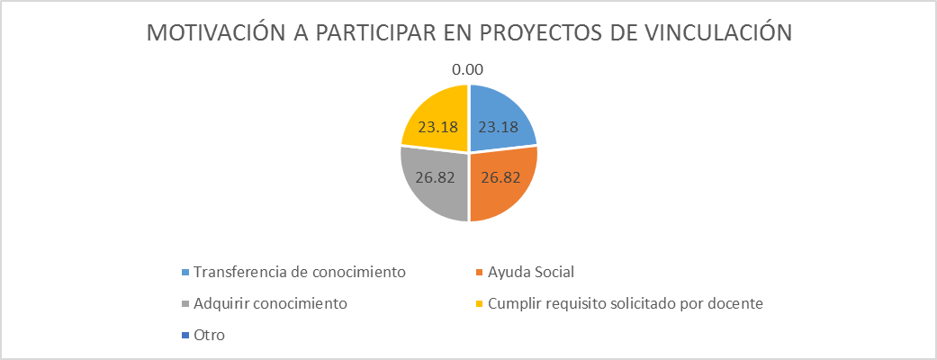

**Figura 2-3** Motivos de estudiantes para participar en proyectos de vinculación

**Fuente:** Investigación de campo

**Realizado por:** María Mora Lara

**Análisis.-**Existen varias razones por las que los estudiantes se ven motivados a participar en proyectos de vinculación de la ESPOCH, destacan: Ayuda social (26,82%), Adquirir conocimiento (26,82%), Transferencia de conocimiento (23,18%) y por cumplir con un requisito solicitado por el docente (23,18%).

**Pregunta 3:** ¿Ha recibido capacitación sobre la participación de los/las estudiantes en proyectos de vinculación con la colectividad?

Tabla 7-3 Capacitación a estudiantes para participar en proyectos de vinculación

|  |  |  |
| --- | --- | --- |
| **RESPUESTA** | **CANTIDAD** | **PORCENTAJE** |
| SI | 43 | 12.01 |
| NO | 315 | 87.99 |
| TOTAL | 358 | 100.00 |

**Fuente:** Investigación de campo

**Realizado por:** María Mora Lara

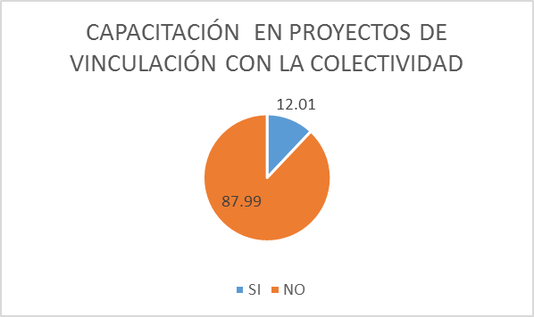

Figura 3-3 Capacitación a estudiantes para participar en proyectos de vinculación

**Fuente:** Investigación de campo

**Realizado por:** María Mora Lara

**Análisis.-**Es notorio que no se está haciendo los esfuerzos suficientes para capacitar a los estudiantes para que se motiven a participar en proyectos de vinculación de la ESPOCH, puesto que la gran mayoría (87,99%) dice no haber recibido ningún tipo de capacitación al respecto.

**Pregunta 4:** ¿Le gustaría recibir ésta capacitación?

Tabla 8-3 Predisposición de estudiantes para capacitarse en proyectos de vinculación

|  |  |  |
| --- | --- | --- |
| **RESPUESTA** | **CANTIDAD** | **PORCENTAJE** |
| SI | 338 | 94.41 |
| NO | 20 | 5.59 |
| TOTAL | 358 | 100.00 |

**Fuente:** Investigación de campo

**Realizado por:** María Mora Lara

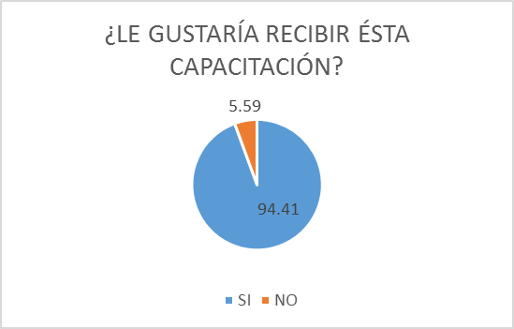

**Figura 4-3** Predisposición de estudiantes para capacitarse en proyectos de vinculación

**Fuente:** Investigación de campo

**Realizado por:** María Mora Lara

**Análisis.-**En este aspecto se evidencia la gran predisposición (94,41%) de los estudiantes para capacitarse en temas relacionados con la participación en proyectos de vinculación de la ESPOCH.

**Pregunta 5:** ¿Considera ventajoso que exista un manual para presentación, elaboración, ejecución y evaluación de proyectos de vinculación con la colectividad?

Tabla 9-3 Opinión de estudiantes sobre ventaja de tener un manual para proyectos de vinculación

|  |  |  |
| --- | --- | --- |
| **RESPUESTA** | **CANTIDAD** | **PORCENTAJE** |
| SI | 340 | 94.97 |
| NO | 18 | 5.03 |
| TOTAL | 358 | 100.00 |

**Fuente:** Investigación de campo

**Realizado por:** María Mora Lara

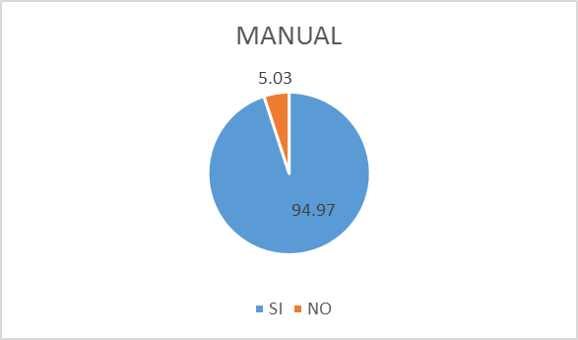

Figura 5-3 Opinión de estudiantes sobre ventaja de tener un manual para proyectos de vinculación

**Fuente:** Investigación de campo

**Realizado por:** María Mora Lara

**Análisis.-** La mayoría de los estudiantes (94,97%) consideran necesario o ventajoso contar con un manual que sirva de guía en la elaboración, presentación, seguimiento y evaluación de los proyectos de vinculación de la ESPOCH.

**Encuesta dirigida a los Docentes**

**Pregunta 1:** ¿Ha participado o participa en proyectos de vinculación con la colectividad en la ESPOCH?

Tabla 10-3 Participación de docentes en proyectos de vinculación

|  |  |  |
| --- | --- | --- |
| **RESPUESTA** | **CANTIDAD** | **PORCENTAJE** |
| SI | 170 | 63.43 |
| NO | 98 | 36.57 |
| TOTAL | 268 | 100.00 |

**Fuente:** Investigación de campo

**Realizado por:** María Mora Lara

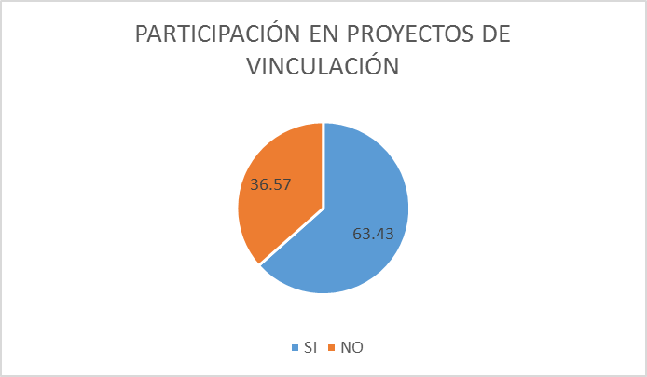

Figura 6-3 Participación de docentes en proyectos de vinculación

**Fuente:** Investigación de campo

**Realizado por:** María Mora Lara

**Análisis***.-* Cabe destacar que comparado con los estudiantes, los docentes tienen una ligera ventaja en el nivel de participación en proyectos de vinculación de la ESPOCH (63,43%), no obstante es necesario que se bus que mecanismos para involucrar a la totalidad de docentes en proyectos de vinculación.

**Pregunta 2:** ¿Qué lo motivó/motivaría a participar en Proyectos de Vinculación con la Colectividad?

Tabla 11-3 Motivos de docentes para participar en proyectos de vinculación

|  |  |  |
| --- | --- | --- |
| **RESPUESTA** | **CANTIDAD** | **PORCENTAJE** |
| Transferencia de conocimiento | 100 | 37.31 |
| Ayuda Social | 57 | 21.27 |
| Adquirir conocimiento | 70 | 26.12 |
| Cumplir requisito solicitado | 41 | 15.30 |
| Otro | 0 | 0.00 |
| TOTAL | 268 | 100 |

**Fuente:** Investigación de campo

**Realizado por:** María Mora Lara

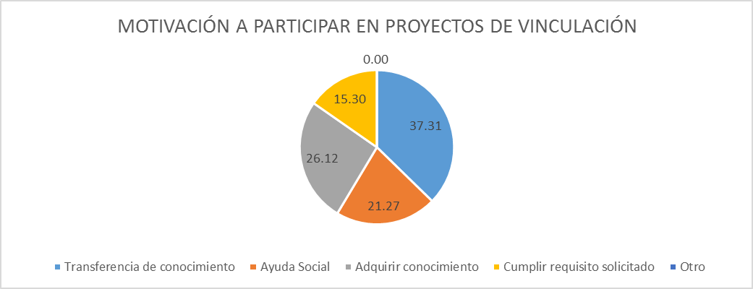

Figura 7-3 Motivos de docentes para participar en proyectos de vinculación

**Fuente:** Investigación de campo

**Realizado por:** María Mora Lara

**Análisis***.-* La principal motivación de los docentes para participar en proyectos de vinculación de la ESPOCH es la transferencia de conocimiento (37,31%), aunque también los motiva el hecho de poder adquirir conocimiento (26,12%), la ayuda social (21,27%) y en menor grado se sienten motivados por cumplir con un requisito solicitado (15,30%).

**Pregunta 3:** ¿Ha recibido capacitación sobre cómo elaborar, presentar, ejecutar y evaluar proyectos de vinculación con la colectividad?

Tabla 12-3 Capacitación a docentes para participar en proyectos de vinculación

|  |  |  |
| --- | --- | --- |
| **RESPUESTA** | **CANTIDAD** | **PORCENTAJE** |
| SI | 90 | 33.58 |
| NO | 178 | 66.42 |
| TOTAL | 268 | 100.00 |

**Fuente:** Investigación de campo

**Realizado por:** María Mora Lara

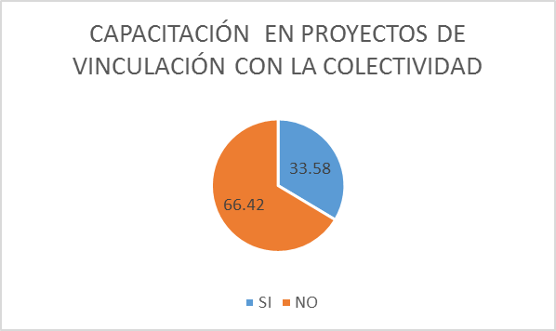

**Figura 8–3** Capacitación a docentes para participar en proyectos de vinculación

**Fuente:** Investigación de campo

**Realizado por:** María Mora Lara

**Análisis***.-* También se evidencia a nivel de docentes la debilidad de la ESPOCH en el desarrollo de capacitaciones para motivar la participación en proyectos de vinculación, ya que el 66,42% de ellos menciona no haber recibido algún tipo de capacitación en torno al tema.

**Pregunta 4:** ¿Conoce usted el proceso institucional para presentar proyectos de vinculación con la colectividad?

Tabla 13-3 Conocimiento de docentes sobre el proceso para presentar proyectos de vinculación

|  |  |  |
| --- | --- | --- |
| **RESPUESTA** | **CANTIDAD** | **PORCENTAJE** |
| SI | 83 | 30.97 |
| NO | 185 | 69.03 |
| TOTAL | 268 | 100.00 |

**Fuente:** Investigación de campo

**Realizado por:** María Mora Lara

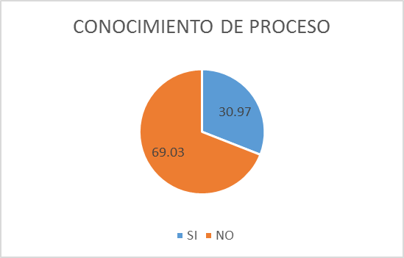

**Figura 9-3** Conocimiento de docentes sobre el proceso para presentar proyectos de vinculación

**Fuente:** Investigación de campo

**Realizado por:** María Mora Lara

**Análisis***.-* Otra debilidad que resaltar es el hecho de que los docentes en su mayoría (69,03%) mencionan no conocer el proceso institucional para presentar proyectos de vinculación, lo cual hace suponer que puede ser una de las causas para que a futuro se genere problemas por una baja producción de proyectos de vinculación.

**Pregunta 5:** ¿Considera ventajoso que exista un manual para presentación, elaboración, ejecución y evaluación de proyectos de vinculación con la colectividad?

Tabla 14-3 Opinión de docentes sobre ventaja de tener un manual para proyectos de vinculación

|  |  |  |
| --- | --- | --- |
| **RESPUESTA** | **CANTIDAD** | **PORCENTAJE** |
| SI | 260 | 97.01 |
| NO | 8 | 2.99 |
| TOTAL | 268 | 100.00 |

**Fuente:** Investigación de campo

**Realizado por:** María Mora Lara

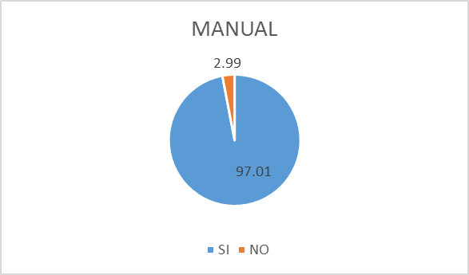

**Figura 10-3** Opinión de docentes sobre ventaja de tener un manual para proyectos de vinculación

**Fuente:** Investigación de campo

**Realizado por:** María Mora Lara

**Análisis***.-* Los docentes al igual que los estudiantes también ratifican en su gran mayoría (97,01%) necesidad de contar con un manual que oriente el proceso de elaboración, presentación, seguimiento y evaluación de los proyectos de vinculación de la ESPOCH.

**Resultados de la Entrevista**

1. ¿**Cuál es el concepto de Proyecto de Vinculación con la Colectividad que maneja en la ESPOCH?**

Ayuda a la comunidad mediante la especialidad que maneja cada carrera, con proyectos para mejoramiento de alimentos, capacitaciones sobre emprendimiento, charlas de mejora en salud, aporta también en proyectos relacionados a agua potable y alcantarillado, etc.

1. **¿Se mantiene un proceso estandarizado para la elaboración, presentación, ejecución y evaluación de proyectos de vinculación con la colectividad en la ESPOCH?**

Se mantiene un proceso basado en el reglamento de la ESPOCH, no se encuentra estandarizado en cada facultad, en las entrevistas se puede constatar diversas opiniones.

1. **¿Se cuenta con un manual específico para éste proceso?**

No se cuenta con un manual específico.

1. **¿Qué dificultades traído no contar con esta herramienta?**

No se mantiene una guía lo que dificulta las actividades y demora los procesos.

1. **¿Cómo se realiza el proceso actualmente?**

En base a las recomendaciones que se dan siguiendo el Reglamento Politécnico.

1. **¿Se socializa con docentes y estudiantes el procedimiento que se debe seguir para ejecutar un proyecto de vinculación?**

Se socializa con los responsables de vinculación de cada facultad quienes deben socializar con el personal.

1. **¿Cree usted que es útil contar con un modelo que permita sistematizar procesos?**

De gran utilidad ya que se permitiría estandarizar procesos y evaluar los proyectos que se realizan en base a un solo criterio.

**Diagnóstico Situacional**

En este apartado cabe destacar que la Dirección de Vinculación con la Sociedad de la ESPOCH se encuentra en un proceso de adecuación y adaptación de procesos para acoplarse a las exigencias de evaluación del CEAACES, por lo que acaba de efectuar un análisis de la situación actual pormenorizado que se resume en las siguiente matrices que servirán como un elemento más para plantear el modelo de gestión:

Tabla 15-3 Diagnóstico Situacional Interno

|  |  |
| --- | --- |
| **FORTALEZAS** | **DEBILIDADES** |
| *DOCENCIA*   * Docentes jóvenes de cuarto nivel disciplinarias en las áreas y asignaturas que dictan * Incremento de docentes a tiempo completo * Formación y capacitación docente * Movilidad docente – estudiantil en las funciones universitarias * Instrumentos pedagógicos y didácticos en función de los indicadores de calidad * Rediseños curriculares de las carreras * Infraestructura de las TIC para el proceso educativo   *INVESTIGACIÓN*   * Fomento de la investigación institucional * Aumento de artículos científicos publicados * Aumento de ponencias de investigación nacionales e internacionales * Reconocimiento en concursos nacionales e internacionales en diferentes áreas de la ciencia * Incremento de docentes Ph.D * Incremento de redes de investigación * Accesibilidad a las bases de datos físicas y virtuales   *VINCULACIÓN CON LA COLECTIVIDAD*   * Inclusión de expresiones culturales como eje transversal en la malla curricular * Existencia de base legal, normativos y procedimientos institucionales de vinculación * Fortalecimiento del desarrollo social con proyectos sostenibles * Existencias de centros de vinculación institucionales para el desarrollo tecnológico de estudiantes y docentes * Gestión de Convenios locales, nacionales e internacionales   *GESTIÓN Y ADMINISTRACIÓN*   * Institucionalidad encaminada a la gobernabilidad * Gestión institucional encaminada a la normativa pública * Recuperación de la política de internacionalización de la ESPOCH * Profesionales de cuarto nivel en el sector administrativo | *DOCENCIA*   * Reducido número de docentes titulares * Existencia de docentes sin maestría * Rotación de algunas asignaturas sin considerar la formación docente * Insuficiente infraestructura física para uso académico * Inadecuado mantenimiento de la infraestructura institucional * Desconocimiento del modelo educativo institucional * Débil compromiso de los docentes en los procesos académicos * Insuficiente aplicación de los sílabos por parte de docentes * Desactualizadas e inapropiadas herramientas de evaluación estudiantil * Inadecuado mecanismo de evaluación docente y control de asistencia de sus actividades * Deficiente articulación de los currículos de educación media con la superior   *INVESTIGACIÓN*   * Material bibliográfico desactualizado * Base de datos de revistas científicas desactualizadas * Inexistencia de evaluación del Plan de Investigación ESPOCH 2014-2018 * Deficiente difusión de los resultados de las investigaciones * Existencia de procesos burocráticos administrativos que retrasan el desarrollo de las investigaciones * Débil articulación de las líneas de investigación institucionales con el Plan del Buen Vivir * Bajo número de docentes investigadores * Débil cultura y conocimiento para realizar producción científica * Limitada integración de grupos inter, multi y transdisciplinaria de investigación * Inexistencia de un plan de formación a investigadores   *VINCULACIÓN CON LA COLECTIVIDAD*   * Inexistencia de una política de seguimiento y evaluación del Plan de Gestión de Vinculación y Servicios a la Comunidad ESPOCH * Inadecuada gestión presupuestaria para emprender proyectos de vinculación * Excesivo trámite en la ejecución presupuestaria * Falta de consistencia en la formulación y ejecución de proyectos de vinculación * Insuficiente transferencia de ciencia y tecnología a la colectividad * Débil prestación de los servicios de asesoría técnica y capacitación a la colectividad * Desarticulación de las unidades académicas con la dirección de vinculación   *GESTIÓN Y ADMINISTRACIÓN*   * Modelo de gestión administrativo desactualizado * Procesos institucionales deficientes * Baja ejecución presupuestaria * Retraso en el pago de las obligaciones económicas y financieras con terceros * Desactualización del valor de los bienes institucionales * Estatuto Politécnico, reglamentos institucionales, desactualizados * Débil asesoramiento legal a los procesos y acciones institucionales * Débil Sistema de Administración y Gestión del Talento Humano * Incumplimiento con el proceso de evaluación de desempeño de los servidores administrativos * Inadecuada aplicación del Manual de Descripción y Clasificación de Puestos de Trabajo * Contratación y movilidad de servidores institucionales sin cumplir adecuadamente lo que establece la ley * Inexistencia de políticas institucionales de nivelación de RMU a los servidores administrativos * Inadecuada planificación laboral de los jefes inmediatos superiores * Inexistencia de la unidad de gestión de riesgos para precautelar los bienes institucionales y la vida de la comunidad politécnica ante eventos adversos * Unidad de Salud y Seguridad Ocupacional sin estructura orgánica conforme lo establece la ley * Deficiente comunicación institucional * Carreras de la ESPOCH en proceso de evaluación y acreditación |

**Fuente:** Dirección de Vinculación con la Colectividad ESPOCH

Tabla 16-3 Diagnóstico Situacional Externo

|  |  |
| --- | --- |
| **OPORTUNIDADES** | **AMENAZAS** |
| *ENTORNO ECONÓMICO*   * Planificación nacional * Presupuesto General del Estado * Mejoramiento en el precio del petróleo * Cambio de la matriz productiva * Cooperación internacional * Integración regional latinoamericana   *ENTORNO SOCIAL*   * Necesidades sociales insatisfechas * Personas con discapacidades * Población vulnerable * Apoyo de los GAD a las propuestas universitarias * Sectores sociales y productivos * Positiva imagen corporativa de la ESPOCH   *ENTORNO POLÍTICO*   * Políticas de educación superior * Modelo Genérico de Evaluación de Entorno de Aprendizaje de las Carreras Presenciales y Semipresenciales de las Universidades y Escuela Politécnica del Ecuador   *ENTORNO LEGAL – JURÍDICO*   * Ley Orgánica de Educación Superior * Instituciones del estado * Seguridad jurídica del país   *ENTORNO EDUCATIVO Y CULTURAL*   * Generación de redes universitarias para el intercambio de conocimiento e información * Concursos académicos nacionales e internacionales * Becas para la formación docente y estudiantil de tercero y cuarto nivel * Eventos culturales y deportivos a nivel nacional e internacional   *ENTORNO CIENTÍFICO - TECNOLÓGICO*   * Desarrollo científico y tecnológico * Existencia de redes de investigación para la generación de proyectos en universidades * Oferta internacional para estudios de cuarto nivel * Oferta de pasantías nacionales e internacionales para docentes y estudiantes | *ENTORNO SOCIAL*   * Migración de la población * Deserción estudiantil   *ENTORNO POLÍTICO*   * Política mal orientada   *ENTORNO EDUCATIVO Y CULTURAL*   * Generalización del conocimiento en el Bachillerato Unificado * Deficiencias en la política del SNNA * Oferta académica de otras universidades * Limitados proveedores locales de equipamiento e insumos tecnológicos * Alto costo de equipos, maquinaria e insumos por salvaguardas |

**Fuente:** Dirección de Vinculación con la Colectividad ESPOCH

* 1. Comprobación de hipótesis

Para la comprobación de la hipótesis se procederá de acuerdo al siguiente procedimiento de 8 pasos:

**Paso 1: Formulación de la hipótesis estadística (H1 y H0)**

Partiendo de la hipótesis de trabajo planteada *“El diseño de un modelo de gestión por procesos permitirá sistematizar los proyectos de vinculación con la colectividad de la ESPOCH”*, y relacionándola con el instrumento utilizado para levantar la información en donde se abordó a 2 grupos de investigación: docentes y estudiantes preguntándoles sobre la conveniencia o utilidad de tener un modelo que guie la gestión de los proyectos de vinculación, para obtener la hipótesis estadística se puede deducir que la opinión tanto de docentes y estudiantes será uniforme o favorable en torno a la conveniencia de disponer de esta herramienta que permita sistematizar los proyectos de vinculación con la colectividad de la ESPOCH.

De este razonamiento se desprenden la siguiente hipótesis nula e hipótesis alternativa:

* **Hipótesis nula (H0):** NO existe diferencia entre la opinión de docentes y estudiantes sobre la conveniencia de disponer de un modelo de gestión por procesos para los proyectos de vinculación.
* **Hipótesis alternativa (H1):** Existe diferencia entre la opinión de docentes y estudiantes sobre la conveniencia de disponer de un modelo de gestión por procesos para los proyectos de vinculación.

**Paso 2: Selección de la prueba estadística**

Por las características del estudio que plantea una hipótesis con relación de variables (independiente y dependiente), la prueba estadística que recomiendan los autores para comprobar este tipo de hipótesis es la prueba Chi cuadrado (X2), la que se utilizará para la comprobación de la hipótesis planteada en el presente trabajo de investigación.

**Paso 3: Establecimiento del nivel de significación (σ)**

Para establecer el nivel de significación hay que tener presente que en el proceso se corre el riesgo de cometer 2 tipos de errores:

* ERROR TIPO 1.- La probabilidad de rechazar la hipótesis nula cuando en realidad es verdadera.
* ERROR TIPO 2.- La probabilidad de aceptar la hipótesis nula cuando en realidad es falsa.

Ante esto no hay un nivel de significación que se aplique a todos los estudios que implican muestreo. Deben tomarse una decisión de usar el nivel 0.05, el nivel 0.01, el 0.10 o cualquier otro nivel entre 0 y 1. Tradicionalmente se relaciona el nivel 0.05 para proyectos de investigación sobre consumo, el 0.01 para control de calidad y el 0.10 para encuesta políticas.

En este caso se optará por trabajar con un nivel de significación del 0.05 por las características del estudio.

**Paso 4: Selección de datos y cruce de variables (Tabla de contingencia)**

Tomando como base las preguntas efectuadas a los 2 grupos de estudio, docentes y estudiantes, se procede a realizar una validación de cada una para identificar aquellas que contribuyen a dar una respuesta directa a la hipótesis de trabajo:

Tabla 17-3 Validación de preguntas para comprobación de hipótesis

|  |  |  |  |
| --- | --- | --- | --- |
| **Grupo de estudio** | **Pregunta** | **¿Contribuye a la hipótesis?** | |
| **Si** | **No** |
| Estudiantes | ¿Ha participado o participa en proyectos de vinculación con la colectividad en la ESPOCH? | - | X |
| ¿Qué lo motivó/motivaría a participar en Proyectos de Vinculación con la Colectividad? | - | X |
| ¿Ha recibido capacitación sobre la participación de los/las estudiantes en proyectos de vinculación con la colectividad? | - | X |
| ¿Le gustaría recibir ésta capacitación? | - | X |
| ¿Considera ventajoso que exista un manual para presentación, elaboración, ejecución y evaluación de proyectos de vinculación con la colectividad? | X | - |
| Docentes | ¿Ha participado o participa en proyectos de vinculación con la colectividad en la ESPOCH? | - | X |
| ¿Qué lo motivó/motivaría a participar en Proyectos de Vinculación con la Colectividad? | - | X |
| ¿Ha recibido capacitación sobre cómo elaborar, presentar, ejecutar y evaluar proyectos de vinculación con la colectividad? | - | X |
| ¿Conoce usted el proceso institucional para presentar proyectos de vinculación con la colectividad? | - | X |
| ¿Considera ventajoso que exista un manual para presentación, elaboración, ejecución y evaluación de proyectos de vinculación con la colectividad? | X | - |

**Realizado por:** María Mora Lara

De la tabla anterior se evidencia que una pregunta aplicada a ambos grupos de estudio contribuye a dar respuesta a la hipótesis de trabajo, por lo que con los resultados que arrojó esa pregunta se procede a construir la tabla de contingencia:

Tabla 18-3 Tabla de contingencia para comprobación de hipótesis

|  |  |  |  |  |
| --- | --- | --- | --- | --- |
| **Pregunta** | | **Estudiantes** | **Docentes** | **Total** |
| ¿Considera ventajoso que exista un manual para presentación, elaboración, ejecución y evaluación de proyectos de vinculación con la colectividad? | Si | 340 | 260 | **600** |
| No | 18 | 8 | **26** |
| **Total** | | **358** | **268** | **626** |

**Realizado por:** María Mora Lara

**Paso 5: Aplicación de la prueba estadística**

La fórmula para la prueba Chi cuadrado (X2) requiere el cálculo de frecuencias esperadas (*fe*) para contrastarlas con las frecuencias observadas (*fo*):

$$X^{2}=\sum{\frac{{\left(fo-fe\right)}^{2}}{fe}}$$

Tomando los datos de la tabla de contingencia (frecuencias observadas *fo*) se procede a encontrar las frecuencias esperadas utilizando la fórmula:

$$fe=\frac{Total columna×Total fila}{Suma Total}$$

Tabla 19-3 de frecuencias esperadas para comprobación de hipótesis

|  |  |  |  |  |
| --- | --- | --- | --- | --- |
| **Pregunta** | | **Estudiantes** | **Docentes** | **Total** |
| ¿Considera ventajoso que exista un manual para presentación, elaboración, ejecución y evaluación de proyectos de vinculación con la colectividad? | Si | 343 | 257 | **600** |
| No | 15 | 11 | **26** |
| **Total** | | **358** | **268** | **626** |

**Realizado por:** María Mora Lara

Obteniendo así el valor de Chi cuadrado (X2) calculado:

$$X^{2}=\sum{\frac{{\left(fo-fe\right)}^{2}}{fe}}$$

$$X^{2}=\frac{{\left(340-343\right)}^{2}}{343}+\frac{{\left(260-257\right)}^{2}}{257}+\frac{{\left(18-15\right)}^{2}}{15}+\frac{{\left(8-11\right)}^{2}}{11}$$

$$X^{2}=0,0286+0,0382+0,6593+0,8807$$

$$X^{2}=1,6068$$

**Paso 6: Estadístico de prueba (valor crítico)**

El estadístico de prueba o valor crítico sirve como punto de inflexión para contrastar con Chi cuadrado (X2) calculado y tomar la decisión de aceptar o rechazar la hipótesis. Para ello se requiere conocer el nivel de significación (σ), que ya se determinó en el paso 3, y los grados de libertad (*df*) que resultan de observar la tabla de contingencia y aplicar la siguiente fórmula:

$$df=\left(columnas-1\right)×\left(filas-1\right)$$

$$df=\left(2-1\right)×\left(2-1\right)$$

$$df=1$$

Con un nivel de significación (σ) de 0,05 y 1 grado de libertad (*df*) según la tabla estadística de “valores críticos para la distribución X2” se obtiene un valor crítico de 3,841.

**Paso 7: Regla de decisión**

Según la teoría de la prueba estadística Chi cuadrado (X2) se somete a comprobación la hipótesis nula (H0), por lo tanto el criterio de decisión gira en torno a ella:

* **Aceptar H0 :** si X2 calculado < valor crítico
* **Rechazar H0 :** si X2 calculado > valor crítico

En este caso el valor de X2 calculado (1,6068) es menor que (<) el valor crítico (3,841), aceptando la hipótesis nula.

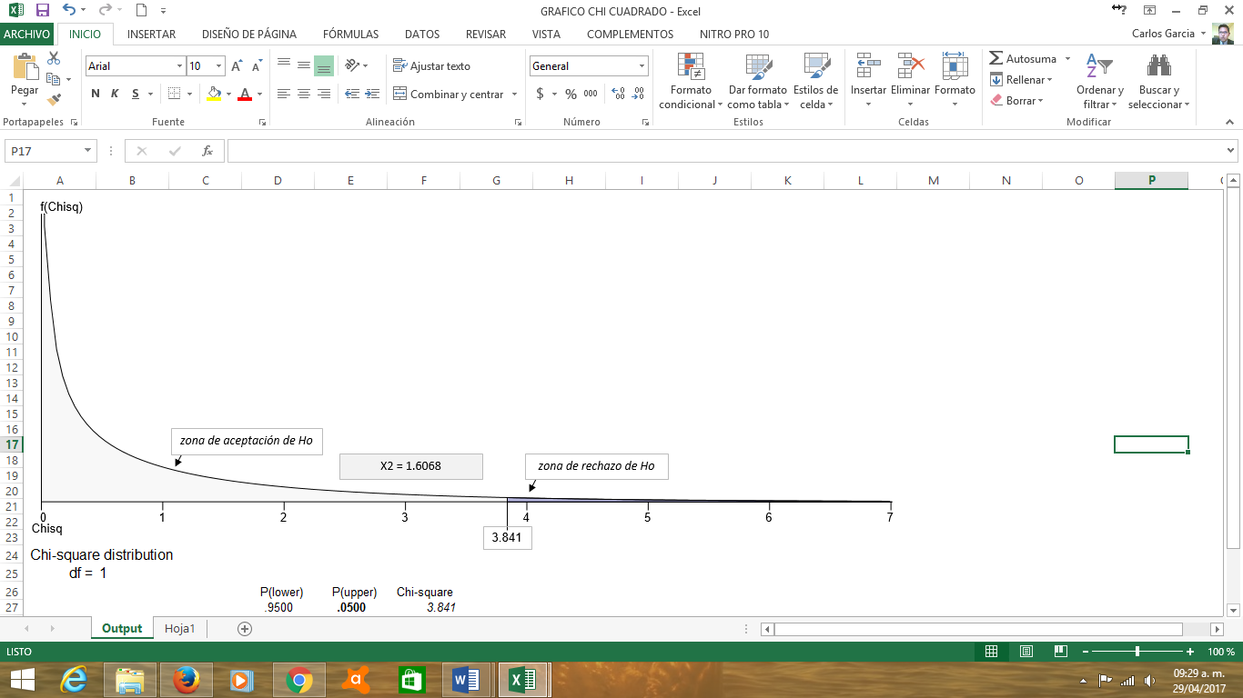

Figura 11-3 Comprobación de hipótesis

**Realizado por:** María Mora Lara

**Paso 8: Toma de decisión**

Retomando la hipótesis nula (H0) se demuestra estadísticamente que existe una opinión uniforme entre docentes y estudiantes sobre la conveniencia de disponer de un modelo de gestión por procesos que permita sistematizar los proyectos de vinculación con la colectividad de la ESPOCH.

CAPÍTULO IV

1. PROPUESTA: MODELO DE GESTIÓN POR PROCESOS PARA SISTEMATIZAR LOS PROYECTOS DE VINCULACIÓN CON LA COLECTIVIDAD DE LA ESPOCH
   1. Antecedentes

De los diversos modelos de estructura organizacional educativa, luego de un profundo análisis y contando con la documentación de respaldo proporcionada por la Dirección de Vinculación con la Sociedad de la ESPOCH, considerando además los criterios de evaluación del CEAACES en lo referente a las actividades de vinculación se adaptaron los requerimientos exigidos por la NORMA ISO 9001:2015 de gestión por procesos, y se diseñó el presente modelo que responde a todas estas instancias y a su vez sirva de herramienta de sistematización.

Los procesos que se ejecutan en la Dirección de Vinculación con la Colectividad de la ESPOCH han sido identificados mediante el levantamiento de información, que después del análisis y correspondiente diseño de propuesta ha sido contrastada con la base legal aplicable y posteriormente con el aval de la autoridad pertinente se caracterizó, diagramó y codificó para su posterior gestión.

Determinadas las actividades e identificadas las cadenas de cliente proveedor se integró de acuerdo a su naturaleza con el fin de elaborar el mapa de procesos correspondiente; con sus diferentes grados de profundidad para presentar las relaciones, su enfoque de gestión horizontal desde y hacia la “comunidad”; conforme se encontrará más adelante (ver mapa de proceso).

* 1. Procedimiento del levantamiento de los procesos

La hoja de ruta del levantamiento de procesos comprendió la realización de las siguientes actividades previas al diseño del Modelo de Gestión:

1. Preparación conceptual y teórica sobre el tema (Modelo de Gestión por Procesos).
2. Conocer la situación actual del objeto de estudio (Dirección de Vinculación – ESPOCH).
3. Elaboración de un cronograma de Actividades.
4. Coordinación de actividades.
5. Visitar a los gestores de los procesos para socializar el objetivo del proyecto y fijar la fecha, lugar y hora de la entrevista.
6. Preparar formatos (fichas) y las preguntas adecuadas para obtener la información requerida de forma rápida y concreta.
7. Crear las fichas de procesos e indicadores y armar los flujogramas.
8. Diagramar los procesos y subprocesos levantados para su revisión.
9. Diseñar el Modelo final de Gestión por Procesos.



**Figura 1-4** Nomenclatura de figuras para la diagramación de procedimientos

* 1. Objetivos
* Estandarizar los procesos que se ejecutan en la Dirección de Vinculación de la ESPOCH.
* Documentar los procesos como parte del Sistema de Gestión por Procesos.
* Elaborar una guía de consulta, capacitación e inducción para los involucrados en dichos procesos.
  1. Alcance

El presente Manual describe y documenta todos los procesos que se ejecutan en la Dirección de Vinculación con la Colectividad de la Escuela Superior Politécnica de Chimborazo a partir de la fecha de su aprobación y legalización.

* 1. Base Legal
* Constitución de la República del Ecuador.
* Ley Orgánica de Educación Superior.
* Reglamento de Régimen Académico Nacional.
* Estatuto Politécnico.
* Reglamento de Régimen Académico de la ESPOCH.
* Manual de Descripción de Puestos.
* Manual de Gestión de Organización de Procesos ESPOCH.
* Reglamento de vinculación con la sociedad de la ESPOCH
  1. Mapa de procesos

Los procesos son la unidad de gestión básica de una organización, se definen como el conjunto de actividades ordenadas, secuenciales y sistemáticas que transforman entradas en salidas agregando valor, cada proceso tiene un nombre, responsable y objetivo; el cual, tiene asociado de manera implícita una meta, todo proceso consume recursos en insumos, tiene una capacidad de ejecución, un lugar de consecución y se le asigna un indicador para su posterior gestión.

Los procesos son clasificados en función de su naturaleza; así tenemos:

* Procesos gobernantes (llamados también estratégicos),
* Procesos claves, y
* Procesos de apoyo

Todos trabajando en conjunto para el cumplimiento de los objetivos organizacionales. Todo proceso tiene por lo menos una entrada y de la misma forma por lo menos una salida; y, un proceso puede ser proveedor del siguiente y ser “este mismo proceso” cliente del anterior, hasta llegar con el “producto'' al cliente externo.

La secuencia ordenada y sistemática de las actividades las necesarias para ejecutar un proceso de denomina "procedimiento".

Con estas consideraciones a continuación se presenta el mapa de procesos que brinda una visión general del conjunto de actividades que se desarrollan en la Dirección de Vinculación de la ESPOCH y su interrelación para generar una “satisfacción” a las “expectativas” de la Comunidad:

**Figura No.14**



**Figura 2*-*4** Mapa de Procesos de la Dirección de Vinculación ESPOCH

**Fuente**: Levantamiento de procesos (Trabajo de campo)

**Realizado por:** María Mora Lara

* 1. Procesos gobernantes

Comprenden todas aquellas actividades de la alta dirección tendientes a otorgar el direccionamiento estratégico de una dependencia u organización. En este caso el único proceso gobernante de la Dirección de Vinculación se detalla a continuación:

Tabla 1-4 Ficha del Proceso Gobernante

|  |  |
| --- | --- |
| **CÓDIGO:** | VIN-00 |
| **NOMBRE:** | Gestión de la Vinculación y Servicio a la Comunidad |
| **OBJETIVO:** | Planificar, organizar, dirigir y controlar las actividades de Vinculación de la ESPOCH y representar a nombre de la institución a nivel interno y externo en actividades de cooperación. |
| **RESPONSABLE(S):** | Director(a) de Vinculación con la Colectividad de la ESPOCH |
| **BASE LEGAL:** | Estatuto Politécnico |
| **TIPO DE PROCESO:** | Gobernante |
| **SUBPROCESOS:** | N/A |
| **PRODUCTOS:** | * Plan estratégico de Vinculación alineado al Plan Estratégico Institucional (PEDI) * Plan Operativo Anual de la Dirección de Vinculación (POA) * Informe anual de gestión |

**Fuente**: Levantamiento de procesos (Trabajo de campo)

**Realizado por:** María Mora Lara

* 1. Procesos clave

Son todas aquellas actividades que están directamente relacionadas con la razón de ser de una dependencia u organización, también se los conoce como agregadores de valor o procesos habilitantes, a partir de ellos se percibe la calidad de lo ofertado. En este caso se han identificado tres procesos clave de la Dirección de Vinculación:

* Servicio a la comunidad
* Formación y gestión intercultural
* Inserción laboral y seguimiento a graduados

Tabla 2-4 Ficha del Proceso Clave: Servicio a la Comunidad

|  |  |
| --- | --- |
| **CÓDIGO:** | VIN-00-01 |
| **NOMBRE:** | Servicio a la Comunidad |
| **OBJETIVO:** | Generar propuestas de intervención que fomenten las potencialidades de los sectores vulnerables de la zona de influencia de la ESPOCH; para establecer una interrelación entre Universidad, sociedad política y sociedad civil; en procura de resolver sus problemas. |
| **RESPONSABLE(S):** | Director(a) de Vinculación con la Colectividad de la ESPOCH, Especialista de Vinculación con la Colectividad de la ESPOCH, Coordinadores de Vinculación de la Facultades y Coordinadores de Vinculación de las Carreras. |
| **BASE LEGAL:** | Estatuto Politécnico, Reglamento de Régimen Académico Nacional |
| **TIPO DE PROCESO:** | Clave |
| **SUBPROCESOS:** | * Proyectos de Vinculación * Servicios complementarios * Gestión de convenios * Educación continua * Prácticas Pre profesionales |
| **PRODUCTOS:** | N/A |

**Fuente**: Levantamiento de procesos (Trabajo de campo)

**Realizado por:** María Mora Lara

Tabla 3-4 Ficha del Proceso Clave: Formación y Gestión Intercultural

|  |  |
| --- | --- |
| **CÓDIGO:** | VIN-00-02 |
| **NOMBRE:** | Formación y Gestión Intercultural |
| **OBJETIVO:** | Contribuir al proceso de educación integral de las y los estudiantes politécnicos y sociedad en general, a través de acciones de producción, circulación y consumo cultural, para cumplir con los objetivos del buen vivir enmarcados en la interculturalidad y la plurinacionalidad. |
| **RESPONSABLE(S):** | Director(a) de Vinculación con la Colectividad de la ESPOCH, Instructores de arte de la ESPOCH. |
| **BASE LEGAL:** | Reglamento de Régimen Académico Nacional, Reglamento de Régimen Académico de la ESPOCH |
| **TIPO DE PROCESO:** | Clave |
| **SUBPROCESOS:** | * Promoción cultural * Producción artística |
| **PRODUCTOS:** | N/A |

**Fuente**: Levantamiento de procesos (Trabajo de campo)

**Realizado por:** María Mora Lara

Tabla 4-4 Ficha del Proceso Clave: Inserción laboral y seguimiento a graduados

|  |  |
| --- | --- |
| **CÓDIGO:** | VIN-00-03 |
| **NOMBRE:** | Inserción laboral y seguimiento a graduados |
| **OBJETIVO:** | Generar oportunidades de conexión entre oferta y demanda laboral y efectuar el seguimiento a graduados en la ESPOCH, con el propósito de verificar si las competencias adquiridas responde a las necesidades del mercado laboral; así como generar información que permita rediseñar las mallas curriculares. |
| **RESPONSABLE(S):** | Director(a) de Vinculación con la Colectividad de la ESPOCH, Especialista de Vinculación con la Colectividad de la ESPOCH, Coordinadores de Vinculación de la Facultades y Coordinadores de Vinculación de las Carreras |
| **BASE LEGAL:** | Reglamento de Régimen Académico Nacional, Reglamento de Régimen Académico de la ESPOCH |
| **TIPO DE PROCESO:** | Clave |
| **SUBPROCESOS:** | * Inserción laboral * Seguimiento a graduados |
| **PRODUCTOS:** | N/A |

**Fuente**: Levantamiento de procesos (Trabajo de campo)

**Realizado por:** María Mora Lara

* 1. Subprocesos de servicio a la comunidad

El Servicio a la Comunidad es quizá el proceso medular de la Dirección de Vinculación de la ESPOCH ya que en ella se desarrollan las actividades de intervención en la zona de influencia de la institución. En este proceso se han identificado cinco subprocesos, que a continuación se describen con sus respectivos procedimientos:

Tabla 5-4 Ficha del Subproceso: Proyectos de Vinculación

|  |  |
| --- | --- |
| **CÓDIGO:** | VIN-00-01-01 |
| **NOMBRE:** | Proyectos de Vinculación |
| **OBJETIVO:** | Desarrollar proyectos de vinculación para atender problemas de poblaciones vulnerables de la zona de influencia de la ESPOCH, con la participación de docentes y estudiantes. |
| **RESPONSABLE(S):** | Coordinadores de Vinculación de las Carreras y Docentes |
| **BASE LEGAL:** | Reglamento de Régimen Académico Nacional, Reglamento de Régimen Académico de la ESPOCH |
| **TIPO DE PROCESO:** | Subproceso Clave |
| **SUBPROCESOS:** | N/A |
| **PRODUCTOS:** | * Proyectos técnicos, científicos y tecnológicos que promuevan la solución a los problemas de los sectores identificados. * Informes y/o memorias de ejecución, cierre e impactos generados. |

**Fuente**: Levantamiento de procesos (Trabajo de campo)

**Realizado por:** María Mora Lara



Figura 3*-*4 Procedimiento de Proyectos de Vinculación

**Fuente**: Levantamiento de procesos (Trabajo de campo)

**Realizado por:** María Mora Lara

Tabla 6-4 Ficha del Subproceso: Servicios complementarios

|  |  |
| --- | --- |
| **CÓDIGO:** | VIN-00-01-02 |
| **NOMBRE:** | Servicios Complementarios |
| **OBJETIVO:** | Organizar eventos dirigidos a la comunidad universitaria y grupos externos, proporcionando servicios especializados de consultoría, asesoría que responda a la demanda de las instituciones públicas y privadas, involucrando a la comunidad universitaria. |
| **RESPONSABLE(S):** | Director(a) de Vinculación con la Colectividad de la ESPOCH, Coordinadores de Vinculación de la Facultades y Coordinadores de Vinculación de las Carreras |
| **BASE LEGAL:** | Reglamento de Régimen Académico de la ESPOCH |
| **TIPO DE PROCESO:** | Subproceso Clave |
| **SUBPROCESOS:** | N/A |
| **PRODUCTOS:** | * Programas de asesoría y consultoría que brinden respuesta a la demanda de la sociedad. * Eventos en ciencias humanas dirigidos a la comunidad politécnica; y, a la sociedad. * Eventos académicos, científicos y culturales en coordinación con las facultades, y centros de apoyo académico. |

**Fuente**: Levantamiento de procesos (Trabajo de campo)

**Realizado por:** María Mora Lara



Figura 4*-*4 Procedimiento de Servicios Complementarios

**Fuente**: Levantamiento de procesos (Trabajo de campo)

**Realizado por:** María Mora Lara

Tabla 7-4 Ficha del Subproceso: Gestión de convenios

|  |  |
| --- | --- |
| **CÓDIGO:** | VIN-00-01-03 |
| **NOMBRE:** | Gestión de convenios |
| **OBJETIVO:** | Promover las relaciones interinstitucionales que manifiestan fines comunes y tareas específicas, para incidir en el sector de mutuo interés. |
| **RESPONSABLE(S):** | Director(a) de Vinculación con la Colectividad de la ESPOCH, Especialista de Vinculación con la Colectividad de la ESPOCH. |
| **BASE LEGAL:** | Ley Orgánica de Educación Superior, Reglamento de Régimen Académico Nacional, Estatuto Politécnico, Reglamento de Régimen Académico de la ESPOCH |
| **TIPO DE PROCESO:** | Subproceso Clave |
| **SUBPROCESOS:** | N/A |
| **PRODUCTOS:** | * Banco de convenios institucionales. * Informes de seguimiento de convenios. |

**Fuente**: Levantamiento de procesos (Trabajo de campo)

**Realizado por:** María Mora Lara



Figura 5*-*4 Procedimiento de Gestión de convenios

**Fuente**: Levantamiento de procesos (Trabajo de campo)

**Realizado por:** María Mora Lara

Tabla 8-4 Ficha del Subproceso: Educación Continua

|  |  |
| --- | --- |
| **CÓDIGO:** | VIN-00-01-04 |
| **NOMBRE:** | Educación Continua |
| **OBJETIVO:** | Transferir conocimientos a la colectividad interna y externa a través de la oferta y ejecución de cursos, talleres y seminarios debidamente certificados por la ESPOCH, en función de los dominios institucionales. |
| **RESPONSABLE(S):** | Director(a) de Vinculación con la Colectividad de la ESPOCH, Especialista de Educación Continua de la ESPOCH. |
| **BASE LEGAL:** | Ley Orgánica de Educación Superior, Reglamento de Régimen Académico Nacional, Reglamento de Régimen Académico de la ESPOCH |
| **TIPO DE PROCESO:** | Subproceso Clave |
| **SUBPROCESOS:** | N/A |
| **PRODUCTOS:** | * Informes de cursos, talleres y seminarios ejecutados. * Portafolio de educación continua de la ESPOCH. |

**Fuente**: Levantamiento de procesos (Trabajo de campo)

**Realizado por:** María Mora Lara

Figura 6*-*4 Procedimiento de Educación Continua

**Fuente**: Levantamiento de procesos (Trabajo de campo)

**Realizado por:** María Mora Lara

Tabla 9-4 Ficha del Subproceso: Prácticas Pre profesionales

|  |  |
| --- | --- |
| **CÓDIGO:** | VIN-00-01-05 |
| **NOMBRE:** | Prácticas Pre profesionales |
| **OBJETIVO:** | Coordinar y supervisar las actividades de prácticas pre profesionales de los estudiantes de la ESPOCH bajo los parámetros de la normativa nacional e institucional. |
| **RESPONSABLE(S):** | Director(a) de Vinculación con la Colectividad de la ESPOCH, Coordinadores de Practicas Pre profesionales de las Facultades. |
| **BASE LEGAL:** | Ley Orgánica de Educación Superior, Reglamento de Régimen Académico Nacional, Reglamento de Régimen Académico de la ESPOCH |
| **TIPO DE PROCESO:** | Subproceso Clave |
| **SUBPROCESOS:** | N/A |
| **PRODUCTOS:** | * Convenios de prácticas pre profesionales. * Informes de prácticas pre profesionales de los estudiantes. * Reporte consolidado de prácticas pre profesionales de la ESPOCH. |

**Fuente**: Levantamiento de procesos (Trabajo de campo)

**Realizado por:** María Mora Lara

Figura 7*-*4 Procedimiento de Prácticas Pre profesionales

**Fuente**: Levantamiento de procesos (Trabajo de campo)

**Realizado por:** María Mora Lara

* 1. Subprocesos de formación y gestión intercultural

Contribuyen al proceso de educación integral de las y los estudiantes politécnicos y sociedad en general, a través de acciones de producción, circulación y consumo cultural, para cumplir con los objetivos del buen vivir enmarcados en la interculturalidad y la plurinacionalidad. A continuación se describen los dos subprocesos de formación y gestión intercultural con sus respectivos procedimientos:

Tabla 10-4 Ficha del Subproceso: Promoción cultural

|  |  |
| --- | --- |
| **CÓDIGO:** | VIN-00-02-01 |
| **NOMBRE:** | Promoción cultural |
| **OBJETIVO:** | Establecer líneas de acción y de intervención socio cultural desde y hacia la sociedad civil, con el respaldo de la sociedad política para la promoción, circulación y consumo de los bienes artístico-culturales generados a través de un enfoque sistémico, para fortalecer la participación ciudadana. |
| **RESPONSABLE(S):** | Director(a) de Vinculación con la Colectividad de la ESPOCH, Instructores de arte de la ESPOCH. |
| **BASE LEGAL:** | Estatuto Politécnico, Reglamento de Régimen Académico de la ESPOCH |
| **TIPO DE PROCESO:** | Subproceso Clave |
| **SUBPROCESOS:** | N/A |
| **PRODUCTOS:** | * Informes de eventos de promoción cultural desarrollados. |

**Fuente**: Levantamiento de procesos (Trabajo de campo)

**Realizado por:** María Mora Lara



**Figura 8*-*4** Procedimiento de Promoción cultural

**Fuente**: Levantamiento de procesos (Trabajo de campo)

**Realizado por:** María Mora Lara

Tabla 11-4 Ficha del Subproceso: Producción artística

|  |  |
| --- | --- |
| **CÓDIGO:** | VIN-00-02-02 |
| **NOMBRE:** | Producción artística |
| **OBJETIVO:** | Fomentar la participación estudiantil politécnica y ciudadana para fortalecer sus capacidades y potencialidades, a través de las actividades complementarias de gestión, promoción y animación sociocultural, a través del arte. |
| **RESPONSABLE(S):** | Director(a) de Vinculación con la Colectividad de la ESPOCH, Instructores de arte de la ESPOCH. |
| **BASE LEGAL:** | Estatuto Politécnico, Reglamento de Régimen Académico de la ESPOCH |
| **TIPO DE PROCESO:** | Subproceso Clave |
| **SUBPROCESOS:** | N/A |
| **PRODUCTOS:** | * Creación y producción artística * Producción fonográfica para la educación comunitaria |

**Fuente**: Levantamiento de procesos (Trabajo de campo)

**Realizado por:** María Mora Lara



Figura 9*-*4 Procedimiento de Producción artística

**Fuente**: Levantamiento de procesos (Trabajo de campo)

**Realizado por:** María Mora Lara

* 1. Subprocesos de inserción laboral y seguimiento a graduados

Son todas aquellas actividades tendientes a generar oportunidades de conexión entre oferta y demanda laboral y efectuar el seguimiento a graduados en la ESPOCH, con el propósito de verificar si las competencias adquiridas responde a las necesidades del mercado laboral; así como generar información que permita rediseñar las mallas curriculares. Comprende dos subprocesos que se detallan a continuación:

Tabla 12-4 Ficha del Subproceso: Inserción laboral

|  |  |
| --- | --- |
| **CÓDIGO:** | VIN-00-03-01 |
| **NOMBRE:** | Inserción laboral |
| **OBJETIVO:** | Desarrollar programas de inserción laboral, para que estudiantes y graduados en la ESPOCH puedan ser ubicados en el mercado laboral. |
| **RESPONSABLE(S):** | Director(a) de Vinculación con la Colectividad de la ESPOCH, Especialista de Vinculación con la Colectividad de la ESPOCH. |
| **BASE LEGAL:** | Ley Orgánica de Educación Superior, Reglamento de Régimen Académico Nacional, Estatuto Politécnico, Reglamento de Régimen Académico de la ESPOCH |
| **TIPO DE PROCESO:** | Subproceso Clave |
| **SUBPROCESOS:** | N/A |
| **PRODUCTOS:** | * Actualización de la oferta laboral para los nuevos profesionales. * Informes periódicos del número de estudiantes insertados en el mercado laboral a través de los programas de inserción. |

**Fuente**: Levantamiento de procesos (Trabajo de campo)

**Realizado por:** María Mora Lara



Figura 10*-*4 Procedimiento de Inserción laboral

**Fuente**: Levantamiento de procesos (Trabajo de campo)

**Realizado por:** María Mora Lara

Tabla 13-4 Ficha del Subproceso: Seguimiento a graduados

|  |  |
| --- | --- |
| **CÓDIGO:** | VIN-00-03-02 |
| **NOMBRE:** | Seguimiento a graduados |
| **OBJETIVO:** | Obtener información respecto a ubicación, labores, deficiencias y requerimientos de formación académica de los graduados de la ESPOCH, a fin de emitir sugerencias de actualización en las mallas curriculares. |
| **RESPONSABLE(S):** | Director(a) de Vinculación con la Colectividad de la ESPOCH, Especialista de Vinculación con la Colectividad de la ESPOCH. |
| **BASE LEGAL:** | Ley Orgánica de Educación Superior, Reglamento de Régimen Académico Nacional |
| **TIPO DE PROCESO:** | Subproceso Clave |
| **SUBPROCESOS:** | N/A |
| **PRODUCTOS:** | * Base actualizada de seguimiento de graduados * Eventos de graduados (encuentros, seminarios, simposios, talleres, conversatorios, etc.) * Sistema de seguimiento a graduados con fines de retroalimentación para el rediseño de las mallas curriculares * Incorporación de criterios de los graduados * Informes consolidado de seguimiento a graduados, para fines académicos |

**Fuente**: Levantamiento de procesos (Trabajo de campo)

**Realizado por:** María Mora Lara



Figura 11*-*4 Procedimiento de Seguimiento a graduados

**Fuente**: Levantamiento de procesos (Trabajo de campo)

**Realizado por:** María Mora Lara

* 1. Procesos de apoyo

Consiste en todas las actividades encargadas de gestionar y proveer a la dependencia u organización de los recursos necesarios, así como crear las condiciones necesarias para el desempeño normal de los demás procesos. En este caso, la Dirección de Vinculación al depender financiera y administrativamente de la ESPOCH requiere únicamente un proceso de apoyo en temas de asistencia administrativa:

Tabla 14-4 Ficha del Proceso Apoyo: Asistencia Administrativa

|  |  |
| --- | --- |
| **CÓDIGO:** | VIN-00-00-01 |
| **NOMBRE:** | Asistencia administrativa |
| **OBJETIVO:** | Gestionar y proveer a la Dirección de Vinculación con la Colectividad de la ESPOCH los recursos necesarios para ejecutar las actividades, y mantener en orden la documentación activa y pasiva de la Dirección. |
| **RESPONSABLE(S):** | Secretaría de la Dirección de Vinculación de la ESPOCH, pasantes y practicantes. |
| **BASE LEGAL:** | Manual de Descripción de Puestos |
| **TIPO DE PROCESO:** | Apoyo |
| **SUBPROCESOS:** | N/A |
| **PRODUCTOS:** | * Archivo de la Dirección de Vinculación * Reportes de la Dirección de Vinculación * Correspondencia |

**Fuente**: Levantamiento de procesos (Trabajo de campo)

**Realizado por:** María Mora Lara

* 1. Formatos

Para los procesos y subprocesos claves la Dirección de Vinculación dispone y debe disponer de formatos estandarizados que orienten el diseño de informes o reportes que intervengan en los procesos. Tal es el caso de los formatos mencionados en el proceso de proyectos de vinculación (proceso medular) los que se adjuntan en anexos de acuerdo al siguiente detalle:

Tabla 15-4 Listado de formatos

|  |  |  |  |
| --- | --- | --- | --- |
| **Código** | **Nombre** | **Detalle** | **Ubicación** |
| FORM-01 | Perfil del Proyecto | Contiene datos iniciales de un proyecto de intervención que será sometido a aprobación. Se elabora principalmente con información secundaria y sirve para dar una primera aproximación del alcance del proyecto. | Anexo 4 |
| FORM-02 | Formato de convenio | Es un documento estandarizado que contiene una redacción base de los requerimientos que debe reunir un convenio para ser firmado y aceptado por la ESPOCH para efectos de vinculación. | Anexo 5 |
| FORM-03 | Formato del Proyecto | Es un documento técnico que contiene información detallada del alcance del proyecto a ejecutarse. Será sometido a aprobación y se elabora primordialmente con información primaria. | Anexo 6 |
| FORM-04 | Informe de cumplimiento y cierre | Es un documento técnico que contiene información de respaldo y compilación de las actividades ejecutadas de un proyecto, con un reporte de cumplimiento de lo programado en torno al cronograma y presupuesto del proyecto con análisis de desviaciones. Incluye el acta de cierre del proyecto. | Anexo 7 |
| FORM-05 | Metodología de Evaluación de Impactos | Contiene la metodología para determinar los impactos generados por los proyectos de intervención en los sectores vulnerables con un enfoque cuali – cuantitativo; interno – externo; y deductivo – inductivo. | Anexo 8 |

**Realizado por:** María Mora Lara

CONCLUSIONES

* Según el marco teórico referencial se pudo identificar un enfoque dirigido a la estandarización de metodologías, técnicas y procedimientos para la ejecución de actividades cotidianas de una organización que al combinarla con la teoría de la gestión de proyectos se pudo identificar puntos convergentes que sirvieron de guía para adaptar tales teorías a la construcción de un modelo práctico y aplicable a la gestión de los proyectos de vinculación de la ESPOCH que a su vez cumple con estándares contemplados en las normas de calidad internacionales.
* En el análisis situacional efectuado en la Dirección de Vinculación con la Comunidad de la ESPOCH se pudo identificar que existe una evidente desarticulación de las unidades académicas con ésta dependencia, lo que sumado a la falta de consistencia en la formulación y ejecución de proyectos de vinculación, desemboca en una débil prestación de servicios e insuficiente transferencia de ciencia y tecnología a la colectividad.
* Para la comprobación científica de la hipótesis planteada, se utiliza el método estadístico del chi cuadrado (X2) de ajuste de bondad, y se llegó a demostrar que existe una opinión uniforme entre docentes y estudiantes sobre la conveniencia de disponer de un modelo de gestión por procesos que permita sistematizar los proyectos de vinculación con la colectividad de la ESPOCH.
* Al desarrollar la propuesta no solo se buscó elaborar una metodología para la gestión de los proyectos de vinculación, sino que además se propuso una solución integral para todas las actividades que están bajo la responsabilidad de la Dirección de Vinculación con la Comunidad de la ESPOCH.

RECOMENDACIONES

* Se recomienda complementar la propuesta a través de la adopción de un proceso de mejora continua, actualizando y mejorando los procedimientos y formatos propuestos de forma periódica, en base a las nuevas tendencias y actualizaciones que se presenten en torno a la normativa internacional de gestión por procesos y normas de calidad.
* Así como se recomienda la actualización de la propuesta en base a las tendencias modernas de la temática, también se recomienda efectuar un diagnóstico situacional concurrente, utilizando la misma metodología que sirvió para levantar la información de base del presente documento, con la finalidad de hacer un análisis comparativo de los escenarios y así verificar la efectividad de la propuesta, identificar nuevos problemas o retos, y aportar con insumos al proceso de mejora continua.
* Finalmente, al ser una propuesta basada en el análisis real de la problemática actual en lo referente a la vinculación con la sociedad de la ESPOCH, al aglutinar un conjunto de procedimientos y formatos necesarios basados en estándares de gestión de proyectos y gestión de procesos, debidamente revisados y validados por personeros de la Dirección de Vinculación, se recomienda se realicen todos los ajustes técnicos, administrativos y organizacionales para que se cristalice la implementación del modelo propuesto.

BIBLIOGRAFÍA

Alvarez, M.G. (2006). *Manual para elaborar manuales de políticas y procedimientos*. México: Panorama.

Campos, M.A. y Corona, L. (1994). *Universidad y vinculación: nuevos retos, viejos problemas*. Mexico: Ilustrated.

Candamil, M y López, M. (2004). *Los proyectos sociales, una herramienta de la gerencia social*. Bogotá: Caldas.

Fernández, M.A, (2003). *El control, fundamento de la gestión por procesos*. 2a. Ed. Madrid: ESIC.

Fontalvo, H y Vergara, J. (2010). *La gestión de la calidad en los servicios*. ISO 9001:2008. España: Eumed.

Gould, G. (1997). *Una reflexión sobre la planeación y operación de programas de vinculación*. Recuperado de <https://books.google.com.ec/books?id=iGrY7tW178IC&printsec=frontcover&dq=gestion+por+procesos&hl=es-419&sa=X&ved=0ahUKEwjnt96jrZPQAhVCYiYKHUiyD2IQ6AEIJzAA#v=onepage&q=gestion%20por%20procesos&f=false>

International Organization for Standardization - ISO. (2015). *Norma ISO 9001:2015.* Ginebra: ISO.

Ley Orgánica de Educación Superior (2010) *Articulo 13 [capítulo 3].* Recuperado de http://www.ups.edu.ec/documents/10184/19367/Ley+Org%C3%A1nica+de+Educaci%C3%B3n+Superior/b691001e-b2fb-47b6-8f54-6e32331a2a5e

López Carrizosa, F. J. (2012). *ISO 9000 y la planificación de la calidad: guía para la planificación de la calidad con orientación en la gestión por procesos.* Bogotá: INCOTEC.

Jiménez, A. (2005). ISO 9000:2000: *Estrategias para implantar la norma de calidad para la mejora continua*. Recuperado de https://books.google.com.ec/books?id=urhlhU9eOcYC&dq=ISO&source=gbs_navlinks_s

Medina, A. (2005). *Gestión por procesos y creación de valor público*. República Dominicana: INTEC.

Mora Martínez, J. R. (2003). *Guía metodológica para la gestión clínica por procesos: aplicación en las organizaciones de enfermería.* Madrid: Ediciones Díaz de Santos.

Pérez, J.A. (2010). *Gestión por procesos*. 4a.Ed. España: ESIC

Rodríguez, M. (2005). *El método MR*. Bogotá: Norma.

Selener, D. *Manual de sistematización participativa.* Recuperado de <https://books.google.com.ec/books?id=LJops3vaX7wC&printsec=frontcover#v=onepage&q&f=false>

Verdoy, P.J. et al. (2006). *Manual de control estadístico de la calidad: teoría y aplicaciones.* Recuperado de https://books.google.com.ec/books?id=kWGWTiZXLkUC&pg=PA213&dq=DIAGRAMA+DE+FLUJO&hl=es-419&sa=X&ved=0ahUKEwi_0__Zr5PQAhWELSYKHaEeB684ChDoAQgrMAI#v=onepage&q=DIAGRAMA%20DE%20FLUJO&f=false

ANEXOS

ANEXO 1: NÚMERO DE DOCENTES A OCTUBRE 2016 DE LA ESPOCH

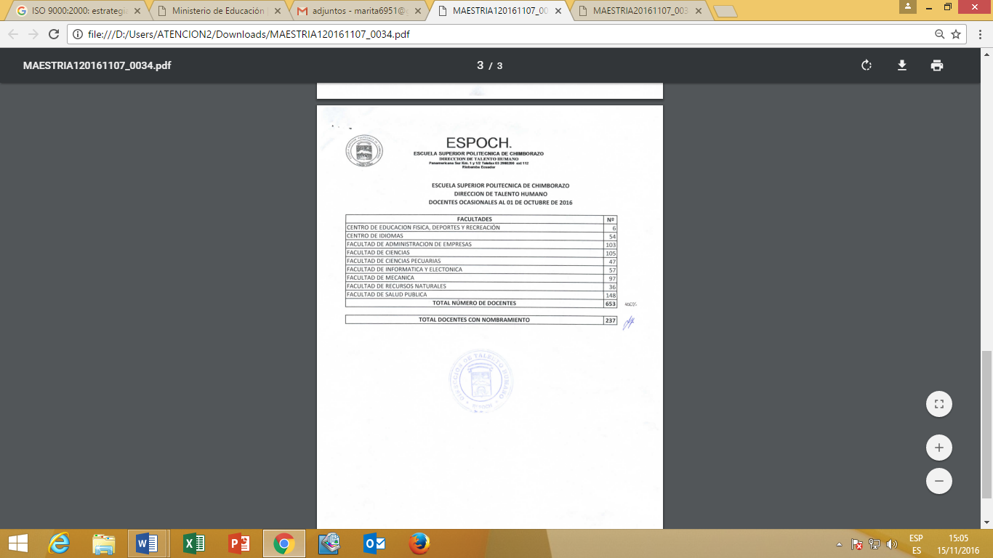

ANEXO 2: NÚMERO DE ESTUDIANTES MATRICULADOS PARA EL PERIODO ACADÉMICO OCTUBRE-MARZO 2017 DE LA ESPOCH

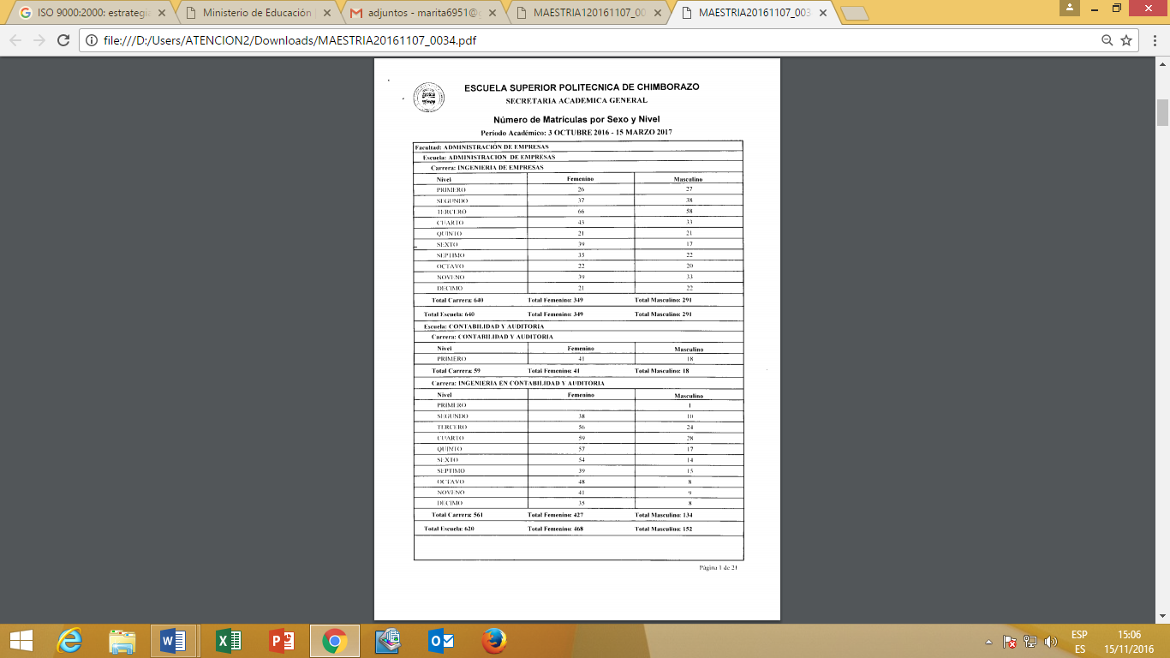

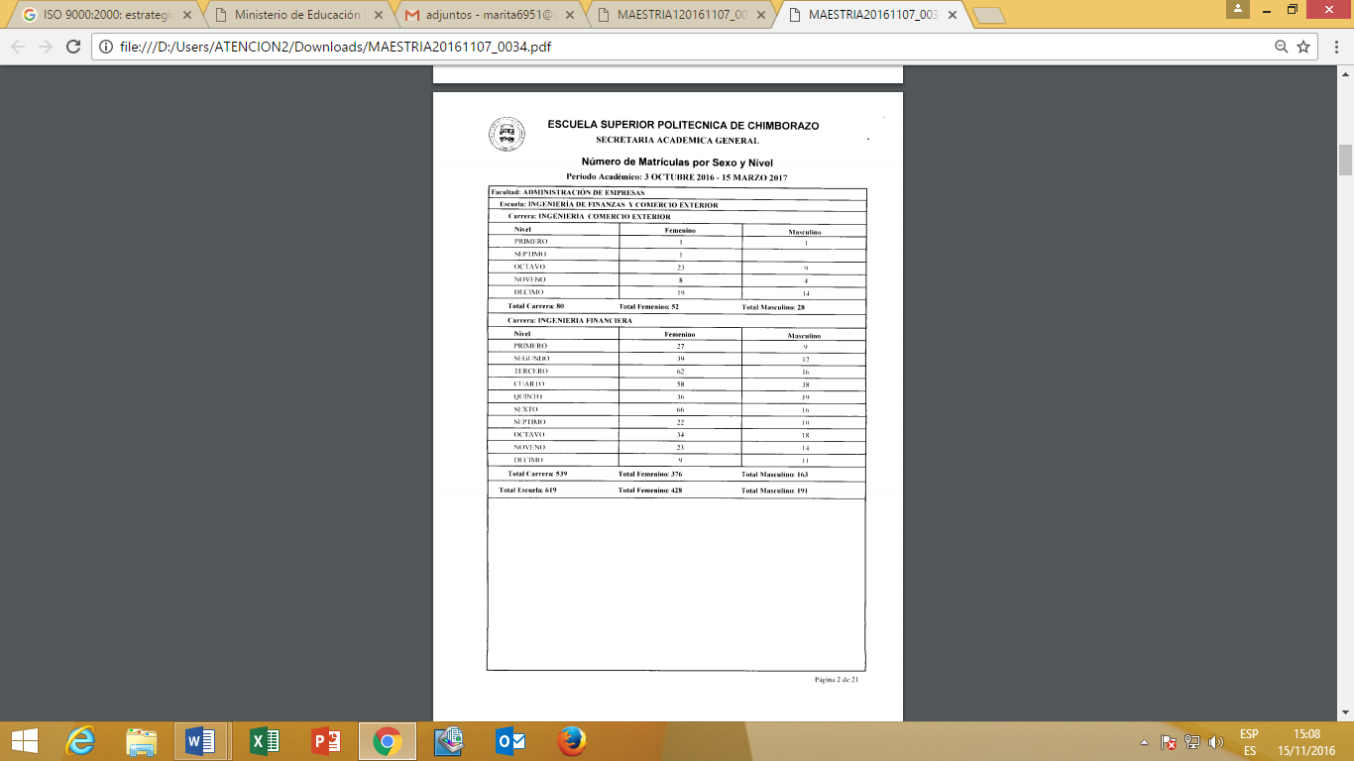

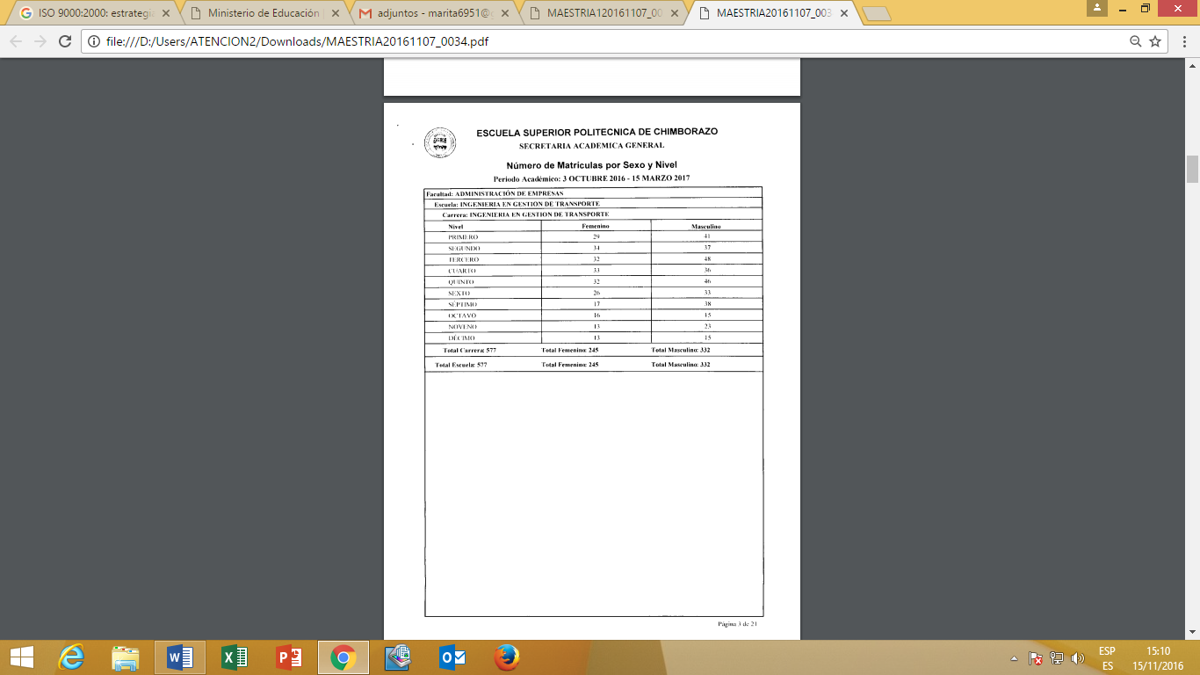

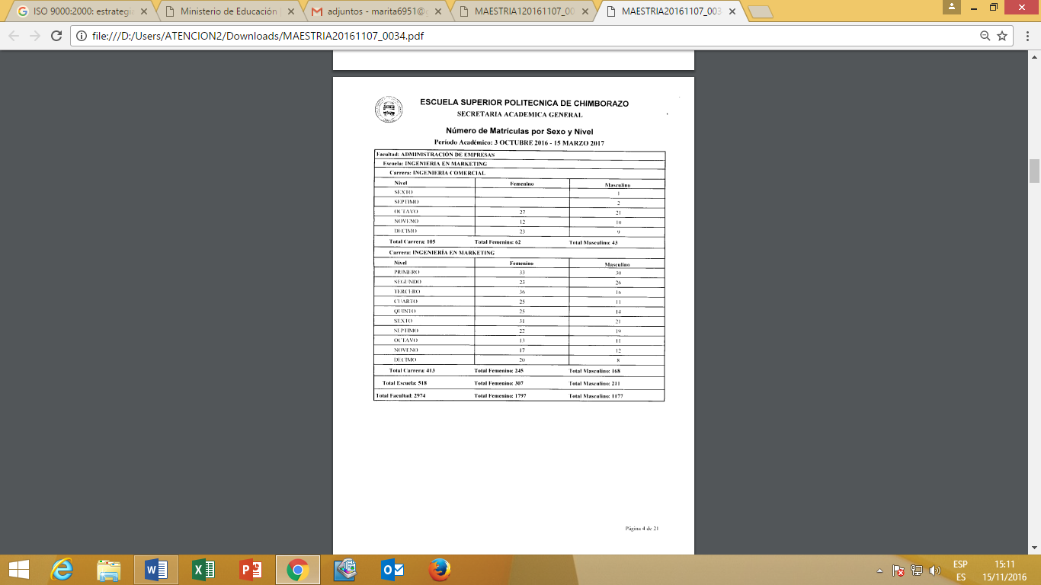

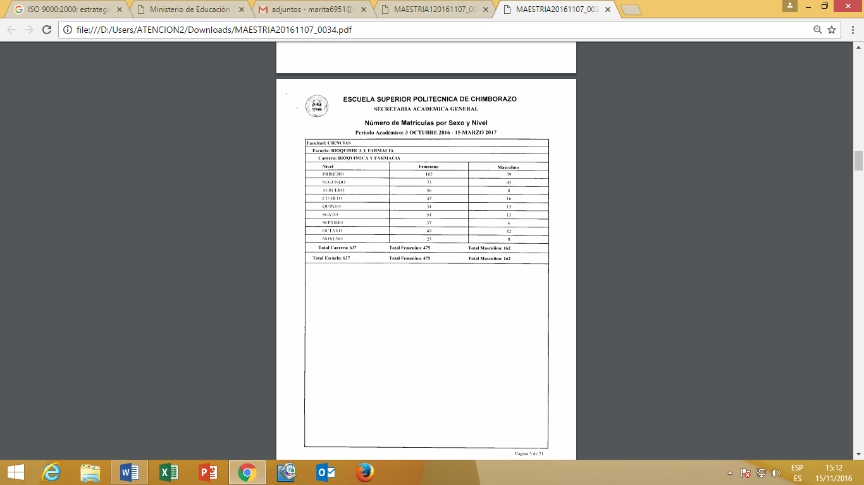

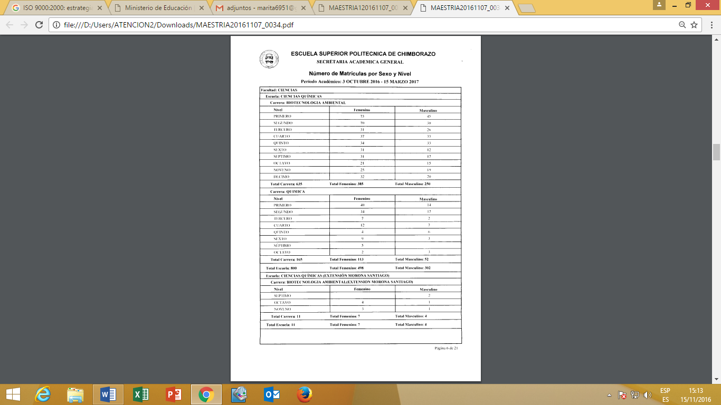

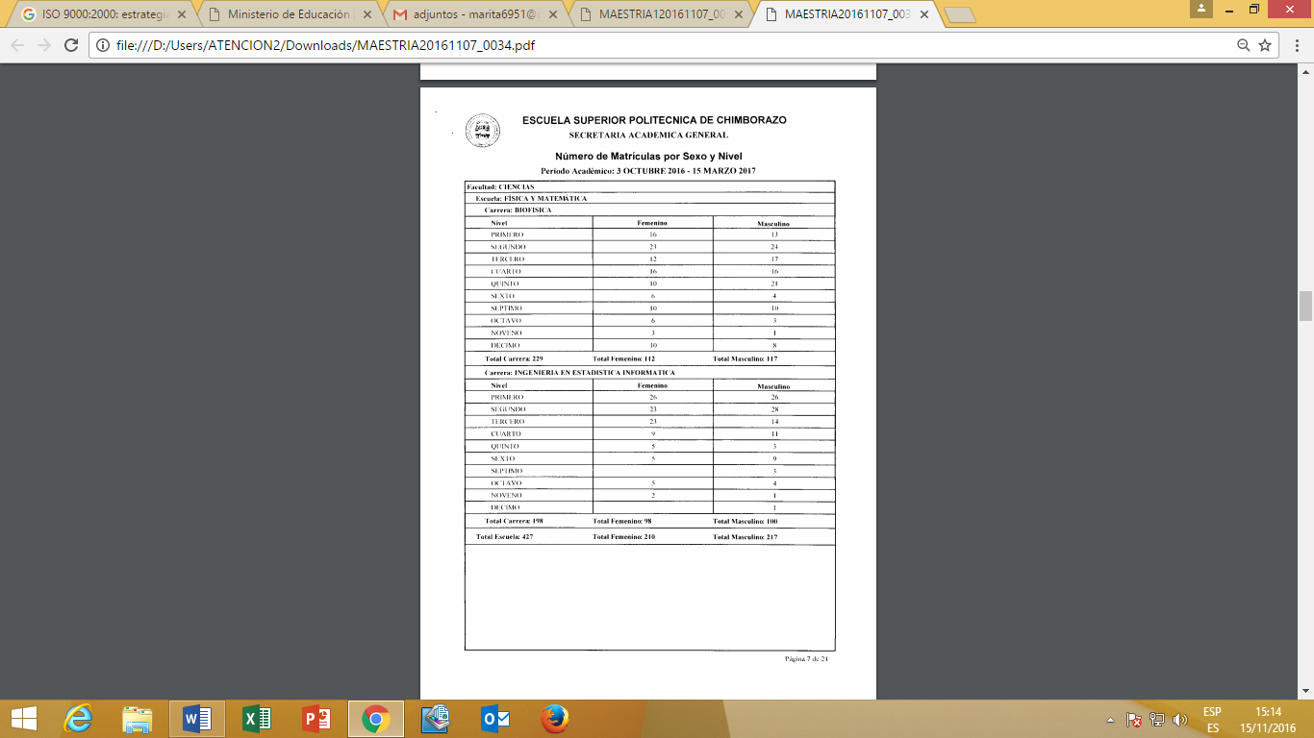

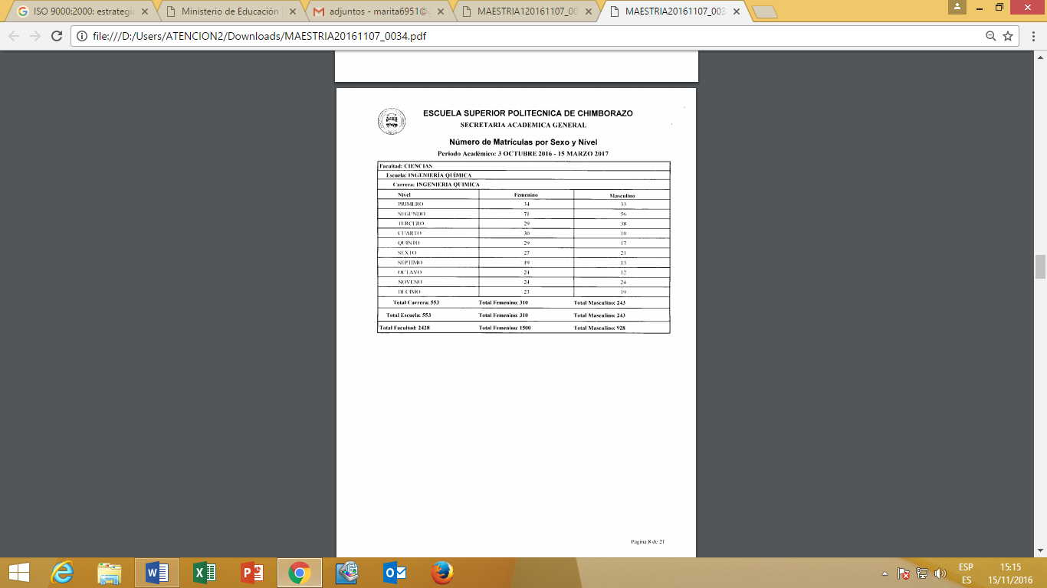

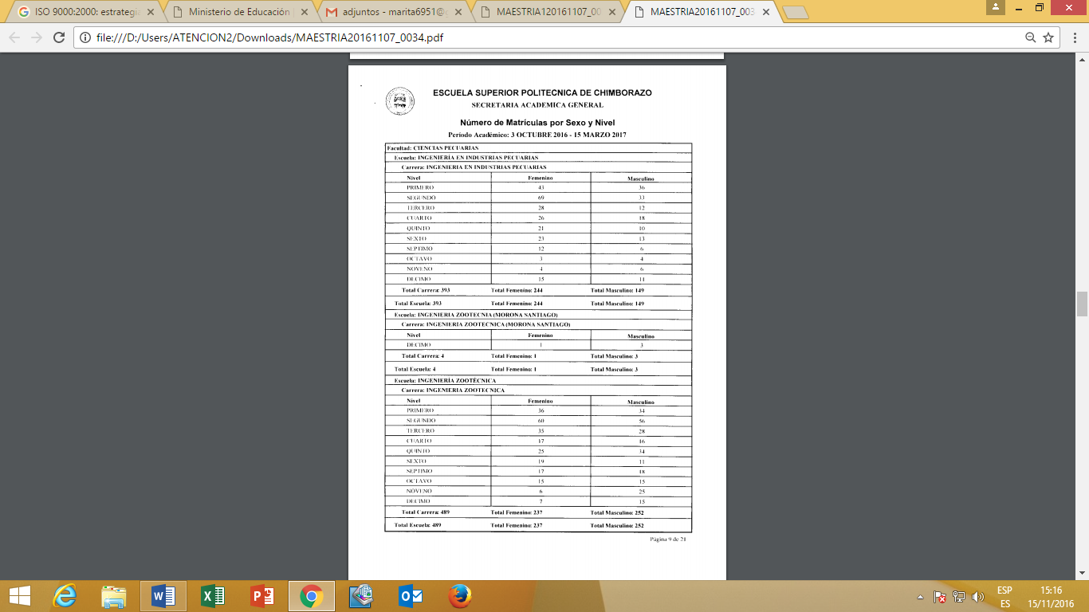

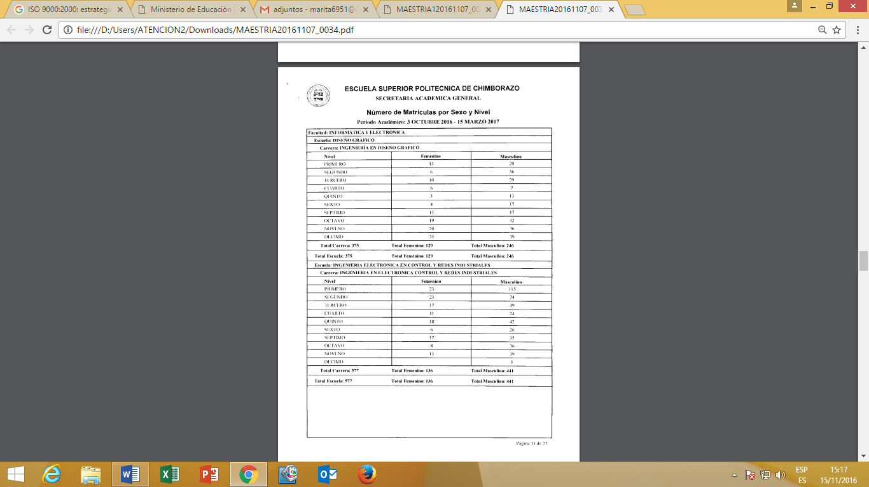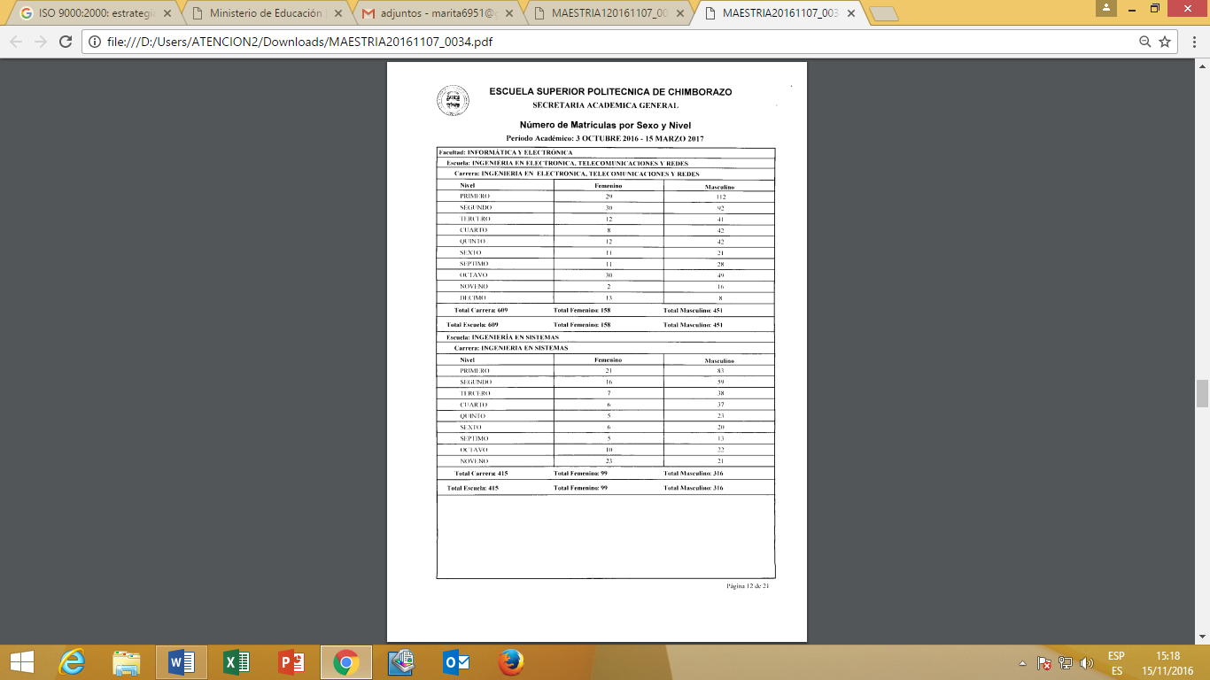

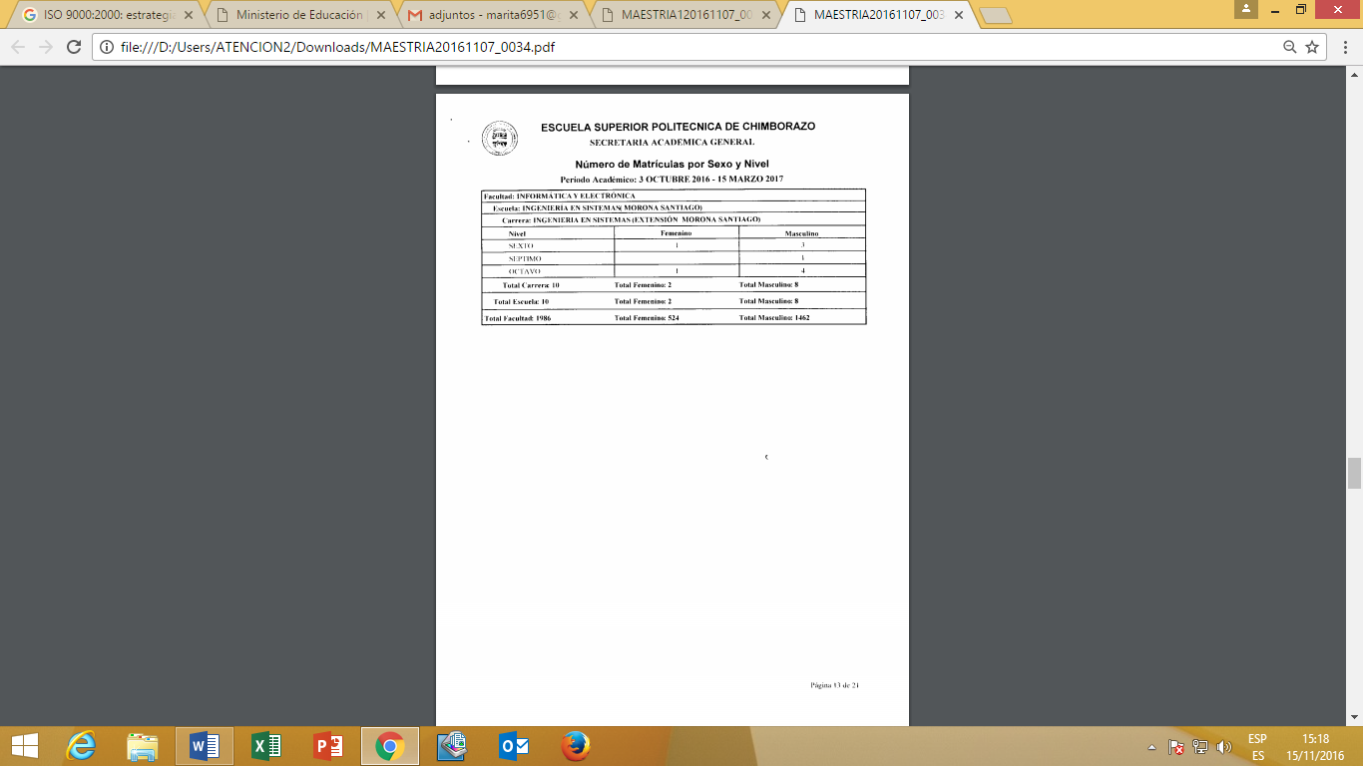

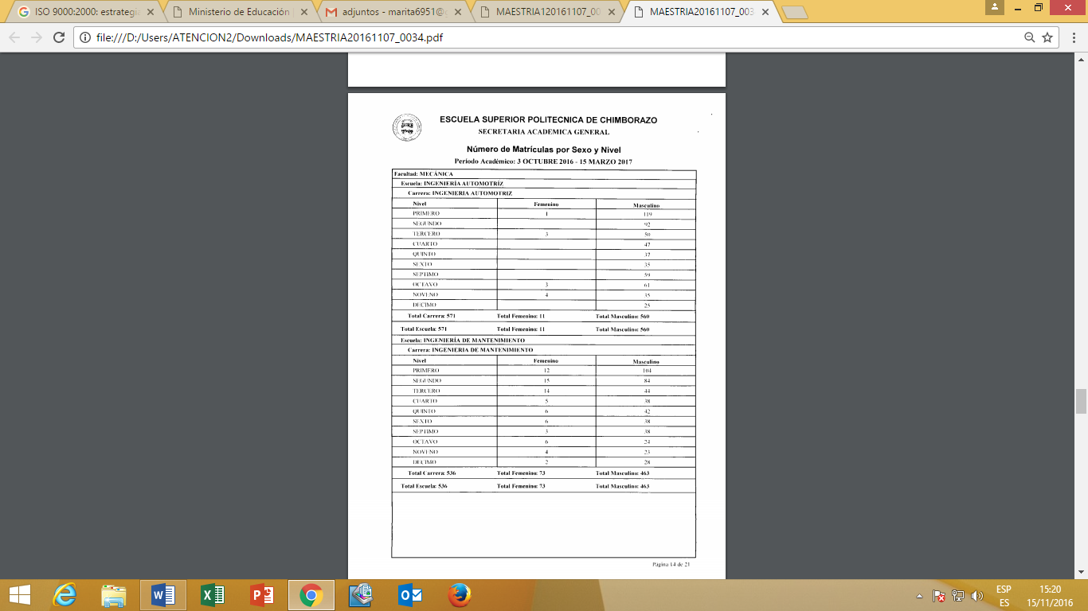

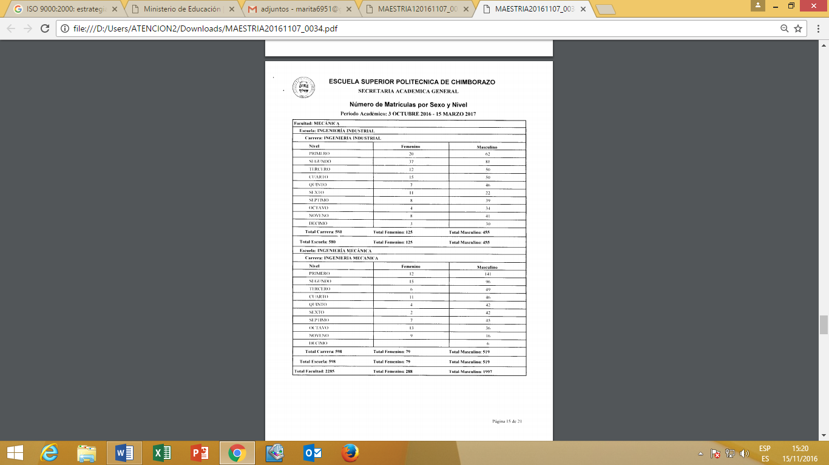

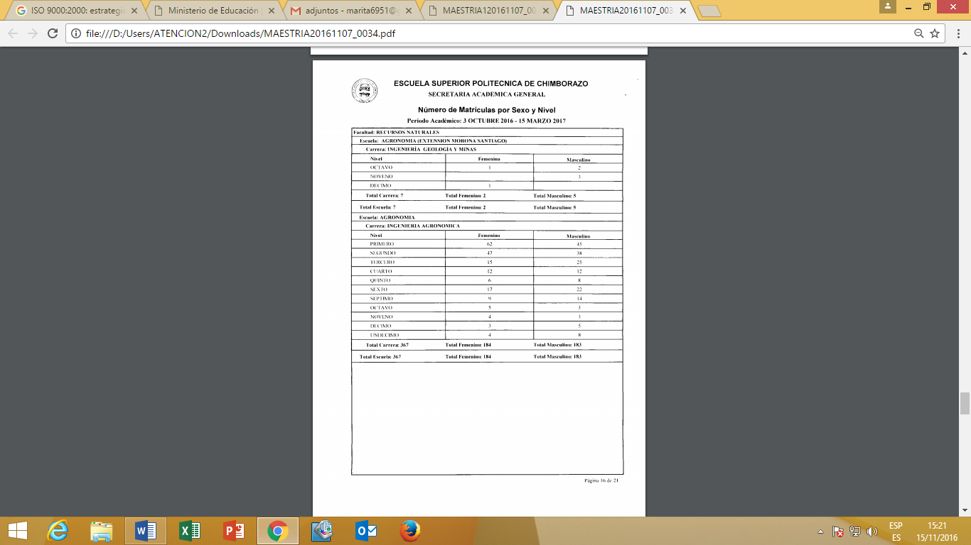

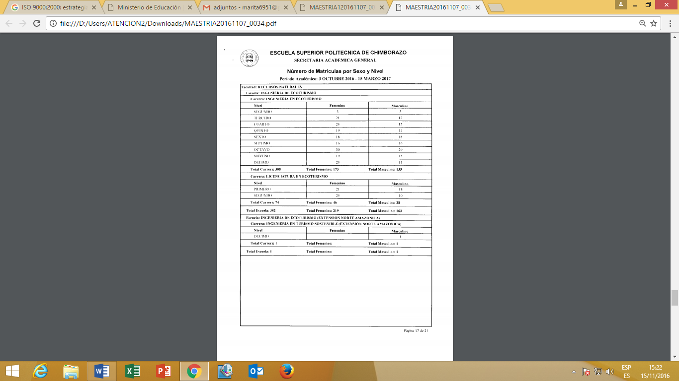

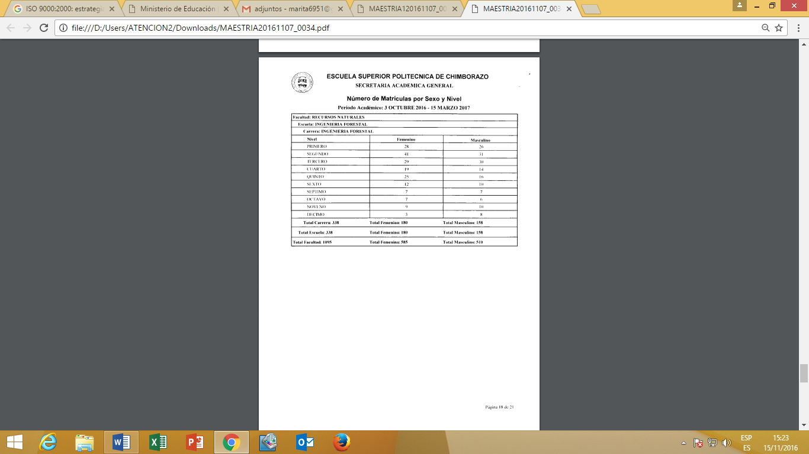

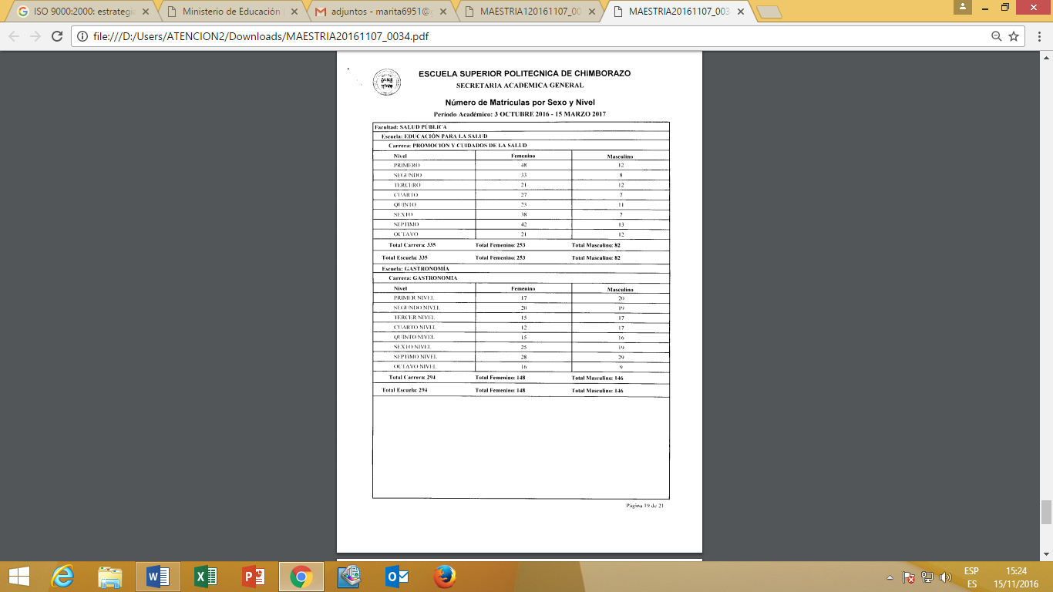

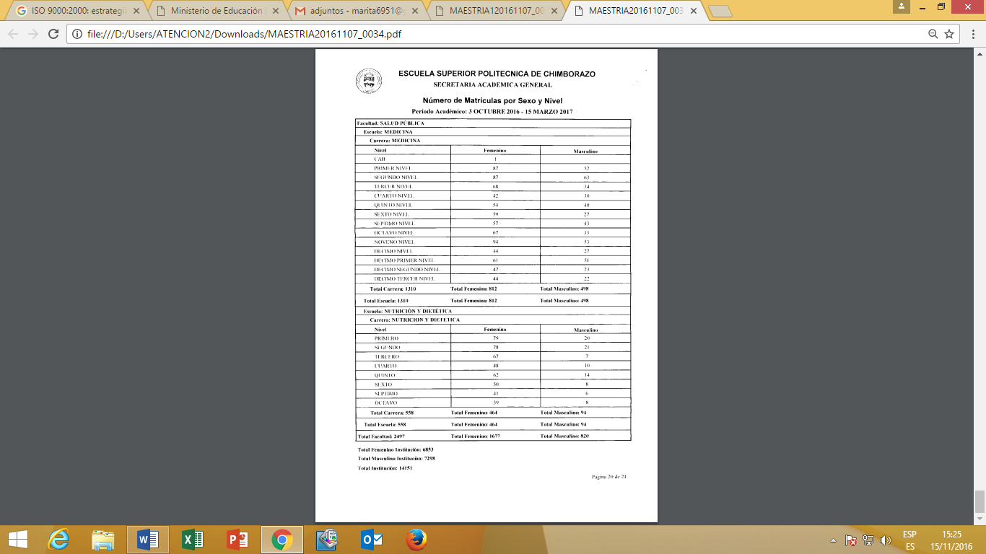

ANEXO 3: ENTREVISTAS REALIZADAS

Nombre: Cristina Villegas

Facultad: Ciencias Pecuarias

1. ¿Cuál es el concepto de Proyecto de Vinculación con la Colectividad que maneja en la ESPOCH?

Los proyectos de vinculación de aquí de la facultad que se ofrecen hacia la comunidad son aquellos que tienen que ver con el sector agropecuario y el sector animal; producción animal, mejoramiento animal, en lo que respecta a agropecuario producción de nuevos alimentos, capacitaciones en lo que se refiere manejo de animales capacitación sobre procesamiento de alimentos, capacitaciones en lo que se refiere a producción de alimentos para producción animal y además también se maneja proyectos de vinculación que ayuda a sectores vulnerables como son a niños discapacitados con la equino-terapia, en cuanto a agroindustria también se trabaja con un sector vulnerable que son los familiares de niños discapacitados de Riobamba con la fundación AFAPECH, que con ellos capacitan en emprendimientos, en producción de frutas deshidratadas para así tener ingresos para sus familias y poder mantener a estos niños en mejores condiciones económicas.

1. ¿Se mantiene un proceso estandarizado para la elaboración, presentación, ejecución y evaluación de proyectos de vinculación con la colectividad en la ESPOCH?

Este es un procesos por órgano regular que se sigue, aquí la Politécnica tiene un reglamento en el cual inicia la propuesta del proyecto en la facultad por un grupo de docentes los cuales proponen su proyecto a la Comisión de Vinculación de la facultad, la comisión de la facultad analiza y aprueba luego pasa al departamento de vinculación institucional en donde se conoce la propuesta se hace una segunda evaluación y se solicita al órgano máximo que es el Consejo Politécnico su aprobación, una vez que es aprobado tiene un número de resolución en el cual autoriza la resolución de dicho proyecto con presupuesto asignado y se empieza a ejecutar las actividades planteadas que tiene un cronograma que se debe cumplir de acuerdo a las fechas propuestas.

1. ¿Se cuenta con un manual específico para éste proceso?

No, la facultad no cuenta con ese manual. Únicamente se rige al Reglamento Institucional que dice que cada facultad de la institución mantendrá una comisión de vinculación que está constituida por la máxima autoridad que es el señor decano como presidente de la comisión, los directores de las escuelas, un representante de los docentes y por los presidentes de asociaciones.

1. ¿Se socializa con docentes y estudiantes el procedimiento que se debe seguir para ejecutar un proyecto de vinculación?

Realmente no hay un reglamento que diga que se debe socializar por el hecho de que hay un reglamento, pero sin embargo en la facultad en este sentido hemos implementado una socialización al inicio del semestre indicando cual es el procedimiento a seguir para que los proyectos de vinculación puedan ser aprobados así mismo para dar un seguimiento a estas actividades de vinculación se ha hecho una evaluación in situ de cada uno de los proyectos que se ha realizado en la facultad, pero por decir así ya oficialmente que haya una guía un manual de procedimientos no existe.

1. ¿Cree usted que es útil contar con un modelo que permita sistematizar procesos?

Sería muy útil, ha habido sugerencias por un manual de procedimientos, un sistema de gestión y mucho más un sistema de evaluación de proyectos de vinculación ya que sería fructuoso medir el avance de cada proyecto, detectar fallos, problemas, etapa en las que se quedaron, si llegaron ejecutarse 100% y además hacer una post evaluación que sería exitoso porque se necesita medir resultados que se ha llegado a obtener.

Nombre: Marcelo Jácome

Facultad: Mecánica

1. ¿Cuál es el concepto de Proyecto de Vinculación con la Colectividad que maneja en la ESPOCH?

En este momento nos encontramos con dos proyectos de vinculación el uno con el GAD de Riobamba que es la captación de Maguazo – Alao planta de tratamiento de Molobog abducción de agua tratada a las reservas de San Martin de Veranillo para la ciudad de Riobamba y el otro proyecto es un proyecto para comercialización de quinua en este proyecto de vinculación de quinua estamos inmersas seis facultades de la politécnica es un proyecto de vinculación para 10 años.

1. ¿Se mantiene un proceso estandarizado para la elaboración, presentación, ejecución y evaluación de proyectos de vinculación con la colectividad en la ESPOCH?

Existen formatos en base a los cuales se nos entregó para que se elaboren los proyectos

1. ¿Se cuenta con un manual específico para éste proceso?

Manual que yo conozca no tenemos un manual, solo informaciones en base a la que tenemos que presentar

1. ¿Qué dificultades traído no contar con esta herramienta?

Lo q pasa es q en muchos de los casos si sería conveniente que tengamos establecido un formato con el que nosotros podamos establecer cuales son inclusive la forma como se debe presentar los informes, cada que tiempo, ya en la actualidad no sabemos, se nos pidió un informe de los cuatros primeros meses y no sabemos en dónde está la información ni para que la pidieron o sea no tenemos un conocimiento exacto.

1. ¿Se socializa con docentes y estudiantes el procedimiento que se debe seguir para ejecutar un proyecto de vinculación?.

Los proyectos se los hace para ser realizados con la participación de sector estudiantil los estudiantes incuso realizan como practicas pre profesionales en el caso del GAD Municipal, y en el caso de la quinua es en base a temas de titulación

Nombre: Estefania Robalino

Facultad: Ciencias

1. ¿Cuál es el concepto de Proyecto de Vinculación con la Colectividad que maneja en la ESPOCH?

Se manejan proyectos de vinculación desde la facultad muchísimo con la comunidad ya que manejamos proyectos de educación, en general con la comunidad porque los proyectos que hacemos en la facultad son de consumo y elaboración.

1. ¿Se mantiene un proceso estandarizado para la elaboración, presentación, ejecución y evaluación de proyectos de vinculación con la colectividad en la ESPOCH?

Antes no se llevaba ninguna norma ni reglamentos, esperamos que para el 2018 tener todo en orden

1. ¿Se cuenta con un manual específico para éste proceso?

No, no se cuenta con ningún manual

1. ¿Qué dificultades traído no contar con esta herramienta?

Todo lo que es formatos se presentan como puede así que esto de no contar con un manual es una dificultad

1. ¿Cómo se realiza el proceso actualmente?

Actualmente se realiza el proyecto, se envía para aprobación y en lo que más se tiene problemas es en presupuestos entonces ahí es complicado.

1. ¿Se socializa con docentes y estudiantes el procedimiento que se debe seguir para ejecutar un proyecto de vinculación?

De parte de vinculación si ha habido un seguimiento dando pautas.

1. ¿Cree usted que es útil contar con un modelo que permita sistematizar procesos?

Si sería demasiado útil porque así tendríamos lineamientos específicos para poder hacer los proyectos y poder presentar todo o que de vinculación

Nombre: Nayela Marti

Facultad: Salud Publica

1. ¿Cuál es el concepto de Proyecto de Vinculación con la Colectividad que maneja en la ESPOCH?

Concepto como tal no, más bien un acápite q forma parte no solo de la jornada de trabajo sino q está incluido dentro de lo q son las comisiones q existen dentro de las carreras como tal y bueno lo q hacemos es vincular nuestros conocimientos a la colectividad o comunidad y tenemos un pilar muy fuerte q son los estudiantes q nos ayudan muchísimo es decir que lo que hacemos es por ejemplo preparar capacitaciones, cursos e incluso nos retroalimentamos con una asignatura que se llama comunitaria y se hace diagnóstico de salud y a partir de las principales dificultades, en base a eso se elaboran los proyectos de vinculación.

1. ¿Se mantiene un proceso estandarizado para la elaboración, presentación, ejecución y evaluación de proyectos de vinculación con la colectividad

Existe un modelo para lo q es la creación de los proyectos, primero en la jornada laboral se establece que los docentes dediquen vinculación a la jornada laboral y se plantea la solicitud del proyecto a la comisión de carrera y después se lleva a la comisión central de la facultad si esto es aprobado el POA y PAC, lleva un proceso organizativo, es decir, vinculación no trabaja sola trabaja conjuntamente con comisiones de la ESPOCH.

1. ¿Se cuenta con un manual específico para éste proceso?

Lo que se cuenta es con formatos para cada presentación y presentación de informes.

1. ¿Se socializa con docentes y estudiantes el procedimiento que se debe

No se socializa más que con los docentes responsables.

ANEXO 4: FORM-01



TÍTULO DEL PROYECTO

Fotografía del proyecto

PERFIL DE PROYECTO DE VINCULACIÓN CON LA COLECTIVIDAD

FORM-01

FACULTAD/ES:

ESCUELA/S:

1. **Información General**

|  |  |  |  |  |
| --- | --- | --- | --- | --- |
| **Nombre del Programa: (**Colocar el nombre del programa de la facultad) | | | | |
| **Nombre del Proyecto:** (Colocar el nombre del proyecto) | | | | |
| **Duración:** (Tiempo estimado: aa/mm) | | | | |
| **Localización:** (Determinación del lugar en donde se desarrollará el proyecto) | | | | |
| **Área del conocimiento**   * (Ver el instructivo 1) | **Sub Área del conocimiento**   * (Ver el instructivo 1) | | **Sub Área Específica**   * (Ver el instructivo 1) | |
| **Beneficiarios** | | **Directos:** | | **Indirectos:** |
| **Presupuesto Referencial:** $ | | | | |

1. **ÁREA TEMÁTICA DE VINCULACIÓN: (DE ACUERDO A LA UNESCO) (PODRÁ SELECCIONAR MÁS DE UN CAMPO)**

|  |  |  |  |  |  |
| --- | --- | --- | --- | --- | --- |
| Ciencias Exactas y Naturales |  | Ingeniería y Tecnología |  | Ciencias Médicas |  |
| Ciencias Agrícolas |  | Ciencias Sociales |  | Humanidades |  |

1. **Áreas de Vinculación de la ESPOCH** (podrá seleccionar más de un campo)

|  |  |  |  |
| --- | --- | --- | --- |
| Gestión sustentable de los recursos naturales |  | Arte, Cultura y Patrimonio |  |
| Energías renovables y protección ambiental |  | Seguridad y Soberanía Alimentaria |  |
| Tecnologías de la información, comunicación y procesos industriales |  | Salud y Nutrición |  |
| Administración y Economía |  | Movilidad y Transporte |  |

1. **INFORMACIÓN DEL DIRECTOR/ COORDINADOR**

|  |  |
| --- | --- |
| **Apellido y Nombre:** |  |
| **Cargo:** |  |
| **Correo electrónico:** |  |
| **Teléfono:** |  |
| **Redes sociales:** |  |
| **Facultad:** |  |

1. **Otras instituciones nacionales o internacionales que participen en el proyecto:**

|  |  |
| --- | --- |
| Nombre |  |
| Siglas |  |
| Contacto |  |
| Ciudad |  |
| Correo electrónico |  |
| Página Web |  |
| Teléfonos |  |
| Tipo de participación: describa |  |

1. **ANÁLISIS DE LA SITUACIÓN ACTUAL (DIAGNÓSTICO)**

Descripción de la realidad existente en una zona determinada. Problemas o necesidades de su población; que inciden en el lento o nulo desarrollo económico, social, cultural y ambiental; falta de integración física, comercial y social que afecta al bienestar de sus habitantes.

1. **ANTECEDENTES**

Debe incluir todos los aspectos y circunstancias que motivaron la identificación y preparación del proyecto. Básicamente debe contener información referente a ciertos indicadores cuantitativos y cualitativos que apoyen su comprensión.

Considerar los siguientes aspectos:

* Circunstancias que motivan la identificación y preparación del proyecto (solicitudes de beneficiarios, investigaciones académicas, proyectos de vinculación, problemas identificados en los Planes de Desarrollo y Ordenamiento Territorial, etc.)
* Investigaciones anteriores relacionadas con el problema
* Revisión bibliográfica

1. **JUSTIFICACIÓN**

En qué medida la ejecución del proyecto contribuirá con la solución del problema o necesidades identificadas en el área o zona de acción del proyecto.

Considerar los siguientes aspectos:

* El proyecto va a satisfacer la necesidad y a resolver el problema
* Existen los recursos humanos y económicos para realizar el proyecto.
* El problema se justifica, con base a un diagnóstico o estudio previo.
* Se cuenta con el tiempo necesario para realizarlo.

1. **Objetivos**

* ¿Cuál es el objetivo general?

Se debe precisar cuál es el propósito, resultado o cambio que se desea alcanzar

* ¿Cuáles son los objetivos específicos?

Hay que establecer los pasos necesarios para el cumplimiento del objetivo general

1. **Cronograma de actividades**

Identificar las actividades que se llevarán a cabo para alcanzar cada una de los objetivos específicos que persigue el proyecto, siendo necesario puntualizarlas en orden secuencial.

**Cuadro 2 Cronograma plurianual de actividades**

|  |  |  |  |  |  |  |  |  |  |  |  |  |  |
| --- | --- | --- | --- | --- | --- | --- | --- | --- | --- | --- | --- | --- | --- |
| **OBJETIVOS ESPECÍFICOS** | **ACTIVIDADES** | **AÑO 1** | | | | **AÑO 2** | | | | **AÑO n** | | | |
| T1 | T2 | T3 | T4 | T1 | T2 | T3 | T4 | T1 | T2 | T3 | T4 |
| Objetivo 1 | 1.1.- |  |  |  |  |  |  |  |  |  |  |  |  |
| 1.2.- |  |  |  |  |  |  |  |  |  |  |  |  |
| Objetivo 2 | 2.1.- |  |  |  |  |  |  |  |  |  |  |  |  |
| 2.2.- |  |  |  |  |  |  |  |  |  |  |  |  |

1. **Presupuesto Referencial**

El presupuesto referencial deberá presentarse por actividades y fuentes de financiamiento contempladas para el proyecto.

|  |  |  |  |  |  |
| --- | --- | --- | --- | --- | --- |
| **ACTIVIDADES**  **(según el cronograma)** | **FUENTES DE FINANCIAMIENTO (dólares)** | | | | **TOTAL** |
| **EXTERNAS** | | | **INTERNA** |
| **Fuentes Nacionales** | **Cooperación Internacional** | **Aporte Beneficiarios** | **Aporte Institucional** |
| Actividad 1.1 |  |  |  |  |  |
| Actividad 1.2 |  |  |  |  |  |
| Actividad 2.1 |  |  |  |  |  |
| Actividad 2.2 |  |  |  |  |  |
| **TOTAL** |  |  |  |  |  |

1. **BENEFICIARIOS DEL PROYECTO**

Indicar quienes recibirán:

* Directamente los resultados obtenidos del proyecto (beneficiarios directos)
* Indirectamente los resultados obtenidos del proyecto (beneficiarios indirectos).

1. **ANEXOS**

**Anexo 1:** Matriz de Áreas, sub áreas del conocimiento y sub áreas específicas​para la clasificación de los proyectos y programas de vinculación.

|  |  |  |
| --- | --- | --- |
| **ÁREA CONOCIMIENTO** | **SUB ÁREA CONOCIMIENTO** | **SUB ÁREA ESPECÍFICA** |
| Administración, Negocios y Legislación | Negocios y Administración | Contabilidad y auditoría |
| Finanzas, banca y seguros |
| Gestión y administración |
| Marketing y Publicidad |
| Secretariado y trabajo de oficina |
| Ventas al por mayor y menor |
| Habilidades laborales |
| Derecho | Derecho |
| Agricultura, Silvicultura, Pesca y Veterinaria | Agricultura | Producción agrícola y ganadera |
| Horticultura |
| Silvicultura | Silvicultura |
| Pesca | Pesca |
| Veterinaria | Veterinaria |
| Artes y Humanidades | Artes | Técnicas audiovisuales y producción de medios |
| Diseño de modas, interiores e industrial |
| Bellas Artes |
| Artesanías |
| Música y artes escénicas |
| Humanidades (excepto Idiomas) | Religión y teología |
| Historia y arqueología |
| Filosofía y ética |
| Idiomas | Aprendizaje del idioma |
| Literatura y lingüística |
| Ciencias Físicas, Ciencias Naturales, Matemáticas y Estadísticas | Ciencias Biológicas y afines | Biología |
| Bioquímica |
| Medio Ambiente | Ciencias Ambientales |
| Medio ambiente y vida silvestre |
| Ciencias Físicas | Química |
| Ciencias de la tierra |
| Física |
| Matemáticas y Estadística | Matemáticas |
| Estadística |
| Ciencias Sociales, Periodismo e información | Ciencias Sociales y Ciencias del Comportamiento | Economía |
| Ciencias políticas y educación cívica |
| Psicología |
| Sociología y estudios culturales |
| Periodismo e Información | Periodismo y reportaje |
| Biblioteca, información y archivística |
| Educación | Educación | Ciencias de la educación |
| Capacitación para maestros de preescolar |
| Formación de profesor sin asignatura de especialización |
| Formación de profesor con asignatura de especialización |
| Información y Comunicación (TIC) | Información y Comunicación (TIC) | El uso del ordenador |
| Base de datos, diseño y administración |
| Software y desarrollo y análisis de aplicativos |
| Ingeniería, Industria y Construcción | Ingeniería y Profesiones Afines | Ingeniería y procesos químicos |
| Tecnología de protección del medio ambiente |
| Electricidad y energía |
| Electrónica y automatización |
| Mecánica y metalurgia |
| Motor de vehículos, embarcaciones y aeronaves |
| Fabricación y procesos | Procesamiento de alimentos |
| Materiales (vidrio, papel, plástico y madera) |
| Textiles (ropa, calzado y cuero) |
| Minería y extracción |
| Arquitectura y Construcción | Arquitectura y urbanismo |
| Construcción e ingeniería civil |
| Programas Genéricos y Calificaciones | Programas y cualificaciones básicas | Programas y cualificaciones básicas |
| Alfabetización y aritmética | Alfabetización y aritmética |
| Desarrollo y habilidades Personales | Desarrollo y habilidades Personales |
| Salud y Bienestar | Salud | Estudios Dentales |
| Medicina |
| Enfermería y obstetricia |
| Tecnologías de diagnóstico y tratamiento médico |
| Terapia y rehabilitación |
| Farmacia |
| Medicina y terapia tradicional y complementaria |
| Bienestar | Cuidado del adulto mayor y adultos con discapacidad |
| Servicios de cuidado a niños y jóvenes |
| Asistencia y asesoramiento social |
| Servicios | Servicios Personales | Servicio domestico |
| Peluquería y belleza |
| Hoteles, restaurantes y catering |
| Deportes |
| Viajes, turismo y ocio |
| Higiene y Servicios de Salud Ocupacional | Saneamiento de la comunidad |
| Salud y seguridad ocupacional |
| Servicios de Seguridad | Militares y defensa |
| Protección de las personas y la propiedad |
| Servicios de Transporte | Servicios de Transporte |

ANEXO 5: FORM-02



TÍTULO DEL PROYECTO

Fotografía del proyecto

CONVENIO DE VINCULACIÓN CON LA COLECTIVIDAD

FORM-02

FACULTAD/ES:

ESCUELA/S:

**CONVENIO ESPECIFICO PARA LA REALIZACIÓN DE ACTIVIDADES DE VINCULACIÓN CON LA COLECTIVIDAD ENTRE LA ESCUELA SUPERIOR POLITÉCNICA DE CHIMBORAZO Y ………………**

En la ciudad de…………………………….., a los …………………….. días del mes de ………………………….. del dos mil ……………….. comparecen por una parte la ESCUELA SUPERIOR POLITÉCNICA DE CHIMBORAZO a través de la(s) Facultad(es) de ………………………………………….representada(s) por el/la……………………………………………en calidad de Decano(a) de la Facultad ……………………………………………………….., a quien(es) en adelante se denominará “ESPOCH”; y por otra parte el/la………………………………………………..representada por el/la………………………………………………. en calidad de ……………………………………, a quien en adelante se denominará “……………………”, para celebrar el presente CONVENIO ESPECIFICO PARA LA REALIZACIÓN ACTIVIDADES DE VINCULACIÓN CON LA COLECTIVIDAD, al tenor de las siguientes clausulas:

**PRIMERA.- ANTECEDENTES**

* 1. La Escuela Superior Politécnica de Chimborazo es una institución de educación superior, persona jurídica de derecho público, con autonomía administrativa y patrimonio propio, con domicilio principal en la ciudad de Riobamba; creada mediante Ley No. 6909, publicada en el Registro Oficial No. 173 de 7 de mayo de 1969, y el Decreto No. 1223, publicado en el Registro Oficial No. 425, del 6 de noviembre de 1973, mediante el cual obtuvo la actual denominación. Su visión es ser la institución líder de docencia con investigación, que garantice la formación profesional y de investigadores, la generación de ciencias y tecnologías para el desarrollo humano integral, con reconocimiento nacional e internacional. Su misión es formar profesionales e investigadores competentes, para contribuir al desarrollo sustentable del país. Entre los principios que orientan sus funciones contempla la “Vinculación con la Colectividad”, en virtud de la cual esta Institución de Educación Superior pone a disposición de la comunidad su colaboración en Áreas específicas, a entidades tanto públicas como privadas a través de la(s) Facultad(es)………………………………………, Carrera(s) de ………………………………...
  2. El/la ………………………………………………….. en una organización que realiza su actividad en el ámbito de ………………………………….. *(identificar el objeto social, fecha de creación, misión, visión, ámbito de trabajo, etc. de la institución beneficiaria)*

**SEGUNDA.- NORMATIVA LEGAL APLICABLE**

* 1. La Ley Orgánica de Educación Superior, establece en el Art. 87.- “Requisitos previos a la obtención del título. - Como requisito previo a la obtención del título, los y las estudiantes deberán acreditar servicios a la comunidad mediante prácticas o pasantías pre profesionales, debidamente monitoreadas, en los campos de su especialidad, de conformidad con los lineamientos generales definidos por el Consejo de Educación Superior. Dichas actividades se realizarán en coordinación con organizaciones comunitarias, empresas e instituciones públicas y privadas relacionadas con la respectiva especialidad”;
  2. La Ley Orgánica de Educación Superior, establece en el Art. 88.- “Servicios a la comunidad. - Para cumplir con la obligatoriedad de los servicios a la comunidad se propenderá beneficiar a sectores rurales y marginados de la población, si la naturaleza de la carrera lo permite, o a prestar servicios en centros de atención gratuita”.
  3. El Reglamento de Régimen Académico del Consejo de Educación Superior en el Art. 94.- “Realización de las prácticas pre profesionales. - Las instituciones de educación superior diseñarán, organizarán y evaluarán las correspondientes prácticas pre profesionales para cada carrera. Para el efecto, las lES implementarán programas y proyectos de vinculación con la sociedad, con la participación de sectores productivos, sociales, ambientales y culturales. Estas prácticas se realizarán conforme a las siguientes normas: 1) Las actividades de servicio a la comunidad contempladas en los Arts. 87 y 88 de la LOES serán consideradas como prácticas pre profesionales. Para el efecto, se organizarán programas y proyectos académicos que deberán ejecutarse en sectores urbano-marginales y rurales. Estas prácticas tendrán una duración mínima de 160 horas del mínimo de 400 horas de prácticas pre profesionales establecidas en el Art. 89 del presente reglamento”.

**TERCERA.- OBJETO**

Establecer la cooperación Interinstitucional entre la Facultad(es) de………………………. de la ESPOCH y el/la …………………… para desarrollar en forma conjunta y participativa la Planificación, Ejecución, Monitoreo y evaluación del Proyecto Académico de servicio Comunitario para Vinculación con la Colectividad; en los campos de especialidad de las respectivas Carreras de la(s) Facultad(es) y según las necesidades de la institución beneficiaria.

**CUARTA.- COMPROMISOS DE LAS PARTES**

* 1. La ESPOCH se compromete a:
* Prestar las facilidades necesarias a través del personal idóneo (docentes y estudiantes) que se requiera para el desarrollo de la Planificación, Ejecución, Monitoreo y Evaluación del proyecto denominado………………………………………………………………………………………………………….
* Presentar para su aprobación el proyecto académico de servicio comunitario para Vinculación con la colectividad de una duración mínima de 160 horas de ejecución, las mismas que serán realizadas fuera de los horarios académicos normales, o durante periodo vacacional.
  1. El/la ……………………….. se compromete a:
* Brindar las facilidades necesarias durante las Etapas de Planificación, Ejecución, Monitoreo y evaluación del Proyecto a través de un Coordinador designado para el efecto, para que proporcione la información necesaria al personal de la ESPOCH.
* Suscribir a través de su coordinador los documentos respectivos de la Planificación, Ejecución, Monitoreo y evaluación del Proyecto para su posterior aprobación.
* Financiar la ejecución de las siguientes actividades…………………………………………………………… *(de ser el caso)*

**QUINTA.- RELACIÓN LABORAL Y REMUNERACIÓN**

Conforme lo dispuesto en el artículo 94 numeral 7 literal a) del Reglamento de Régimen Académico, la naturaleza de las prácticas pre profesionales es únicamente de formación académica, por lo que el/la ………….., bajo ningún concepto, entabla cualquier tipo de relación laboral para con los estudiante, así como tampoco toda las obligaciones que se derivan de este tipo de relaciones, por lo que expresamente se excluye el pago de remuneración y la afiliación del estudiante al Instituto Ecuatoriano de Seguridad Social, debido que el presente convenio corresponde a la realización de actividades de vinculación con la sociedad.

**SEXTA.- DURACIÓN**

El presente convenio tendrá una duración de *(…el mismo tiempo de duración del proyecto…)*, contados a partir de la fecha de su suscripción, pudiendo renovarse por igual período, lo que deberá manifestarse mediante comunicación escrita que dé cuenta de los resultados del presente Convenio con al menos treinta días previos a la terminación de su vigencia; caso contrario bastará con el sólo cumplimiento del plazo para su terminación.

**SÉPTIMA.- DOMICILIO Y ACEPTACIÓN**

Las partes fijan como domicilio legal la ciudad de …………... y se ratifican en todo el contenido del presente convenio y para constancia firman en unidad de acto, cuatro ejemplares del mismo tenor y efecto, en la ciudad de ………………, a los ………….días del mes de ……………….del 20…………….

DECANO DE LA FACULTAD DE REPRESENTANTE ENTIDAD BENEFICIARIA

ANEXO 6: FORM-03



TÍTULO DEL PROYECTO

Fotografía del proyecto

PROYECTO DE VINCULACIÓN CON LA COLECTIVIDAD

FORM-03

FACULTAD/ES:

ESCUELA/S:

* 1. **INFORMACIÓN GENERAL**

|  |  |  |  |  |  |  |
| --- | --- | --- | --- | --- | --- | --- |
| **Nombre del Programa: (**Colocar el nombre del programa de la facultad) | | | | | | |
| **Nombre del Proyecto:** (Colocar el nombre del proyecto formulado) | | | | | | |
| **Duración:** (Tiempo total: aa/mm) | | **Inicio planificado:** dd/mm/aaa | | **Fin planificado:** dd/mm/aaa | | |
| **Localización:** (Determinación del lugar en donde se desarrollará el proyecto) | | **Provincia(s):** | | **Cantón(es):** | | **Parroquia(s):** |
| **Área del conocimiento**   * (Ver el instructivo 3) | **Sub Área del conocimiento**   * (Ver el instructivo 3) | | | **Sub Área Específica**   * (Ver el instructivo 3) | | |
| **Beneficiarios** | | | **Directos:** | | **Indirectos:** | |
| **Presupuesto Referencial:** $ | | | | | | |

1. **ÁREA TEMÁTICA DE VINCULACIÓN: (DE ACUERDO A LA UNESCO) (PODRÁ SELECCIONAR MÁS DE UN CAMPO)**

|  |  |  |  |  |  |
| --- | --- | --- | --- | --- | --- |
| Ciencias Exactas y Naturales |  | Ingeniería y Tecnología |  | Ciencias Médicas |  |
| Ciencias Agrícolas |  | Ciencias Sociales |  | Humanidades |  |

1. **Áreas de Vinculación de la ESPOCH** (podrá seleccionar más de un campo)

|  |  |  |  |
| --- | --- | --- | --- |
| Gestión sustentable de los recursos naturales |  | Arte, Cultura y Patrimonio |  |
| Energías renovables y protección ambiental |  | Seguridad y Soberanía Alimentaria |  |
| Tecnologías de la información, comunicación y procesos industriales |  | Salud y Nutrición |  |
| Administración y Economía |  | Movilidad y Transporte |  |

1. **INFORMACIÓN DEL DIRECTOR/ COORDINADOR**

|  |  |  |
| --- | --- | --- |
| **Apellido y Nombre:** |  | |
| **Cargo:** |  | |
| **Correo electrónico:** |  | |
| **Teléfono:** |  | |
| **Redes sociales:** |  | |
| **Facultad:** |  | |
| **Equipo Institucional participante** | N° Docentes | N° Estudiantes |

1. **OTRAS INSTITUCIONES NACIONALES O INTERNACIONALES QUE PARTICIPEN EN EL PROYECTO:**

|  |  |
| --- | --- |
| Nombre |  |
| Siglas |  |
| Contacto |  |
| Ciudad |  |
| Correo electrónico |  |
| Página Web |  |
| Teléfonos |  |
| Tipo de participación: describa |  |

1. **IDENTIFICACIÓN DEL PROBLEMA**
2. **DESCRIPCIÓN DEL PROBLEMA**

La definición del problema establece una situación que se desea cambiar. Al definir el problema indique:

* Cuál es el problema
* Quienes están afectados, y donde
* Cuál es la situación de ese grupo, la que se desea cambiar
* Qué sucedería a mediano plazo con esa situación, sino se realiza el proyecto.

1. **LÍNEA DE BASE**

Identificar los principales indicadores o variables del problema con su correspondiente estado actual, a los cuales se pretende afectar o impactar directamente con el proyecto. Ejemplos:

* Al 2015 la parroquia Calpi del cantón Riobamba presenta un índice de pobreza por necesidades básicas insatisfechas (NBI) de 83.9%
* A febrero del 2017 un 65% de los agricultores de la parroquia San Juan del cantón Riobamba menciona utilizar un bajo nivel de tecnificación en sus cultivos

Para la identificación de las variables se debe utilizar fuentes secundarias (reportes del INEC, SRI, BCE, Ministerios, etc.), o primarias (Encuestas, entrevistas, observación directa, etc.)

1. **OBJETIVOS**

* ¿Cuál es el objetivo general?

Se debe precisar cuál es el propósito, resultado o cambio que se desea alcanzar

* ¿Cuáles son los objetivos específicos?

Hay que establecer los pasos necesarios para el cumplimiento del objetivo general

1. **ALINEACIÓN DEL PROYECTO CON LA PLANIFICACIÓN NACIONAL Y LOCAL**

Señalar los objetivos a los que se alinea el proyecto, explicando detalle de metas y contribución, considerando los siguientes niveles de planificación:

* Objetivos del Plan Nacional de Desarrollo
* Objetivos del Plan de Desarrollo Provincial
* Objetivos del Plan de Desarrollo Cantonal
* Objetivos del Plan Estratégico de Desarrollo Institucional (PEDI)

1. **MATRIZ DE MARCO LÓGICO**

El Marco Lógico es una matriz explicativa donde concuerdan los objetivos, componentes, actividades, indicadores, medios de verificación y supuestos del proyecto, que permita al gestor y al evaluador tener una imagen global del proyecto propuesto. En este numeral se deberá elaborar en el siguiente formato:

|  |  |  |  |
| --- | --- | --- | --- |
| **MATRIZ DE MARCO LÓGICO** | | | |
| **Resumen Narrativo de Objetivos** | **Indicadores Verificables Objetivamente** | **Fuentes de Verificación** | **Supuestos de sustentabilidad** |
| **Fin:** El fin es una definición de cómo el proyecto contribuirá a la solución del problema en cuestión y de los beneficiarios globales del Proyecto.  El Fin de un proyecto es una descripción de la solución a problemas de nivel superior e importancia nacional, sectorial o regional que se han diagnosticado. | **Indicador del fin:** El indicador a nivel de fin mide el impacto general que tendrá el proyecto. Constituye un indicador que modificará alguna variable de nivel superior e importancia nacional, sectorial o regional de la línea de base del proyecto. | **Fuentes del fin:** Los medios de verificación son las fuentes de información que el evaluador puede utilizar para verificar que se han alcanzado los indicadores del fin. Pueden incluir material publicado informes escritos etc. | **Supuestos del fin:** Los supuestos indican los acontecimientos, eventos, las condiciones, las decisiones importantes o factores externos necesarios para la sustentabilidad de los beneficios generados por el proyecto. |
| **Propósito:** El propósito es el objetivo general del proyecto, el que será alcanzado con la consecución de los componentes del proyecto.  Constituye el impacto o resultado directo del proyecto.  Describe el efecto directo (cambios de comportamiento) o resultado esperado al final del periodo de ejecución. | **Indicadores del propósito:** Los indicadores a nivel de propósito describen los resultados logrados al finalizar la ejecución del proyecto. Son metas que reflejen la situación esperada al finalizar el proyecto, indicador que modificará alguna variable local de la línea de base del proyecto. | **Fuentes del propósito:**  Los medios de verificación son las fuentes que el evaluador puede consultar para verificar el cumplimiento de los indicadores del propósito y pueden incluir material publicado, informes, etc. | **Supuestos del propósito:** Los supuestos indican los acontecimientos, eventos, las condiciones, las decisiones importantes o factores externos necesarios para que proyecto contribuya significativamente al logro del fin. |
| **Componentes:** Los componentes son los objetivos específicos del proyecto y constituyen los productos: bienes y/o servicios que se requieren para lograr su propósito.  Cada uno de los Componentes del proyecto tiene que ser necesario para lograr el Propósito. | **Indicadores de componentes:** Los indicadores de los componentes son descripciones breves, pero claras de la cantidad, tiempo y calidad de los productos esperados (bienes/servicios). Cada componente deberá tener al menos un indicador. | **Fuentes de componentes:** Este casillero indica donde se puede encontrar las fuentes de información para verificar el cumplimiento de indicadores de los componentes. Las fuentes pueden incluir informes, escritos, registros, actas de entrega recepción, etc. | **Supuestos de componentes:** Los supuestos son los acontecimientos, las condiciones o las decisiones importantes o factores externos que tienen que ocurrir para que los componentes del proyecto logren el propósito. |
| **Actividades:** Las Actividades son aquellas que el ejecutor tiene que llevar a cabo para producir cada Componente e implican la utilización de recursos. Es importante elaborar una lista detallada de actividades en orden cronológico por cada componente debido a que es el punto de referencia para elaborar el cronograma de ejecución y el presupuesto del proyecto. | **Indicadores de actividades:** Este casillero contiene el presupuesto para cada actividad a ser ejecutada en el proyecto. Este presupuesto debe coincidir con el presupuesto referencial desarrollado más adelante. | **Medios de actividades:** Este casillero indica donde el evaluador puede obtener información para verificar la ejecución del presupuesto del proyecto. Normalmente constituyen los documentos de soporte tales como contratos, facturas, vales, etc. | **Supuestos de actividades:** Los supuestos son los acontecimientos, eventos, condiciones o decisiones importantes o factores externos para producir las actividades. |

1. **IMPACTOS**

Indicar lo que se espera lograr al final del proyecto, después de haber alcanzado con éxito los objetivos. Se debe tomar de referencia los indicadores de fin y de propósito descritos en la matriz de marco lógico. Se pretende:

* Demostrar como los logros del proyecto habrán modificado favorablemente y en forma estable las condiciones iniciales.
* Determinar el grado de autosuficiencia adquirida para los participantes en el proyecto.

1. **PRODUCTOS ESPERADOS**

Son los posibles resultados que se planifican obtener con la ejecución del proyecto. Es la descripción de los productos (bienes/servicios) declarados en los indicadores de los componentes.

1. **BENEFICIARIOS DEL PROYECTO**

Indicar quienes recibirán:

* Directamente los resultados obtenidos del proyecto (beneficiarios directos)
* Indirectamente los resultados obtenidos del proyecto (beneficiarios indirectos)

1. **CRONOGRAMA DE ACTIVIDADES**

Describe las etapas o componentes y sus respectivas actividades de manera cronológica que contempla la ejecución del proyecto. Una etapa llega a su fin cuando se ha cumplido un objetivo específico, meta parcial o componente, lo que permite pasar a otra fase del proyecto.

Es importante señalar que el punto de partida para planificar las etapas es la fecha de aprobación del proyecto.

|  |  |  |  |  |  |  |  |  |  |  |  |  |  |  |  |  |  |  |  |  |  |  |  |  |  |  |  |  |  |  |  |  |  |  |  |  |  |  |  |  |
| --- | --- | --- | --- | --- | --- | --- | --- | --- | --- | --- | --- | --- | --- | --- | --- | --- | --- | --- | --- | --- | --- | --- | --- | --- | --- | --- | --- | --- | --- | --- | --- | --- | --- | --- | --- | --- | --- | --- | --- | --- |
| **COMPONENTES Y ACTIVIDADES** | | **AÑO 1** | | | | | | | | | | | | | | | | | | | | | | | **AÑO n** | | | | | | | | | | | | | | | |
| **Ene** | | **Feb** | | | **Mar** | **Abr** | | **May** | | **Jun** | | **Jul** | | **Ago** | | **Sep** | | **Oct** | | **Nov** | | **Dic** | | **Ene** | | **Feb** | | **Mar** | | **Abr** | | **May** | | **Jun** | | **Jul** | | **Ago** | |
| **Componente 1** | |  | |  | | |  |  | |  | |  | |  | |  | |  | |  | |  | |  | |  | |  | |  | |  | |  | |  | |  | |  | |
| Actividad 1.1 | |  | |  | | |  |  | |  | |  | |  | |  | |  | |  | |  | |  | |  | |  | |  | |  | |  | |  | |  | |  | |
| Actividad 1.2 | |  | |  | | |  |  | |  | |  | |  | |  | |  | |  | |  | |  | |  | |  | |  | |  | |  | |  | |  | |  | |
| Actividad 1.n | |  | |  | | |  |  | |  | |  | |  | |  | |  | |  | |  | |  | |  | |  | |  | |  | |  | |  | |  | |  | |
| **Componente 2** | |  | |  | |  |  | | |  | |  | |  | |  | |  | |  | |  | |  | |  | |  | |  | |  | |  | |  | |  | |  | |
| Actividad 2.1 | |  | |  | |  |  | | |  | |  | |  | |  | |  | |  | |  | |  | |  | |  | |  | |  | |  | |  | |  | |  | |
| Actividad 2.2 | |  | |  | |  |  | | |  | |  | |  | |  | |  | |  | |  | |  | |  | |  | |  | |  | |  | |  | |  | |  | |
| Actividad 2.n | |  | |  | |  |  | | |  | |  | |  | |  | |  | |  | |  | |  | |  | |  | |  | |  | |  | |  | |  | |  | |

1. **RECURSOS HUMANOS**

**DETALLE DE RECURSOS HUMANOS**

|  |  |  |
| --- | --- | --- |
| **RECURSOS HUMANOS** | | |
| **NOMBRES** | **HORAS / SEMANA** | **COSTO MENSUAL\*** |
| Coordinador Responsable |  | $ |
| Integrante 1 |  |  |
| Integrante 2 |  |  |
| Integrante n |  |  |
| **TOTAL** |  |  |

* Para los docentes con carga horaria en proyectos de vinculación, calcular, según el tiempo de dedicación a la vinculación, la RMU dividida para el número de horas total de dedicación y multiplicado por las horas al mes dedicados a la vinculación.

1. **PRESUPUESTO REFERENCIAL**

|  |  |  |  |  |  |  |  |  |  |  |  |
| --- | --- | --- | --- | --- | --- | --- | --- | --- | --- | --- | --- |
| **COMPONENTE** | **ACTIVIDAD** | **REQUERIMIENTO** | **TIPO COMPRA (Bien, obra, servicio o consultoría)** | **CANTIDAD ANUAL** | **UNIDAD (metros, litros etc.)** | **COSTO UNITARIO** | **PRESUPUESTO TOTAL** | **TRIMESTRE 1** | **TRIMESTRE 2** | **TRIMESTRE 3** | **TRIMESTRE 4** |
| Componente 1 | Actividad 1.1 | Requerimiento 1 |  |  |  |  |  |  |  |  |  |
| Requerimiento 2 |  |  |  |  |  |  |  |  |  |
| Requerimiento n |  |  |  |  |  |  |  |  |  |
| Actividad 1.2 | Requerimiento 1 |  |  |  |  |  |  |  |  |  |
| Requerimiento 2 |  |  |  |  |  |  |  |  |  |
| Requerimiento n |  |  |  |  |  |  |  |  |  |
| Actividad 1.n | Requerimiento 1 |  |  |  |  |  |  |  |  |  |
| Requerimiento 2 |  |  |  |  |  |  |  |  |  |
| Requerimiento n |  |  |  |  |  |  |  |  |  |
| Componente 2 | Actividad 2.1 | Requerimiento 1 |  |  |  |  |  |  |  |  |  |
| Requerimiento 2 |  |  |  |  |  |  |  |  |  |
| Requerimiento n |  |  |  |  |  |  |  |  |  |
| Actividad 2.2 | Requerimiento 1 |  |  |  |  |  |  |  |  |  |
| Requerimiento 2 |  |  |  |  |  |  |  |  |  |
| Requerimiento n |  |  |  |  |  |  |  |  |  |
| Actividad 2.n | Requerimiento 1 |  |  |  |  |  |  |  |  |  |
| Requerimiento 2 |  |  |  |  |  |  |  |  |  |
| Requerimiento n |  |  |  |  |  |  |  |  |  |
| **TOTAL** | | | | | | | $ | $ | $ | $ | $ |

Por cada año de duración del proyecto elaborar la siguiente tabla:

1. **Fuentes de financiamiento**

Señalar las fuentes de financiamiento que contempla el proyecto estableciendo los aportes institucionales y especificando otro financiamiento si existe:

|  |  |  |  |
| --- | --- | --- | --- |
| **FUENTE DE FINANCIAMIENTO** | **ACTIVIDAD** | **DISTRIBUCIÓN DE PRESUPUESTO** | |
| **MONTO TOTAL** | **PORCENTAJE** |
| Aporte Institucional (ESPOCH) | Actividad 1.1 |  |  |
| Actividad 1.2 |  |  |
| Actividad 1.n |  |  |
| **SUBTOTAL 1** |  | % |
| Aporte Beneficiarios | Actividad 1.1 |  |  |
| Actividad 1.2 |  |  |
| Actividad 1.n |  |  |
| **SUBTOTAL 2** |  | % |
| Fuentes Nacionales (SENPLADES) | Actividad 1.1 |  |  |
| Actividad 1.2 |  |  |
| Actividad 1.n |  |  |
| **SUBTOTAL 3** |  | % |
| Cooperación Internacional | Actividad 1.1 |  |  |
| Actividad 1.2 |  |  |
| Actividad 1.n |  |  |
| **SUBTOTAL 4** |  | % |
| **MONTO TOTAL DEL PROYECTO (SUMA SUBTOTALES)** | |  | **100%** |

1. **Relación del proyecto con otras iniciativas**

Indicar:

* Si el proyecto se complementa con otros proyectos o iniciativas de la localidad
* Si se cuenta con la cooperación de otras instituciones u organizaciones sociales. Adjuntar la documentación que acredite, en caso de disponerla.

1. **EVALUACIÓN**

Puede implementarse durante el desarrollo del proyecto y/o al final de éste. La evaluación debe considerar elementos tales como:

* Opinión de los participantes, que entrega información respecto a: organización de las actividades implementadas, beneficio de los productos, funcionamiento de los productos, etc.
* Índice de participantes y deserción de las actividades propuestas en el proyecto.

1. **RESUMEN EJECUTIVO DEL PROYECTO**

Se puede hacer dando respuesta a las siguientes interrogantes:

* ¿Cuál es problema y sus causas?
* ¿qué se pretende lograr con el proyecto? Solución propuesta
* ¿A quiénes beneficiará? ¿A cuántos?
* ¿Dónde se implementará? Lugar
* ¿Con que recursos?
* ¿Quiénes lo harán? Responsable. ¿con la colaboración de quienes más?
* ¿Cuánto tiempo durará? Plazos
* ¿El proyecto forma parte de algún programa o plan más amplio? En caso de ser así, especifique y señale como este proyecto colabora a su desarrollo.

1. **ANEXOS**

**Anexo 1:**

|  |  |  |  |  |  |
| --- | --- | --- | --- | --- | --- |
| **Cargo** | **Cédula de Ciudadanía** | **Nombre completo** | **Correo electrónico** | **Teléfono** | **Carga Horaria semanal** |
| Director/ Coordinador Responsable |  |  |  |  |  |
| 1.-Integrante del Equipo del Proyecto de Vinculación |  |  |  |  |  |
| 2.-Integrante del Equipo del Proyecto de Vinculación |  |  |  |  |  |
| 3.-Integrante del Equipo del Proyecto de Vinculación |  |  |  |  |  |
| Estudiante* |  |  |  |  |  |

*Colocar la información del estudiante responsable y anexar la lista de estudiantes del equipo de trabajo

**Anexo 2.** Adjuntar copia de convenio de ser el caso, tablas, fotos, registro de asistencias, etc.

**Anexo 3.** Matriz de Áreas, sub áreas del conocimiento y sub áreas específicas​para la clasificación de los proyectos y programas de vinculación.

|  |  |  |
| --- | --- | --- |
| **ÁREA CONOCIMIENTO** | **SUB ÁREA CONOCIMIENTO** | **SUB ÁREA ESPECÍFICA** |
| Administración, Negocios y Legislación | Negocios y Administración | Contabilidad y auditoría |
| Finanzas, banca y seguros |
| Gestión y administración |
| Marketing y Publicidad |
| Secretariado y trabajo de oficina |
| Ventas al por mayor y menor |
| Habilidades laborales |
| Derecho | Derecho |
| Agricultura, Silvicultura, Pesca y Veterinaria | Agricultura | Producción agrícola y ganadera |
| Horticultura |
| Silvicultura | Silvicultura |
| Pesca | Pesca |
| Veterinaria | Veterinaria |
| Artes y Humanidades | Artes | Técnicas audiovisuales y producción de medios |
| Diseño de modas, interiores e industrial |
| Bellas Artes |
| Artesanías |
| Música y artes escénicas |
| Humanidades (excepto Idiomas) | Religión y teología |
| Historia y arqueología |
| Filosofía y ética |
| Idiomas | Aprendizaje del idioma |
| Literatura y lingüística |
| Ciencias Físicas, Ciencias Naturales, Matemáticas y Estadísticas | Ciencias Biológicas y afines | Biología |
| Bioquímica |
| Medio Ambiente | Ciencias Ambientales |
| Medio ambiente y vida silvestre |
| Ciencias Físicas | Química |
| Ciencias de la tierra |
| Física |
| Matemáticas y Estadística | Matemáticas |
| Estadística |
| Ciencias Sociales, Periodismo e información | Ciencias Sociales y Ciencias del Comportamiento | Economía |
| Ciencias políticas y educación cívica |
| Psicología |
| Sociología y estudios culturales |
| Periodismo e Información | Periodismo y reportaje |
| Biblioteca, información y archivística |
| Educación | Educación | Ciencias de la educación |
| Capacitación para maestros de preescolar |
| Formación de profesor sin asignatura de especialización |
| Formación de profesor con asignatura de especialización |
| Información y Comunicación (TIC) | Información y Comunicación (TIC) | El uso del ordenador |
| Base de datos, diseño y administración |
| Software y desarrollo y análisis de aplicativos |
| Ingeniería, Industria y Construcción | Ingeniería y Profesiones Afines | Ingeniería y procesos químicos |
| Tecnología de protección del medio ambiente |
| Electricidad y energía |
| Electrónica y automatización |
| Mecánica y metalurgia |
| Motor de vehículos, embarcaciones y aeronaves |
| Fabricación y procesos | Procesamiento de alimentos |
| Materiales (vidrio, papel, plástico y madera) |
| Textiles (ropa, calzado y cuero) |
| Minería y extracción |
| Arquitectura y Construcción | Arquitectura y urbanismo |
| Construcción e ingeniería civil |
| Programas Genéricos y Calificaciones | Programas y cualificaciones básicas | Programas y cualificaciones básicas |
| Alfabetización y aritmética | Alfabetización y aritmética |
| Desarrollo y habilidades Personales | Desarrollo y habilidades Personales |
| Salud y Bienestar | Salud | Estudios Dentales |
| Medicina |
| Enfermería y obstetricia |
| Tecnologías de diagnóstico y tratamiento médico |
| Terapia y rehabilitación |
| Farmacia |
| Medicina y terapia tradicional y complementaria |
| Bienestar | Cuidado del adulto mayor y adultos con discapacidad |
| Servicios de cuidado a niños y jóvenes |
| Asistencia y asesoramiento social |
| Servicios | Servicios Personales | Servicio domestico |
| Peluquería y belleza |
| Hoteles, restaurantes y catering |
| Deportes |
| Viajes, turismo y ocio |
| Higiene y Servicios de Salud Ocupacional | Saneamiento de la comunidad |
| Salud y seguridad ocupacional |
| Servicios de Seguridad | Militares y defensa |
| Protección de las personas y la propiedad |
| Servicios de Transporte | Servicios de Transporte |

ANEXO 7: FORM-04



TÍTULO DEL PROYECTO

Fotografía del proyecto

INFORME DE CUMPLIMIENTO Y CIERRE

FORM-04

FACULTAD/ES:

ESCUELA/S:

* 1. **INFORMACIÓN GENERAL**

1. **Datos del proyecto:**

|  |  |  |  |  |  |  |  |  |
| --- | --- | --- | --- | --- | --- | --- | --- | --- |
| **Nombre del Programa: (**Colocar el nombre del programa de la facultad) | | | | | | | | |
| **Nombre del Proyecto:** (Colocar el nombre del proyecto formulado) | | | | | | | | |
| **Duración:** | **Planificada:** (aa/mm) | **Inicio:** | **Planificado:** dd/mm/aaa | | **Fin:** | **Planificado:** dd/mm/aaa | | |
| **Real:** (aa/mm) | **Real:** dd/mm/aaa | | **Real:** dd/mm/aaa | | |
| **Localización:** (Determinación del lugar en donde se desarrolló el proyecto) | | **Provincia(s):** | | | **Cantón(es):** | | | **Parroquia(s):** |
| **Beneficiarios** | | **Directos:** | | **Planificados:** | **Indirectos:** | | **Planificados:** | |
| **Reales:** | **Reales:** | |
| **Presupuesto** | | **Planificado: $** | | | **Ejecutado: $** | | | |

1. **Información del Director/ Coordinador:**

|  |  |  |
| --- | --- | --- |
| **Apellido y Nombre:** |  | |
| **Cargo:** |  | |
| **Correo electrónico:** |  | |
| **Teléfono:** |  | |
| **Redes sociales:** |  | |
| **Facultad:** |  | |
| **Equipo Institucional participante** | N° Docentes | N° Estudiantes |

1. **Otras instituciones nacionales o internacionales que participaron en el proyecto:**

|  |  |
| --- | --- |
| Nombre |  |
| Siglas |  |
| Contacto |  |
| Ciudad |  |
| Correo electrónico |  |
| Página Web |  |
| Teléfonos |  |
| Tipo de participación: describa |  |

1. **ANÁLISIS DE LA PROBLEMÁTICA**
2. **Descripción de la situación antes del proyecto (máximo una hoja)**

---------------------------------------------------------------------------------------------------------------------------------------------------------------------------------------------------------------------------------------------------------------------------------------------------------------------------------------------------------------------------------------------------------------------------------------------------------------------------------------------------------------------------------------------------------------------------------------------------------

1. **Descripción de la situación después de la implementación del Proyecto (máximo una hoja)**

----------------------------------------------------------------------------------------------------------------------------------------------------------------------------------------------------------------------------------------------------------------------------------------------------------------------------------------------------------------------------------------------------------------------------------------------------------------------------------------------------------------------------------------------------------------------------------------------------

1. **Descripción de las acciones llevadas a cabo y los resultados obtenidos (máximo una hoja)**

----------------------------------------------------------------------------------------------------------------------------------------------------------------------------------------------------------------------------------------------------------------------------------------------------------------------------------------------------------------------------------------------------------------------------------------------------------------------------------------------------------------------------------------------------------------------------------------------------

1. **EJECUCIÓN Y MONITOREO**

|  |  |  |  |  |  |  |  |  |  |  |  |  |  |  |  |  |
| --- | --- | --- | --- | --- | --- | --- | --- | --- | --- | --- | --- | --- | --- | --- | --- | --- |
| **COMPONENTES Y ACTIVIDADES** | **CRONOGRAMA** | | | | | | **PRESUPUESTO** | | | | | | | | | |
| **Planificado** | | | **Ejecutado (real)** | | | **Planificado** | | | | | **Ejecutado (real)** | | | | |
| **Desde** | **Hasta** | **# horas** | **Desde** | **Hasta** | **# horas** | **Aporte institucional (ESPOCH)** | **Aporte Beneficiarios** | **Fuentes Nacionales (SENPLADES)** | **Cooperación Internacional** | **Monto Total** | **Aporte institucional (ESPOCH)** | **Aporte Beneficiarios** | **Fuentes Nacionales (SENPLADES)** | **Cooperación Internacional** | **Monto Total** |
| Componente 1: |  |  |  |  |  |  |  |  |  |  |  |  |  |  |  |  |
| Actividad 1.1. |  |  |  |  |  |  |  |  |  |  |  |  |  |  |  |  |
| Actividad 1.2. |  |  |  |  |  |  |  |  |  |  |  |  |  |  |  |  |
| **……………..** |  |  |  |  |  |  |  |  |  |  |  |  |  |  |  |  |
| Componente 2: |  |  |  |  |  |  |  |  |  |  |  |  |  |  |  |  |
| Actividad 2.1. |  |  |  |  |  |  |  |  |  |  |  |  |  |  |  |  |
| Actividad 2.2. |  |  |  |  |  |  |  |  |  |  |  |  |  |  |  |  |
| **……………..** |  |  |  |  |  |  |  |  |  |  |  |  |  |  |  |  |
| Componente 3: |  |  |  |  |  |  |  |  |  |  |  |  |  |  |  |  |
| Actividad 3.1. |  |  |  |  |  |  |  |  |  |  |  |  |  |  |  |  |
| Actividad 3.2. |  |  |  |  |  |  |  |  |  |  |  |  |  |  |  |  |
| **……………..** |  |  |  |  |  |  |  |  |  |  |  |  |  |  |  |  |
| **TOTAL** |  |  |  |  |  |  |  |  |  |  |  |  |  |  |  |  |

1. **ANÁLISIS DE DESVIACIONES**
2. **Descripción de las razones por las cuales se presentaron desviaciones en el cronograma de ejecución del proyecto (máximo una hoja)**

---------------------------------------------------------------------------------------------------------------------------------------------------------------------------------------------------------------------------------------------------------------------------------------------------------------------------------------------------------------------------------------------------------------------------------------------------------------------------------------------------------------------------------------------------------------------------------------------------------

1. **Descripción de las razones por las cuales se presentaron desviaciones en el presupuesto ejecutado del proyecto (máximo una hoja)**

---------------------------------------------------------------------------------------------------------------------------------------------------------------------------------------------------------------------------------------------------------------------------------------------------------------------------------------------------------------------------------------------------------------------------------------------------------------------------------------------------------------------------------------------------------------------------------------------------------

1. **Descripción de las razones por las cuales se presentaron desviaciones en el número de beneficiarios directos e indirectos previstos (máximo una hoja)**

---------------------------------------------------------------------------------------------------------------------------------------------------------------------------------------------------------------------------------------------------------------------------------------------------------------------------------------------------------------------------------------------------------------------------------------------------------------------------------------------------------------------------------------------------------------------------------------------------------

1. **SOSTENIBILIDAD Y SUSTENTABILIDAD**

Son las acciones recomendadas para que el proyecto continúe funcionando y los recursos que garanticen su mantenimiento.

1. **ANEXOS**

**Anexo 1: Equipo del Proyecto**

**Docentes**

|  |  |  |  |  |  |
| --- | --- | --- | --- | --- | --- |
| **Cargo** | **Cédula de Ciudadanía** | **Nombre completo** | **Correo electrónico** | **Teléfono** | **Carga Horaria dedicada al proyecto** |
| Director/ Coordinador Responsable |  |  |  |  |  |
| 1.-Docente integrante del Equipo del Proyecto de Vinculación |  |  |  |  |  |
| 2.-Docente integrante del Equipo del Proyecto de Vinculación |  |  |  |  |  |
| 3.-Docente integrante del Equipo del Proyecto de Vinculación |  |  |  |  |  |

*Anexar copias de documentos de identificación

**Estudiantes**

|  |  |  |  |  |  |
| --- | --- | --- | --- | --- | --- |
| **Código institucional** | **Cédula de Ciudadanía** | **Nombre completo** | **Correo electrónico** | **Teléfono** | **Número de horas dedicadas al proyecto** |
|  |  |  |  |  |  |
|  |  |  |  |  |  |
|  |  |  |  |  |  |
|  |  |  |  |  |  |

*Anexar copias de documentos de identificación

**Anexo 2.** Registro de asistencia de los estudiantes participantes

**ESCUELA SUPERIOR POLITÉCNICA DE CHIMBORAZO**

**FACULTAD(ES):………………………………………………………..**

**CARRERA(S):……………………..……………………………………..**

**REGISTRO DE ASISTENCIA DE ESTUDIANTES PARTICIPANTES**

**PROYECTO:……………………………………………………………………………………………….**

**ENTIDAD BENEFICIARIA:……………………………..……………………………………………….**

**FECHA:……………………………………………………………………………………………..……….**

**HORARIO: DESDE………………………..…………….. HASTA……………………………**

**DURACIÓN: (No) HORAS……………………………………………………………………………….**

|  |  |  |
| --- | --- | --- |
| **NOMBRE** | **No. CEDULA** | **FIRMA** |
|  |  |  |
|  |  |  |
|  |  |  |
|  |  |  |
|  |  |  |
|  |  |  |
| **F._________________________ F.___________________________**  **NOMBRE:………………………………………………. NOMBRE:………………………………………..**  **DOCENTE COORDINADOR PROYECTO COORDINADOR ENTIDAD BENEFICIARIA** | | |

**Anexo 3.** Registro de beneficiarios

**ESCUELA SUPERIOR POLITÉCNICA DE CHIMBORAZO**

**FACULTAD(ES):………………………………………………………..**

**CARRERA(S):……………………..……………………………………..**

**REGISTRO DE BENEFICIARIOS**

**PROYECTO:………………………………………………………………………………………………………………………………………………………………………**

**ENTIDAD BENEFICIARIA:……………………………..……………………………………………………………………………………………………………………..**

**DURACIÓN: DESDE (dd/mm/aaa)………………………..…………….. HASTA(dd/mm/aaa)……………………………..……………………………**

|  |  |  |  |  |  |  |  |  |  |
| --- | --- | --- | --- | --- | --- | --- | --- | --- | --- |
| **Nº** | **NOMBRE BENEFICIARIO/A** | **No CEDULA IDENTIDAD** | **SEXO** | **EDAD** | **NACIONALIDAD** | **PROVINCIA** | **CANTÓN** | **PARROQUIA** | **FIRMA** |
|  |  |  |  |  |  |  |  |  |  |
|  |  |  |  |  |  |  |  |  |  |
|  |  |  |  |  |  |  |  |  |  |
|  |  |  |  |  |  |  |  |  |  |
|  |  |  |  |  |  |  |  |  |  |
| **F._________________________ F.___________________________**  **NOMBRE:………………………………………………. NOMBRE:………………………………………..**  **DOCENTE COORDINADOR PROYECTO COORDINADOR ENTIDAD BENEFICIARIA** | | | | | | | | | |

**Anexo 4.** Acta de cierre del proyecto

**ESCUELA SUPERIOR POLITÉCNICA DE CHIMBORAZO**

**DIRECCIÓN DE VINCULACIÓN CON LA SOCIEDAD**

**ACTA DE CIERRE DEL PROYECTO**

En la ciudad de………………….a los…………………días del mes de……………..del año……………………comparecen, por una parte el/la…………………………………… en su calidad de representante de………………………………., que en adelante y para efectos de esta Acta, se denominará BENEFICIARIO, y por otra el/la……………………………………docente coordinador del proyecto de Vinculación con la Colectividad de la Escuela Superior Politécnica de Chimborazo, Facultad(es) …………………………, Carrera(s)…………………………………………….., a quien en adelante y para efecto de esta acta se denominará(n) COOPERANTE.

Las partes acuerdan suscribir la presente ACTA DE CIERRE del proyecto de Vinculación con la Colectividad denominado“……………………………………………………………………………...............”, ejecutado desde el…*(fecha inicio real)*…………..hasta el…*(fecha final real)*……….., con la intervención del equipo de docentes y estudiantes de la(s) Carrera(s)……………………………….. de la(s) Facultad(es) de…………………………………………………………………….de la Escuela Superior Politécnica de Chimborazo, con una duración total de………………*(Nº horas reales)*…………., atendiendo a…*(No. beneficiarios reales)*………… beneficiarios directos.

El COOPERANTE declara haber desarrollado en su totalidad y en manera participativa las etapas de Planificación, Ejecución, Monitoreo y Evaluación del Proyecto de Servicio Comunitario para Vinculación con la Colectividad.

El BENEFICIARIO declara total satisfacción por los servicios comunitarios recibidos de parte del equipo de docentes y estudiantes de la Escuela Superior Politécnica de Chimborazo asignado al proyecto.

Para constancia de lo señalado las partes firman:

F: --------------------------- F: ---------------------------

**REPRESENTANTE DE LOS BENEFICIARIOS DOCENTE COORDINADOR DEL PROYECTO**

ANEXO 8: FORM-05



TÍTULO DEL PROYECTO

Fotografía del proyecto

EVALUACIÓN DE IMPACTOS

FORM-05

FACULTAD/ES:

ESCUELA/S:

* 1. **INFORMACIÓN GENERAL**

1. **Nombre del proyecto:**

…………………………………………………………………………………………………………………………………………………………………………………………………………………………………………

1. **Director/ Coordinador del proyecto:**

…………………………………………………………………………………………………………………………………………………………………………………………………………………………………………

1. **IMPACTO EXTERNO**
2. **Macro Impacto**

El macro impacto responde al análisis de los efectos ocasionados por el proyecto en las políticas, objetivos y metas de planificación nacional. En esta sección se debe hacer un análisis comparativo y sustentado del número de objetivos del plan nacional de desarrollo con los que se alinea el proyecto. Y por el lado de las metas se debe calcular el aporte ponderado a la meta del plan nacional de desarrollo.

1. **Meso Impacto**

El meso impacto hace referencia a los efectos provocados en las políticas, objetivos y metas de planificación zonal, provincial y cantonal. De igual forma que el punto anterior se debe hacer un análisis comparativo y sustentado del número de objetivos del plan de desarrollo zonal, plan de ordenamiento territorial provincial y cantonal con los que se alinea el proyecto.

1. **Micro Impacto**

El micro impacto se evalúa desde varias perspectivas:

* *Número de beneficiarios atendidos.-* cuantificar los beneficiarios directos reales atendidos por el proyecto.
* *Extensión geográfica cubierta con el proyecto.-* totalizar en Km2 la extensión geográfica que dio cobertura las actividades del proyecto.
* *Cumplimiento de la meta del propósito del proyecto.-* realizar un cálculo comparativo de la línea de base versus la meta real alcanzada después de la ejecución del proyecto, utilizando la siguiente fórmula: $Cumplimiento Meta=\left(\frac{Meta real alcanzada}{Línea de base}-1\right)×100$. Cuyo resultado se deberá interpretar como “porcentaje de variación o modificación de la situación problemática”.
* *Nivel de satisfacción de beneficiarios.-* Aplicando una encuesta de satisfacción de los beneficiarios directos o a una muestra representativa de ellos una vez finalizada la ejecución del proyecto (Ver anexo 1).

1. **IMPACTO INTERNO**
2. **Contribución a los objetivos estratégicos institucionales**

Análisis de los efectos ocasionados por el proyecto en los objetivos del Plan Estratégico de Desarrollo Institucional (PEDI). En este punto se debe sustentar y cuantificar el número de objetivos estratégicos institucionales con los que se alinea el proyecto.

1. **Contribución al programa**

Calcular el peso ponderado del proyecto dentro del programa al que pertenece considerando primordialmente la duración y el presupuesto del proyecto. Se debe expresar en porcentaje.

1. **Satisfacción de docentes y estudiantes involucrados en el proyecto**

Aplicar una encuesta de satisfacción a los docentes y estudiantes participantes en el proyecto de vinculación una vez finalizada su ejecución (Ver anexo 2).

1. **Matriz de evaluación de impactos**

La matriz de evaluación de impactos sintetiza los impactos internos y externos, expresando una valoración promediada de los impactos generados por el proyecto, utilizando escalas de medición en las que se deberán enmarcar los resultados revelados en los puntos anteriores:

|  |  |  |  |  |  |  |  |  |  |  |  |  |  |
| --- | --- | --- | --- | --- | --- | --- | --- | --- | --- | --- | --- | --- | --- |
| **Criterios    Escala** | **IMPACTO EXTERNO** | | | | | | | | | **IMPACTO INTERNO** | | | **IMPACTO GLOBAL** |
| **Macro Impacto** | | **Meso Impacto** | | | **Micro Impacto** | | | | **No. Objetivos Estratégicos Institucionales** | **Contribución al programa** | **Satisfacción docentes y estudiantes** |
| **No. Objetivos PNBV** | **Aporte a metas nacionales** | **No. Objetivos Zonales** | **No. Objetivos Provinciales** | **No. Objetivos Cantonales** | **No. Beneficiarios** | **Extensión geográfica (Km2)** | **Cumplimiento meta propósito** | **Satisfacción beneficiarios** |
| *(3) Altamente satisfactorio* | *8 - más* | *3.1% - más* | *8 - más* | *8 - más* | *8 - más* | *1001 - 10000* | *10001 - 100000* | *90% - más* | *76% - 100%* | *3 - más* | *31% - más* | *76% - 100%* |
| *(2) Satisfactorio* | *4 – 7* | *2.1% - 3%* | *4 - 7* | *4 - 7* | *4 - 7* | *101 - 1000* | *1001 - 10000* | *61% - 90%* | *51% - 75%* | *2* | *16% - 30%* | *51% - 75%* |
| *(1) Medianamente satisfactorio* | *1 – 3* | *1.1% - 2%* | *1 - 3* | *1 - 3* | *1 - 3* | *11 - 100* | *101 - 1000* | *31% - 60%* | *26% - 50%* | *1* | *6% - 15%* | *26% - 50%* |
| *(0) Deficiente* | *0* | *0% - 1%* | *0* | *0* | *0* | *1 - 10* | *1 - 100* | *0% - 30%* | *0% - 25%* | *0* | *0% - 5%* | *0% - 25%* |
| Proyecto………………. |  |  |  |  |  |  |  |  |  |  |  |  | Promedio |
| Proyecto………………. |  |  |  |  |  |  |  |  |  |  |  |  | Promedio |
| Proyecto………………. |  |  |  |  |  |  |  |  |  |  |  |  | Promedio |
| **IMPACTO GLOBAL** | Promedio | Promedio | Promedio | Promedio | Promedio | Promedio | Promedio | Promedio | Promedio | Promedio | Promedio | Promedio | **Promedio** |

Se deben calificar los proyectos utilizando las escalas de calificación para cada criterio (Ejemplo: si un proyecto llegó a 1200 beneficiarios directos, entonces se merece la calificación 3 en ese criterio). Luego, al promediar las calificaciones de los criterios se tendrá el impacto global del proyecto, resultado que al ser un número decimal se deberá redondear al inmediato inferior o superior según sea el caso para su interpretación (Ejemplo: si el impacto global de un proyecto es de 1,25 se redondea al inmediato inferior 1, interpretándose que el proyecto generó un impacto “medianamente satisfactorio”).

1. **ANEXOS**

**Anexo 1:** Formato de encuesta de satisfacción de beneficiarios.

|  |  |  |  |  |  |
| --- | --- | --- | --- | --- | --- |
| **ENCUESTA DE SATISFACCIÓN DE BENEFICIARIOS** | | | | | |
| **Preguntas** | **Niveles de satisfacción** | | | | |
| **Muy satisfecho** | **Satisfecho** | **Medianamente satisfecho** | **Insatisfecho** | **Muy insatisfecho** |
| 1. **En cuanto al Equipo del Proyecto** |  |  |  |  |  |
| * 1. Profesionalismo |  |  |  |  |  |
| * 1. Puntualidad |  |  |  |  |  |
| * 1. Nivel de conocimientos impartidos |  |  |  |  |  |
| * 1. Respeto |  |  |  |  |  |
| 1. **En cuanto al Servicio Recibido** |  |  |  |  |  |
| * 1. Calidad del servicio |  |  |  |  |  |
| * 1. Utilidad del servicio |  |  |  |  |  |
| * 1. Mejora en la situación problemática |  |  |  |  |  |
| * 1. Calidad de materiales, equipos, infraestructura |  |  |  |  |  |

**Anexo 2:** Formato de encuesta de satisfacción de docentes y estudiantes involucrados.

|  |  |  |  |  |  |
| --- | --- | --- | --- | --- | --- |
| **ENCUESTA DE SATISFACCIÓN DE DOCENTES Y ESTUDIANTES** | | | | | |
| **Preguntas** | **Niveles de satisfacción** | | | | |
| **Muy satisfecho** | **Satisfecho** | **Medianamente satisfecho** | **Insatisfecho** | **Muy insatisfecho** |
| 1. **En cuanto al Proyecto** |  |  |  |  |  |
| * 1. Nivel de aplicación de conocimientos |  |  |  |  |  |
| * 1. Utilidad para la mejora profesional |  |  |  |  |  |
| * 1. Colaboración de los beneficiarios |  |  |  |  |  |
| * 1. Colaboración de instituciones participantes |  |  |  |  |  |
| 1. **En cuanto al Apoyo Institucional** |  |  |  |  |  |
| * 1. Soporte de la Dirección de Vinculación |  |  |  |  |  |
| * 1. Apoyo logístico (movilización, permisos, etc.) |  |  |  |  |  |
| * 1. Apoyo de las autoridades |  |  |  |  |  |
| * 1. Guía del coordinador del proyecto |  |  |  |  |  |
| * 1. Colaboración del equipo del proyecto |  |  |  |  |  |